2020年国家公务员考试《行测》真题（副省级）
第一部分 客观题
一、单选题（本大题共135小题，第1-60题0.7分，第61-95题0.8分，第96-115题0.7分，第116-135题0.8分，共计100分）
1. (2020全国)党的十九大报告指出，发展必须是科学发展，必须坚定不移贯彻创新、协调、绿色、开放、共享的发展理念。下列与之有关的说法，正确的有几项？
①创新发展注重的是解决发展动力问题
②协调发展注重的是解决社会公平正义问题
③绿色发展注重的是解决人与自然和谐共生问题
④开放发展注重的是解决发展内外联动问题
⑤共享发展注重的是解决发展不平衡问题
A. 1
B. 2
C. 3
D. 4

2. (2020全国)习近平总书记为我国生态文明建设倾注了巨大心血，足迹遍布大江南北、城市乡村，对各地的生态环境情况都了然于心、深思细究，对很多地域的生态环境寄予了期望。以下“期望”与地域对应正确的是：
A. 要留住“飞泉泻万仞，舞鹤双低昂”那样的风景——贵州
B. “长烟一空，皓月千里，浮光跃金，静影沉璧”这样的乡情美景不能弄没了——湖南
C. 要确保“一江清水向东流”——重庆
D. 要保护好“洞庭波涌连天雪，长岛人歌动地诗”——江西

3. (2020全国)时代楷模是具有很强先进性、代表性、时代性和典型性的先进人物。下列时代楷模与事迹特点对应正确的是：
A. 杜富国—践行社会主义核心价值观的优秀知识分子
B. 张富清—95岁老党员的本色人生
C. 黄文秀—用生命担当使命的新时代英雄战士
D. 黄大年—乡村教育守望者

4. (2020全国)坚决打好“三大攻坚战”，是党的十九大提出的重大政治任务，是2020年决胜全面建成小康社会的迫切要求。以下哪幅漫画不适合用于“三大攻坚战”的宣传？
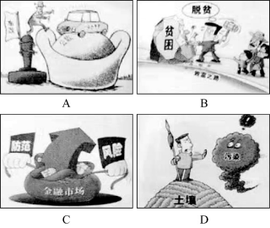

5. (2020全国)党内监督必须把纪律挺在前面，运用监督执纪“四种形态”，经常开展批评和自我批评、约谈函询，让“红红脸、出出汗”成为常态；党纪轻处分、组织调整成为违纪处理的大多数；党纪重处分、重大职务调整的成为少数；严重违纪涉嫌违法立案审查的成为极少数。这是从中国共产党的历史和党的十八大以来管党治党实践中总结出来的，体现了惩前毖后、治病救人的一贯方针。下列党员受到处理的案例，属于“党纪重处分、重大职务调整的成为少数”这种形态的是：
A. 某市农业农村局办公室主任黄某因公车私用问题，受到党内警告处分，违纪款予以收缴
B. 某镇政府公益性岗位工作人员杜某因违反工作纪律，被解除劳动关系
C. 某规划建设局局长戴某因在下属单位报销费用、私设小金库、滥发奖金等，受到留党察看二年处分
D. 某市政协原副主席杨某因涉嫌严重违纪违法问题，移送检察机关依法审查起诉

6. (2020全国)下列图片所反映的历史事件，按时间先后顺序排列正确的是：
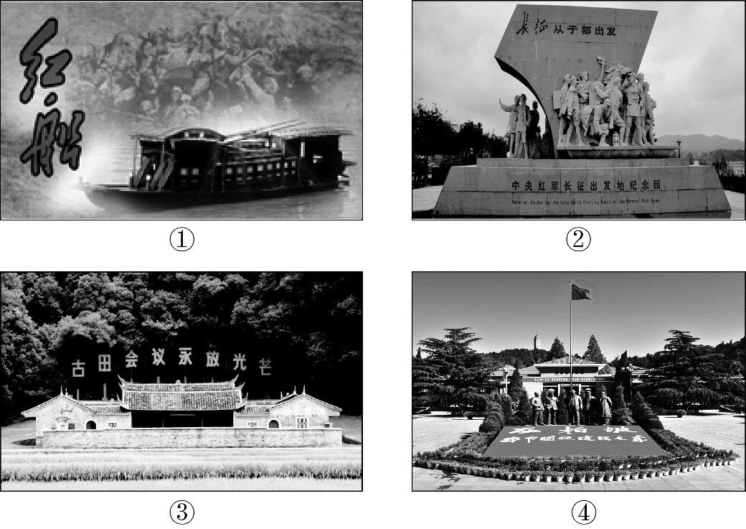
A. ①③②④
B. ①②③④
C. ②③①④
D. ②①③④

7. (2020全国)“套路贷”是假借民间借贷名义，非法占有被害人财物的违法犯罪行为，是扫黑除恶专项斗争的重点打击对象。下列关于“套路贷”的说法正确的是：
A. 因“套路贷”属于非法行为，追债时一般不会采用仲裁、诉讼方式
B. 因法律规定民间借贷最高年利率为36%，故超过36%的可认定为“套路贷”
C. “套路贷”犯罪案件可由犯罪行为发生地、结果发生地及犯罪嫌疑人居住地公安机关侦查
D. 我国刑法设置有专门针对“套路贷”的罪名

8. (2020全国)关于党在新时代的强军目标，下列说法正确的是：
A. 力争到本世纪中叶基本实现国防和军队现代化
B. 到2035年把人民军队全面建成世界一流军队
C. 确保到2020年全面实现机械化
D. 建设一支听党指挥、能打胜仗、作风优良的人民军队

9. (2020全国)社会信用体系的建立有利于提高全社会的诚信意识和信用水平，下列关于国家加快社会信用体系建设的说法错误的是：
A. “重点突破，强化应用”是社会信用体系建设的主要原则之一
B. 推进青年信用体系建设，逐步应用到入学、就业、创业等领域
C. 使统一社会信用代码成为企业的唯一身份代码
D. 为惩戒失信执行人，规定其不得以财产支付子女就读高等院校的费用

10. (2020全国)关于近五年我国天文科技成就，下列说法错误的是：
A. 拥有了世界最大口径光学红外望远镜
B. 在中国首次成功实现了月球激光测距
C. 发现了新的太阳体系外行星族群——热海星
D. 发现了迄今为止最高能量的宇宙伽玛射线

11. (2020全国)下列言论中涉及到的人才选拔制度，按出现顺序先后排列正确的是：
①学通行修，经中博士
②宗师非有军功论，不得为属籍
③九品访人，唯问中正
④风吹金榜落凡世，三十三人名字香
A. ②④①③
B. ②①③④
C. ①③②④
D. ③②④①

12. (2020全国)关于陶瓷，下列说法错误的是：
A. “入窑一色，出窑万彩”是钧瓷的特点
B. 唐三彩中最具代表性的造型是虎和骆驼
C. 紫砂壶是用含铁量较高的黏土制成的
D. 景德镇在宋代时期主要烧制青白瓷

13. (2020全国)关于诗句涉及的物候特征，下列对应错误的是：
A. 不知近水花先发，疑是经冬雪未销——水对温度的调节作用
B. 春风疑不到天涯，二月山城未见花——海拔对植物生长的影响
C. 羌笛何须怨杨柳，春风不度玉门关——冷锋过境产生的天气变化
D. 南枝向暖北枝寒，一种春风有两般——光照对植物的影响

14. (2020全国)下列与成语有关的描述错误的是：
A. “叶落归根”是因为地球表面的物体会受到重力的作用
B. “青出于蓝”描述的是传统植物染料的提取过程
C. “沙里淘金”中的“金”属于金属单质
D. “囊萤映雪”中“囊萤”和“映雪”包含的光学原理相同

15. (2020全国)下列关于电池的说法错误的是：
A. 自行放电是蓄电池不可避免的渐生故障
B. 锂电池不会产生铅、汞等有害重金属物质
C. 干电池利用液态电解液产生电流
D. 太阳能电池产生的电是直流电

16. (2020全国)关于能量与做功，下列说法正确的是：
A. 雨点从高空中匀速下落时只有重力做功
B. 自由落体过程中物体的机械能保持不变
C. 匀速圆周运动的物体动能始终发生变化
D. 向上飞的石子重力做负功导致势能减小

17. (2020全国)白居易有诗云：“绿蚁新醅酒，红泥小火炉。晚来天欲雪，能饮一杯无？”下列与该诗相关的说法正确的是：
A. “醅酒”的过程利用了微生物的作用
B. “绿蚁”是因为酒中添加了可食用调色剂
C. 炉火燃烧的过程是内能转化成化学能
D. 从雪到水的转化过程会释放出热量

18. (2020全国)关于塑料大棚，下列说法正确的是：
A. 塑料大棚的薄膜能够提高光照强度
B. 搭建塑料大棚能有效防御地质灾害
C. 无土栽培技术必须在塑料大棚中进行
D. 冬季在塑料大棚内熏烟有助于防御霜冻

19. (2020全国)下列与疫苗有关的说法正确的是：
A. 疫苗通过三角肌注射才能产生作用
B. 卡介疫苗是典型的活疫苗
C. 免疫力弱的人不能接种疫苗
D. 疫苗的接种者必须是健康个体

20. (2020全国)下列与现代通讯科技有关的说法错误的是:
A. 高密度无线网络技术是5G移动通讯技术的关键之一
B. 路由器可以根据信道情况自动选择和设定路由
C. 计算机通信的基本原理是将逻辑信号转换为电信号
D. 无线局域网利用射频技术进行通信连接

21. (2020全国)中国正处于经济结构转型升级和世界新一轮技术革命的交汇时期，创新驱动高质量发展渐成共识。没有管理创新、市场创新的商业创新模式________，有真实需求场景的教育、医疗健康、信息消费、消费升级等模式创新领域，将会迸发出新的投资机会。
填入画横线部分最恰当的一项是：
A. 举步维艰
B. 日薄西山
C. 岌岌可危
D. 难以为继

22. (2020全国)传统饱和打击战术的核心，是从不同方向、不同层次向同一目标发射超出其防御上限的导弹，以数量优势形成绝对力量优势，压迫及摧毁其防御体系，对敌重要目标进行毁灭性打击。该战术需要庞大的火力投射平台和充足的武器弹药作支撑，这让世界上大多数国家________。
填入画横线部分最恰当的一项是：
A. 无可奈何
B. 望而却步
C. 束手无策
D. 裹足不前

23. (2020全国)伴随衰老，人的记忆力会发生明显衰退。最近，《自然》子刊《自然·神经科学》杂志给出了潜在的解决方案。他们的方法看起来无比________：电击大脑。这当然不是“网瘾中心”那种野蛮的电击方式，而是一项有着出色设计的________实验，揭示了脑电波变化与衰老引起的记忆衰退之间的重要关系。
依次填入画横线部分最恰当的一项是：
A. 危险 神奇
B. 简单 有趣
C. 粗暴 严谨
D. 直接 安全

24. (2020全国)在历史研究中，实证主义强调________，认为史学家是反映历史的镜子，其职责仅限于对史料进行严格考证、挑选和排列，让史料自身去制造历史，而自己则要________。这种观点忽视了史学家的主观能动性，过于绝对和冷漠，在后续的发展中受到很大质疑。
依次填入画横线部分最恰当的一项是：
A. 客观性 置身事外
B. 真实性 不动声色
C. 公正性 秉笔直书
D. 独立性 冷眼旁观

25. (2020全国)“万物各得其和以生，各得其养以成”。这方面有很多鲜活生动的事例。始建于战国时期的都江堰，距今已有2000多年历史，就是根据岷江的洪涝规律和成都平原悬江的地势特点，________建设的大型生态水利工程，不仅造福当时，而且________。
依次填入画横线部分最恰当的一项是：
A. 因势利导 泽被后世
B. 因地制宜 经久不衰
C. 顺势而为 利在千秋
D. 物尽其用 历久弥新

26. (2020全国)渔业资源恢复是一个复杂而缓慢的过程，需要________的努力，如坚决减少捕捞力量、科学发展增殖渔业和加强栖息地保护与修复等。________生态系统水平的适应性对策，强化资源管理与养护，依然是渔业资源恢复下一步的重点工作。
依次填入画横线部分最恰当的一项是：
A. 坚韧不拔 制定
B. 锲而不舍 探索
C. 坚持不懈 借鉴
D. 有条不紊 研究

27. (2020全国)现在很多人对快速发展的食品科技比较陌生，对食品从农田到餐桌的全过程知之甚少，因此对错误信息的辨识能力、对谣言的抵御能力十分有限。那些________的谣言不仅影响消费信心，也给行业、产业带来直接的危害。强化食品安全科普传播________，也迫在眉睫，这已经成为全行业和全社会的共识。
依次填入画横线部分最恰当的一项是：
A. 虚张声势 至关重要
B. 铺天盖地 首当其冲
C. 耸人听闻 势在必行
D. 口耳相传 任重道远

28. (2020全国)五四运动表现出来的爱国主义精神，与以往的爱国主义相比较，具有历史进步性和鲜明时代性。这种爱国主义不是盲目排外，而是为了维护国家独立和民族尊严；不是_________，而是与民主和科学精神紧密联系，追求发展进步；不是_______，而是付诸行动，以“直接行动”投入反帝运动。
依次填入画横线部分最恰当的一项是：
A. 拾人牙慧 夸夸其谈
B. 固步自封 纸上谈兵
C. 刻舟求剑 作壁上观
D. 邯郸学步 闭门造车

29. (2020全国)古城区发展到一定阶段，适度的提升改造是必要的，但如果是通过“拆真”来为“建假”腾出地方，这样的开发改造必然是________。其实，提升改造与对老建筑的保护本来可以________，恰当的修缮，不但可以让历史建筑重新焕发活力，也能够提升城区的整体质量，达到提升改造的目的。
依次填入画横线部分最恰当的一项是：
A. 顾此失彼 齐头并进
B. 暴殄天物 双管齐下
C. 得不偿失 并行不悖
D. 舍本逐末 并驾齐驱

30. (2020全国)科学家网上科普，“高大上”的国家科研机构与轻松娱乐的网络文化场域相遇，不仅没有出现文化上的巨大冲突、碰撞，反倒形成了一种________、寓教于乐的可爱画风，受到很多年轻人的喜爱。这种意外，看似有很大的________，实则是一种科普方式的积极探索创新，预示了打通两个文化场域的可能性。
依次填入画横线部分最恰当的一项是：
A. 亦庄亦谐 偶然性
B. 妙趣横生 随机性
C. 别出心裁 随意性
D. 相映成趣 特殊性

31. (2020全国)有关部门制定银龄讲学计划，在全国招募万名优秀退休教师，下乡支援农村学校。相信白发苍苍的师者，会无私地奉献燃烧；但是要________乡村师生双双流失的困境，不能仅凭一时兴起的“输血”和情怀。唯有教育资源真正向农村________，真正提高乡村教师的待遇和吸引力，乡村振兴才会有_______的新鲜血液。
依次填入画横线部分最恰当的一项是：
A. 改善 汇聚 生生不息
B. 扭转 倾斜 源源不断
C. 突破 集中 生机勃勃
D. 摆脱 开放 薪火相传

32. (2020全国)秋葵原产印度，却在中国________已久，东汉的《说文解字》称其为“黄葵”，《本草纲目》也有详细记载，称其为“侧金盏花”。秋葵曾是我较为________的蔬菜，在童年记忆里，家中餐桌上并未出现过它。近些年秋葵却________走红，长居网红零食的热门榜单，也逐渐成为寻常百姓的秋日家常菜。
依次填入画横线部分最恰当的一项是：
A. 落户 不屑 莫名
B. 侨居 反感 意外
C. 扎根 陌生 迅速
D. 流浪 向往 瞬间

33. (2020全国)准确、权威的信息不及时传播，虚假、歪曲的信息就会搞乱人心；积极、正确的思想舆论不发展壮大，消极、错误的言论观点就会肆虐________。这方面，主流媒体守土有责，更要守土尽责，及时提供更多真实客观、观点鲜明的信息内容，牢牢________舆论场主动权和主导权。主流媒体要敢于引导、善于疏导，原则问题要旗帜鲜明、立场坚定，一点都不能________。
依次填入画横线部分最恰当的一项是：
A. 泛滥 掌握 含糊
B. 滋生 控制 迟疑
C. 蔓延 守护 犹豫
D. 扩散 占据 退缩

34. (2020全国)测谎的基本原理是：欺骗的人会紧张，以致呼吸、脉搏加快和血压升高。测谎专家因而声称，只要操作、解析得当，测谎仪能够有效发现说谎者，结果是________的。反对者则认为，一个________且擅长控制情绪的人是可以对付测谎仪的。在这个过程中，不是人与机器，而是测谎者与被测者的________。
依次填入画横线部分最恰当的一项是：
A. 合理 见多识广 博弈
B. 科学 不露声色 抗衡
C. 可靠 有备而来 较量
D. 准确 从容不迫 对决

35. (2022辽宁)千百年来，乡村承担着对村民行为的引导、规训与教育功能，让人们________、明辨是非善恶。农事活动、节日庆典、民俗习惯、村规民约等，都是维系村落价值取向和有序运行的重要________，它们以________的形式不断强化人们的行为规范，并使之内化为人们的道德准则。
依次填入画横线部分最恰当的一项是：
A. 通情达理 载体 潜移默化
B. 循规蹈矩 途径 喜闻乐见
C. 与人为善 方式 言传身教
D. 奉公守法 手段 耳濡目染

36. (2020全国)民之所好好之，民之所恶恶之。环境就是民生，青山就是美丽，蓝天也是幸福。发展经济是为了民生，保护生态环境同样也是为了民生。既要创造更多的物质财富和精神财富以满足人民日益增长的美好生活需要，也要提供更多优质生态产品以满足人民日益增长的优美生态环境需要。要坚持生态惠民、生态利民、生态为民，重点解决损害群众健康的突出环境问题，加快改善生态环境质量，提供更多优质生态产品，努力实现社会公平正义，不断满足人民日益增长的优美生态环境需要。
这段文字意在：
A. 阐释人与自然和谐共存的基本观念
B. 强调良好的生态环境是民生之福祉
C. 呼吁人民群众参与到生态文明建设之中
D. 揭示绿水青山就是金山银山的发展理念

37. (2020全国)庞大的劳动力供给支撑了改革开放以来经济的快速发展，形成人口红利。不过，人口规模并不必然转化为人口红利，还需要基本的文化素质支撑。改革开放以来，我国将基础教育工作放到重要位置，制定了义务教育法等法律法规，不断增加相关领域投入，从而保证了劳动力素质的提高。近年来，随着老龄化水平的不断提升，劳动力人口出现了规模缩减的迹象。为了在新的劳动力供给条件下实现经济可持续发展，需要实施职工素质建设工程，推动建设宏大的知识型、技术型、创新型劳动者大军，促进人口红利向人才红利的转变。
这段文字主要说的是：
A. 当前的经济发展需要释放人口红利
B. 劳动力素质的提高需夯实基础教育
C. 当前形势对提高人口素质提出了新要求
D. 教育是当前实现经济可持续发展的关键

38. (2020全国)西太平洋是全球海山系统分布最为集中的海域，人类对此处海山的认识却非常有限。西太平洋的马里亚纳海沟是板块俯冲地带，海底地质运动非常活跃，海山火山岩的物质组成及成因等是海洋地质科学家感兴趣的问题；西太平洋的暖池和北赤道流等对中国气候有重要影响，是物理海洋科学家关注的重点区域；这里还有全球海洋生物多样性最高的珊瑚礁大三角区，是开展海洋生物起源与进化研究的热点区域。因此，海洋科学家可以在此开展海山的水文物理、化学及生源要素、地形地貌和底质环境及生物生态等多学科协同探测与研究。
这段文字主要介绍了：
A. 人们对西太平洋海山系统的认识
B. 西太平洋区域所蕴含的海洋资源
C. 在西太平洋开展科学研究的重要价值
D. 西太平洋对中国气候和地质的影响

39. (2020全国)交流互鉴是人类社会进步的标识，是文明发展的尺度。从古老的丝绸之路、茶叶之路、香料之路上经贸交往的互通有无，到新时代“一带一路”“两廊一圈”等合作建设的开展，亚洲各国为实现互通发展，战胜挑战，克服困难和艰险。文明交融促进了亚洲国家生产力的发展，打破了民族的原始闭关状态，亚洲人民借此开阔了眼界、建立了友谊、收获了富足。在相互影响、相互交流、相互融合、相互建构的文明互动中，东方文化也与西方文化包容共进，不断迈向人类进步新阶段。“光明来自东方”这句古希腊谚语正是对东西文明交融成果生动而诗意的说明。
最适合做这段文字标题的是：
A. 交流互鉴，推动人类文明永续发展
B. 文化交融，亚洲生产力发展的动力
C. “一带一路”，文明传播的通道
D. 包容共进，构建东西方文明互动

40. (2020全国)世界正处于大发展大变革大调整时期，和平与发展仍然是时代主题。世界多极化、经济全球化、社会信息化、文化多样化深入发展，全球治理体系和国际秩序变革加速推进，各国相互联系和依存日益加深，国际力量对比更趋平衡，和平发展大势不可逆转。同时，世界面临的不稳定性不确定性突出，世界经济增长动能不足，贫富分化日益严重，地区热点问题此起彼伏，恐怖主义、网络安全、重大传染性疾病、气候变化等非传统安全威胁持续蔓延，人类面临许多共同挑战。
这段文字接下来讲的是：
A. 为什么我们认为当前的世界正处于发展与激变的时代
B. 中国是维护世界和平、促进世界共同发展的重要力量
C. 各国人民应同心协力应对我们所面临的各种风险挑战
D. 正确认识和把握时代的主题才是各国制定政策的依据

41. (2020全国)在战场上，人机协同被人工智能所取代，至少目前来看短时间内很难发生。人工智能能解决的问题有限，替代首先会发生在部分领城，但却依然离不开人机协同。人工智能的主要实现手段是机器学习，深度学习是实现机器学习的一种方式。尽管目前深度学习在众多领城已取得非常好的效果，但涉及战场上要求创造性、无法给出明确定义和边界、缺乏数字化知识经验的任务，机器可能就无能为力。所以今后一段时间里，机器在作战领域中更多的是起辅助作用，最终的决策依然离不开人类。
这段文字意在说明：
A. 人机协同在战场上仍将扮演重要角色
B. 人工智能的学习能力有待进一步提高
C. 战场环境对机器学习提出了更高要求
D. 人工智能尚无法适应复杂的战场需求

42. (2020全国)①中国企业若想出口稀土产品，必须向行业巨头缴纳高额的专利许可费，否则产品无法出口
②稀土永磁材料领域的研发重点包括提高材料性能、扩大高端领域应用等；稀土发光材料领域的技术创新点集中在光电材料、反光材料等
③经历了被人“扼住咽喉”的切肤之痛后，我国稀土企业的创新脚步愈加快速
④然而在很长一段时间内，我国的稀土企业在国际市场处于受制于人的局面
⑤多年来，在与世界各国的“稀土大战”中，我国凭借世界第一的稀土储量，逐步在开采、分离技术领域确立了全球领先的地位
⑥目前，我国稀土领域的创新主要集中于产业链上游的稀土材料领域，多家企业重点发展具有超高性能的稀土永磁材料、稀土发光材料等
将以上6个句子重新排列，语序正确的是：
A. ⑤⑥②①④③
B. ⑥②⑤④①③
C. ⑥④①③⑤②
D. ⑤④①③⑥②

43. (2020全国)①H7N9禽流感病毒在人与人之间不能持续有效传播，通过消化道传播的可能性更低
②一种病毒只能寄生在一种（类）动物、植物或细菌真菌中，即具有特异性
③病毒是高度专性寄生的非细胞型生物，必须在活细胞内寄生并以复制方式增殖，分为植物病毒、动物病毒和细菌病毒
④人感染H7N9禽流感病毒主要是经呼吸道传播，也可通过密切接触感染的禽类分泌物、排泄物或直接接触病毒感染
⑤也就是说，不会有哪种病毒可以同时感染动物和植物，因此禽流感病毒不会感染西瓜、香蕉、青菜等
⑥目前没有见到人因为食用西瓜等水果而感染H7N9禽流感病毒的实例，也未发现该病毒具有在人群中持续传播的能力
将以上6个句子重新排列，语序正确的是：
A. ①④⑥②⑤③
B. ②⑤⑥④③①
C. ③②⑤④①⑥
D. ④⑥⑤③①②

44. (2020全国)研究发现，人格特质会对一个人能否拥有充足、良好的睡眠产生影响。例如，一个责任心水平较低的人很难自我约束，去按照既定计划完成任务。因此他们很难形成固定、良好的睡眠习惯。内向的人更难以入睡，因为他们更喜欢在独处状态下思考问题。当他们夜晚独自躺在床上，会有意识地思考问题，导致更加难以入睡。同样，研究人员也发现，习惯早起的人更有责任心，晚上不睡的夜猫子型的人更喜欢新鲜的刺激。每个人其实有着不同的适应自身的睡眠偏好，而这些习惯,________________。
填入划横线部分最恰当的一句是：
A. 很难在短时间内发生根本改变
B. 实际上也反映着你的人格特质
C. 最终必然会影响你的身心健康
D. 其实也不存在绝对的评价标准

45. (2020全国)在地面装备中，锂离子电池主要应用于军用无人地面车辆、机器人、混合电动战车等。对使用油电混合驱动的地面战车来说，采用锂离子电池作为动力源不仅可以降低油耗，减少后勤负担，还可以提高战术车辆的机动力和生存能力。目前，多国军队都加大了混合电驱动战车、无人地面车辆、地面机器人的锂离子电池模块的研发力度。不过，对大型地面装备来说，锂离子电池功率偏弱是制约其进一步应用的主要因素。因此，未来还需要继续研发高比功率、低成本的锂离子电池，满足地面装备的任务需求。
根据这段文字，锂离子电池：
A. 在军事应用中具有广泛适用性
B. 在大型装备应用方面存在不足
C. 被各国作为新型电池大力发展
D. 是未来战场动力源的发展方向

46. (2020全国)“风筝不断线”是吴冠中上世纪80年代前后提出的艺术理念，在中国当代美术史上产生了重要的影响。看上去，这是关于“形式美”与“抽象美”之间内在联系的一种阐述，实则它强调的是：艺术创作再怎么创新，再怎么放飞自我，都不能远离现实生活。在吴冠中看来，抽象绘画就像放风筝，风筝是作品，是“从生活中来的素材和感受，被作者用减法、除法或别的法”抽象成的某一种艺术形式，而观众是天空。要让风筝飞上天空，艺术家手中“须有一线联系着作品和生活中的源头”。只有“风筝不断线”，艺术才有根基，才能保持与观众的交流。
下列观点符合“风筝不断线”理念的是：
A. 艺术来源于生活而高于生活
B. 艺术创作应该以生活为基础
C. 艺术的第一目的是再现现实
D. 艺术离开民众就失去了土壤

47. (2020全国)猫虽然平时可能对主人不理不睬,却能在众多声音中识别出主人的声音，并对其投入更多情感和注意。研究发现，猫不仅敏感于主人的声音（音频信息），还敏感于主人呼唤自己的名字（字符信息）。不只是猫，目前的研究发现，猿猴、海豚、狗甚至鹦鹉，都可以识别出自己的名字。它们识别名字的方式与人类基本一致，都是在反复经历某个特殊字符伴随自己的事件之后，才建立起这个字符与自已的关系，________________。
填入画横线部分最恰当的一句是：
A. 这揭示了人类与动物之间的互动模式
B. 名字成为与普通字符完全不同的存在
C. 这实质上是一种条件反射的建立过程
D. 它们由此知道自己拥有一个专属代号

48. (2020全国)食品药品安全追溯体系是依赖现代信息技术，对可能存在的食品药品安全隐患发出预警的一种制度。它之所以被一些国家广泛采用，是因为一方面能降低监管部门信息获取成本，提升监管效率；另一方面也能倒逼企业提高安全意识，主动进行风险控制。这项制度已引进我国多年，并体现在相关法律法规以及行动规划中。但在实践中，区域分割、部门分治等问题仍比较突出，没有形成高效的地方联动、部门合力，对解决食品药品安全问题缺少整体效果。
这段文字意在强调：
A. 完善的食品药品安全追溯体系有重要价值
B. 相关部门应该加强对食品药品安全的监管
C. 我国的食品药品安全追溯制度仍有待完善
D. 多方合作是解决食品药品安全问题的关键

49. (2020全国)导航卫星位于2万公里的高空，在其所覆盖的范围内都可通过接收信号来导航。而在超出2万公里的深空，就需要全新的导航系统。天文学家提出了几种可能的导航系统，谈得最多的就是脉冲星导航。脉冲星是一类中子星，其磁极方向能产生射电或X射线辐射，当转动轴和磁极不重合，而转动轴扫过地球的时候，就会产生脉冲。其中一些脉冲星转动稳定性非常好，可以比拟于地球上最好的原子钟，所以这些脉冲星也被称为“宇宙间的原子钟”。如果可以接收到它们的信号并且知道它们的位置，便可以利用这些脉冲星进行星际航行。
这段文字接下来最可能介绍的是：
A. 影响脉冲星转动稳定性的因素
B. 验证脉冲星导航可行性的实验
C. 宇宙中类似脉冲星的其他原子钟
D. 目前星际航行中面临的一些困难

50. (2020全国)不论是以巴尔扎克为代表的19世纪欧洲文学，还是以鲁迅为先导的中国现代文学，多半高擎现实主义大旗开垦生活，塑造典型。新时期以来的文学创作，基本也都坚守现实主义立场，比较善于揭露、针砭生活中的负面客观真实，这是完全必要且非常宝贵的。然而，部分小说缺乏对生活中积极因素和正面形象的塑造，缺少对正面价值和情感的呼吁。其实，现实主义创作以人道主义思想为武器，不仅注重剖析社会的阴暗面，也应注重展示生活的亮点；不仅看重批判社会阴暗面的准确性和深刻性，也更看重作家对人物命运的关怀和同情。
这段文字主要批评了新时期以来文学创作中哪个方面的问题？
A. 部分小说存在消极负面的倾向
B. 典型人物的塑造过于刻板单一
C. 作家缺乏对现实生活的关注
D. 缺乏对优秀文学传统的继承

①1928年，洛阳金村的古墓里出土了数千件战国时期文物，其中有一面镜子，上面雕镂着一个披甲执剑，头上戴冠的武官。有趣的是，冠两侧都插着羽毛，专家认为那是一种名为“鹖”的鸟的尾羽，这种冠就叫“鹖冠”。“鹖冠”是战国到汉代时武官所戴之冠，鹖鸟生性好斗，至死不却，因此武官佩戴鹖冠，以此昭示英勇气概。

②武官戴“鹖冠”，文官的冠则叫“进贤冠”，代表文官有举荐贤能的义务。那么“进贤冠”又有怎样的装饰呢？山东沂南汉墓出土的画像石上有一个画面：两位身穿袍服的文官，头戴“进贤冠”，耳旁像簪花一样插着一支笔，这种装饰叫作“簪笔”。“簪笔”是汉代的一种制度，文官上朝奏事时，要在奏牍上书写，写完之后笔没处放，就插在耳边，久而久之就成了服制的定规。“簪笔”制度一直沿用到北朝，只不过换了一种形式，名称也由“簪笔”变成“垂笔”。

③在古代男子的冠中，最尊贵的是“冕”。“冕”是帝王、诸侯和卿大夫所戴的一种礼冠，专门用于重大祭祀，也叫做“冕冠”。“冕冠”每个部分的形制都有特殊意义，比如其顶盖叫作“冕板”，一般为长条形，前圆后方，后端又比前端高出三厘米左右，这是象征戴冠者的匍匐形态，表示对天地宇宙的尊崇；“冕板”的前后两端分别垂挂数串玉珠，叫做“旒”，一旒就是一串珠玉。旒的多少视身份而定，帝王专用十二旒，其余按等级递减为九旒、七旒和五旒。在“冕板”的两侧还垂有两根丝带，下端分别系着一枚丸状玉石，名曰“充耳”。“旒”与“充耳”的设计也有用意：“旒”用来“障视”，“充耳”用来“止听”，这是提醒人们在庄严神圣的祭祀场合，不看不正之物，不听不正之语。成语“视而不见”和“充耳不闻”即由此而来。

④冠冕形制如此复杂，却还不是极限。北周有位皇帝退位后当起了太上皇，为了将自己与现任皇帝区分开来，规定太上皇的冕用二十四串垂旒。但是旒数多了，走起路来更得小心翼翼、缓步而行，其实这也是戴冠冕的用意之一，就是要让人端正行走。身形一端正，人就显得有气派，这就是所谓“冠冕堂皇”。

⑤当然，“冠冕”不仅仅是为了“堂皇”。《礼记•冠义》中说“冠者，礼之始也”，这是古人重视冠冕的主要原因。“礼”是古代社会的典章制度和道德规范，用于定亲疏、决嫌疑、别同异、明是非，是古代帝王稳定社会的手段。礼有如此宏大的意义，作为“礼之始”的冠当然意义非凡。所以在古代，冠不是随便什么人都戴的，古书上说“二十成人，士冠，庶人巾”。可见在当时，只有贵族子弟才能戴冠，平民百姓还没有这个资格。古代贵族男子到了二十岁，就要举行隆重的加冠典礼，以示成年，而后才能被赋予贵族子弟的各种权利和义务。冠礼极其复杂，单是加冠仪式就要举行三次，每次戴的冠都不一样，依次是缁布冠、皮弁和爵弁。这三种冠分别用于平日起居、打猎征战和祭祀活动，也分别象征着“士”的日常、战争和宗教生活。

⑥冠的象征含义既然如此之多、那么可想而知，冠是不能乱戴的，乱戴就意味着不尊礼。《左转》曾记载过一桩“失礼”之事：卫国国君请两个大臣来朝中喝酒，两个大臣早早就穿着朝服在朝中等候，国君却忘记此事，跑到园子里打猎去了，两个大臣只好到园中见他 。国君听闻，戴着打猎的皮弁就出来了，惹得两位大臣十分愤怒。由此可见，依据场合戴冠才是合乎礼制的，即使君王也不能无礼。所以孔子说“君子正其衣冠”，其意不仅在于要衣冠周正，还在于要符合礼仪。正因如此，孔子的弟子子路在即将战死的时候，也要将自己被打落的冠系好，所谓“君子死，冠不免”。在死亡面前，子路还要结缨正冠，这在现代人看来未免太过迂腐，但这正是当时所崇尚的君子品格，也说明服饰制度对经国治世有着非常重要的作用。这么一想，“冠冕”确实要“堂皇”。

51. (2020全国)下面这段文字最适合放在文中哪一位置？
由此可见，一种服饰的出现与流行有各种各样的缘由，但是纵观中国服饰史，就会发现这些缘由中最重要的还是政治因素。通过“冠”的形制，我们可以更好地理解这一点。
A. ①和②中间
B. ②和③中间
C. ③和④中间
D. ④和⑤中间

52. (2020全国)以下关于“鹖冠”和“进贤冠”的说法与原文相符的是：
A. “鹖冠”因其两侧插着鹖鸟尾羽装饰而得名
B. “鹖冠”最早出现在汉代古墓出土的文物中
C. “进贤冠”产生于魏晋南北朝时期
D. “进贤冠”专门用于重大祭祀活动

53. (2020全国)据第③段，下图所画“冕”的形制与原文描述相符的是：
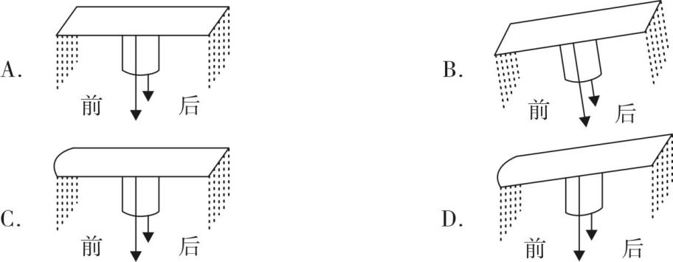

54. (2020全国)根据原文，下列说法符合古代礼制的是：
A. 庶人阶级的男子在二十岁时要举行隆重的冠礼
B. 贵族男子在日常生活中所戴之冠为“缁布冠”
C. 诸侯国君不必像大臣一样严格遵守服饰礼制
D. 天子在祭祀时必须戴着有二十四串垂旒的冕冠

55. (2020全国)最适合做这段文字标题的是：
A. 冠冕的演变史
B. “冠冕”何以“堂皇”
C. 古人是如何戴冠的
D. 服饰制度与治国之道

近日，特拉维夫大学宣布该学校实验室3D打印出了一颗“心脏”，该心脏不仅具有外形，还有细胞、血管和其他支撑结构，甚至可以像心脏一样收缩，但长度只有2.5厘米。该实验团队负责人说：“与过去相比，这项研究成果的突破点在于，这不仅是一个外观打印的心脏，而且是世界上第一个利用患者自己的细胞和生物材料3D打印出的三维血管化的工程心脏，也就是具有血管组织的三维人造心脏。”而在此之前，科学家只成功打印出没有血管的简单组织。

负责人补充道：“打印心脏的原料是从病人身上提取而来。我们从网膜组织中提取细胞，对其进行编辑，使之成为干细胞，再将其转化为心肌细胞和内皮细胞。另外，提取非细胞组织，转变为一种‘个人特有的凝胶’来充当打印‘墨水’，这些由糖和蛋白质构成的材料能够用于3D打印复杂的组织模型。随后利用组织工程学的原理，在支架中填充细胞，以此让细胞得以更好地再生。”他说，该实验室使用的“打印原料”和“黏合胶水”来源于患者自身，对于成功构建组织和器官至关重要，这意味着由此打印出的心脏移植进本人身体后不会产生排异反应。而目前心脏移植术后的死亡率居高不下，主要与排异反应有关。

如此看来，若特拉维夫大学的技术手段能在未来的人体试验阶段被证明有效，并在一定程度上解决排异问题，那确实将会是一个很大的突破。

心脏体积大、细胞种类繁多，全体心肌细胞需要几乎同时收缩，才具有功能。心脏的跳动是因为心肌细胞都被紧密地连在一起，细胞产生的电信号使大批心肌细胞共同收缩。而且为使两个心房和两个心室协同收缩，心脏本身还有一套特殊的传导系统。虽然在体外生产几千万个心肌细胞并不困难，但是即便心脏被3D打印出来了，能不能跳是一回事，到底怎么跳则是另一回事。以临床病症为例，心室纤颤就是因为心肌细胞不能同步跳动。一旦跳动不同步，心脏就会瞬间失去泵血功能，导致病人死亡。

特拉维夫大学此次打印出的心脏，还未能使大批细胞同步跳动并产生足够的力量。该负责人对此次实验的一些遗憾也并不讳言，“受限于我们3D打印机精度的问题，目前还不能打印出心脏上的所有血管，而且该心脏也不具有泵血功能”。3D打印出的这颗心脏，距离应用于动物实验，也长路漫漫。

那么，为何特拉维夫大学团队打印出的心脏不能整齐地跳动？3D打印一个心脏到底难在哪里？答案与地球重力有关。“3D打印的黏附力不足以支撑心脏或肾脏这种大器官，地球重力会造成细胞间的撕裂”，哈佛大学一位研究员说，“生物3D打印的核心问题就是要解决生物材料和重力对3D打印细胞的影响”。

生物3D打印小型器官模型是可行的，一旦打印真实尺寸的器官模型，由于细胞间的支撑力和黏合力有限，可能出现两个后果：一是下层细胞因受到上层细胞越来越大的压力而垮塌；一是即便没有垮塌，在转移过程中，上层细胞也会因无法承受下层细胞的重量而产生撕裂。

总而言之，由于重力的存在，3D打印心脏的细胞间缺乏紧密联系，这会影响心脏的跳动，该心脏也就无法具有正常的泵血功能。但是，即便重力问题解决了，心脏可以整齐跳动了，3D打印心脏仍有难题未能克服——只有血液源源不断供给，打印的器官或组织才能长时间存活。如何建立血管网络，还没有明确的答案，________________。心脏本身需要全身血液的10%左右来供养，一旦离开血液，所有器官都只能在4℃低温的状态下“熬着”，如果打印细胞需要37℃体温，几乎没有时间完成打印，因为先打上的细胞在打印还没完成时就会因缺氧而死去。这一切都还有待进一步研究。

56. (2020全国)填入文中画横线部分最恰当的一项是：
A. 而血循环问题几乎是3D打印实体器官的死穴
B. 但生物3D打印已经是科幻小说中常见的情节
C. 现在要解决的瓶颈之一是如何为生长中的组织提供氧气和营养
D. 而在打印心脏时，“墨水”里的心肌细胞呈现球状且互不接触

57. (2020全国)关于这颗3D打印心脏，下列说法错误的是：
A. 具有血管组织
B. 理论上不会产生排异反应
C. 心肌细胞和内皮细胞来源于患者
D. “黏合胶水”由编辑成的干细胞转化而来

58. (2020全国)下列哪项不属于3D打印心脏未来需要着力解决的问题？
A. 心肌细胞的共同收缩
B. 打印器官的长期存活
C. 支架填充细胞的获取
D. 正常泵血功能的实现

59. (2020全国)根据文章，下列说法正确的是：
A. 3D打印技术无法打印小型器官模型
B. 3D打印心脏已开始应用于动物实验
C. 目前的3D打印心脏可以跳动
D. 心肌细胞难以在人体之外量产

60. (2020全国)文中提到的生物3D打印技术如果最终成熟，能为患有下列哪种疾病的病人带来福音？
A. 尿毒症
B. 白化病
C. 登革热
D. 红绿色盲

61. (2020全国)高架桥12：00～14：00每分钟车流量比9：00～11：00少20%，9：00～11：00、12：00～14：00、17：00～19：00三个时间段的平均每分钟车流量比9：00～11：00多10%。问17：00～19：00每分钟的车流量比9：00～11：00多：
A. 20%
B. 30%
C. 40%
D. 50%

62. (2020全国)扶贫干部某日需要走访村内6个贫困户甲、乙、丙、丁、戊和己。已知甲和乙的走访次序要相邻，丙要在丁之前走访，戊要在丙之前走访，己只能在第一个或最后一个走访。问走访顺序有多少种不同的安排方式？
A. 32
B. 48
C. 16
D. 24

63. (2020全国)环保局某科室需要对四种水样进行检测，四种水样依次有5、3、2、4份，检测设备完成四种水样每一份的检测时间依次为8分钟、4分钟、6分钟、7分钟。已知该科室日最多可使用检测设备38分钟，如今天之内要完成尽可能多数量样本的检测，问有多少种不同的检测组合方式？
A. 20
B. 16
C. 10
D. 6

64. (2020全国)某种糖果的进价为12元/千克，现购进这种糖果若干千克，每天销售10千克，且从第二天起每天都比前一天降价2元/千克。已知以6元/千克的价格销售的那天正好卖完最后10千克，且总销售额是总进货成本的2倍。问总共进了多少千克这种糖果？
A. 160
B. 170
C. 180
D. 190

65. (2020全国)一条圆形跑道长500米，甲、乙两人从不同起点同时出发，均沿顺时针方向匀速跑步。已知甲跑了600米后第一次追上乙，此后甲加速20%继续前进，又跑了1200米后第二次追上乙。问甲出发后多少米第一次到达乙的出发点？
A. 100
B. 120
C. 150
D. 180

66. (2020全国)将一个圆盘形零件匀速向下浸入水中。问以下哪个坐标图能准确反映浸入深度AO及圆盘与水面的接触部位长度CD之间的关系？
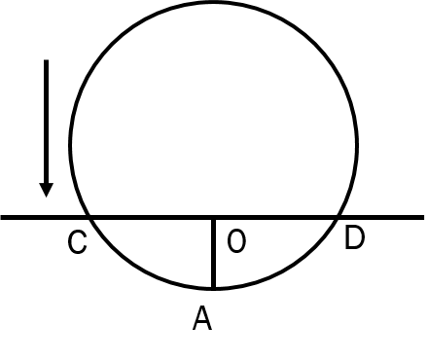
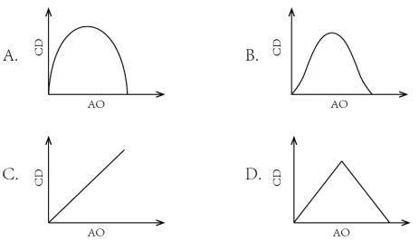

67. (2020全国)丙地为甲、乙两地之间高速公路上的一个测速点，其与甲地之间的距离是与乙地之间距离的一半，A、B两车分别从甲地和乙地同时出发匀速相向而行，第一次迎面相遇的位置距离丙地500米，两车到达对方出发地后立刻原路返回，第二次两车相遇也为迎面相遇，问第二次相遇的位置一定：
A. 距离甲地1500米
B. 距离乙地1500米
C. 距离丙地1500米
D. 距离乙、丙中点1500米

68. (2020全国)某个项目由甲、乙两人共同投资，约定总利润10万元以内的部分甲得80%，10万元～20万元的部分甲得60%，20万元以上的部分乙得60%。最终乙分得的利润是甲的1.2倍。问如果总利润减半，甲分得的利润比乙：
A. 少1万元
B. 少2万元
C. 多1万元
D. 多2万元

69. (2020全国)甲、乙两条生产线生产A和B两种产品。其中甲生产线生产A、B产品的效率分别是乙生产线的2倍和3倍。现有2种产品各X件的生产任务，企业安排甲和乙生产线合作尽快完成任务，最终甲总共生产了1.5X件产品。问乙在单位时间内生产A的件数是生产B件数的多少倍？
A. 4/3
B. 5/3
C. 3/4
D. 3/5

70. (2020全国)某种产品每箱48个。小李制作这种产品，第1天制作了1个，以后每天都比前一天多制作1个，X天后总共制作了整数箱产品。问X的最小值在以下哪个范围内？
A. 不到20
B. 在20～40之间
C. 在41～60之间
D. 超过60

71. (2020全国)某单位从理工大学、政法大学和财经大学总计招聘应届毕业生三百多人。其中从理工大学招聘人数是政法大学和财经大学之和的80%，从政法大学招聘的人数比财经大学多60%。问该单位至少再多招聘多少人，就能将从这三所大学招聘的应届生平均分配到7个部门？
A. 6
B. 5
C. 4
D. 3

72. (2020全国)销售员小刘为客户准备了A、B、C三个方案。已知客户接受方案A的概率为40%。如果接受方案A，则接受方案B的概率为60%，反之为30%。客户如果A或B方案都不接受，则接受C方案的概率为90%，反之为10%，问将3个方案按照客户接受概率从高到低排列，以下正确的是：
A. A＞B＞C
B. A＞C＞B
C. B＞C＞A
D. C＞B＞A

73. (2020全国)从一个装有水的水池中向外排水，规定每周二、四、六每天排出剩余水量的1/3，其余日期每天排出剩余水量的1/2。如此连续操作6天后，水池中尚余相当于总容量1/72的水。问最开始时水池中的水量最多相当于总容量的：
A. 1/2
B. 5/8
C. 1/4
D. 3/8

74. (2020全国)部队前哨站的雷达监测范围为100千米。某日前哨站侦测到正东偏北30° 100千米处，一架可疑无人机正匀速向正西方向飞行。前哨站通知正南方向150千米处的部队立即向正北方向发射无人机拦截，匀速飞行一段时间后，正好在某点与可疑无人机相遇。问我方无人机速度是可疑无人机的多少倍？
A. 2√5/3
B. 4√3/3
C. √3+1
D. 3(√3-1)

75. (2020全国)一个无盖长方体饮料盒如下图所示，其底面为正方形，高为23厘米，若插入一根足够细的不可弯折的吸管与底部接触，已知插入饮料盒内的吸管长度最大为27厘米，问饮料盒底面边长为多少厘米？
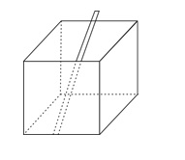
A. 5√2
B. 8
C. 10
D. 10√2

76. (2020全国)从所给的四个选项中，选择最合适的一个填入问号处，使之呈现一定的规律性：
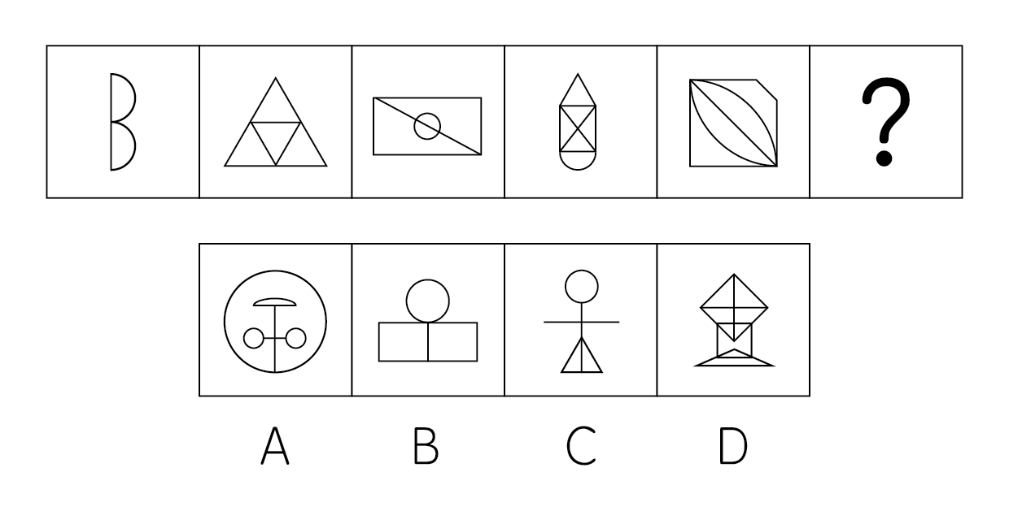

77. (2020全国)从所给的四个选项中，选择最合适的一个填入问号处，使之呈现一定的规律性：
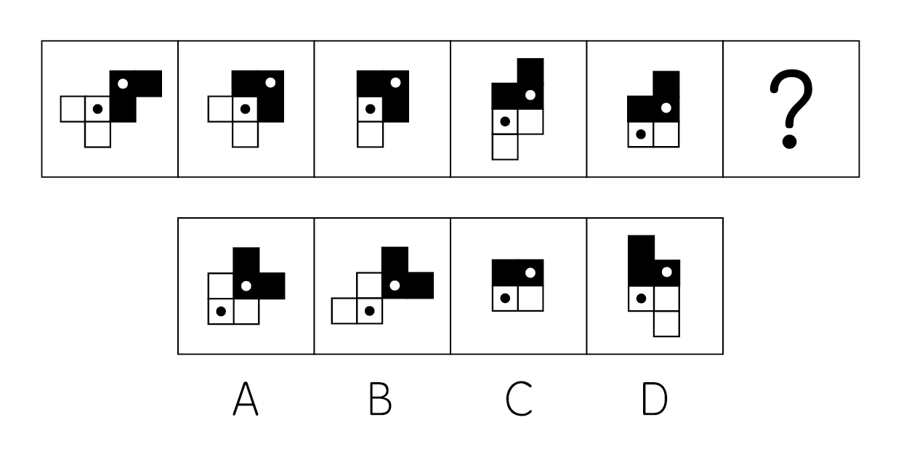

78. (2020全国)从所给的四个选项中，选择最合适的一个填入问号处，使之呈现一定的规律性：
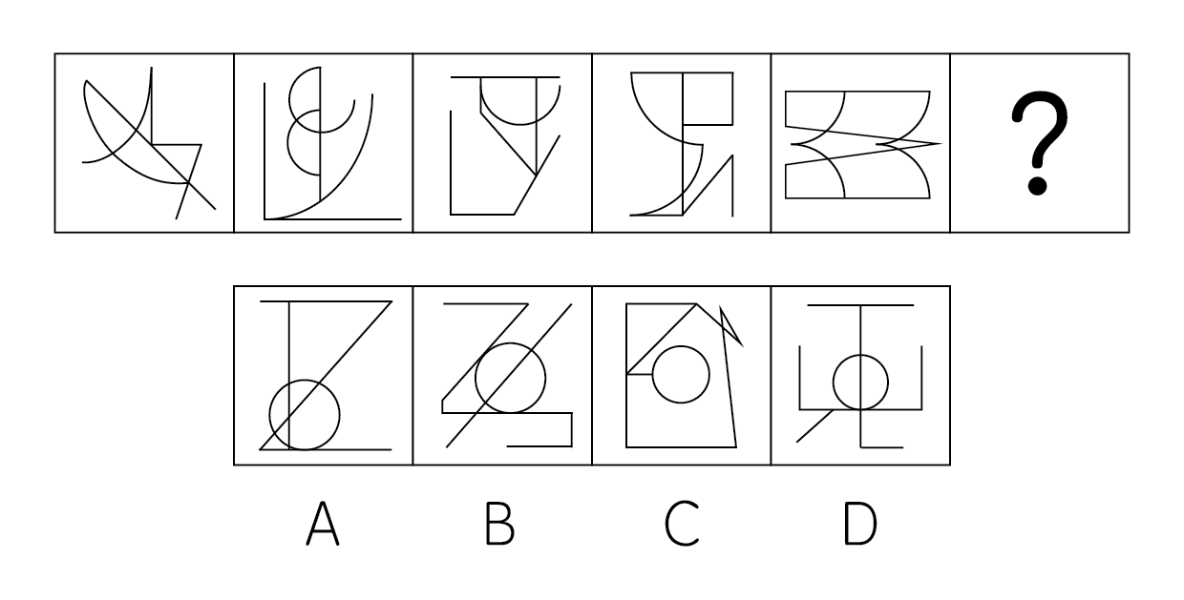

79. (2020全国)从所给的四个选项中，选择最合适的一个填入问号处，使之呈现一定的规律性：
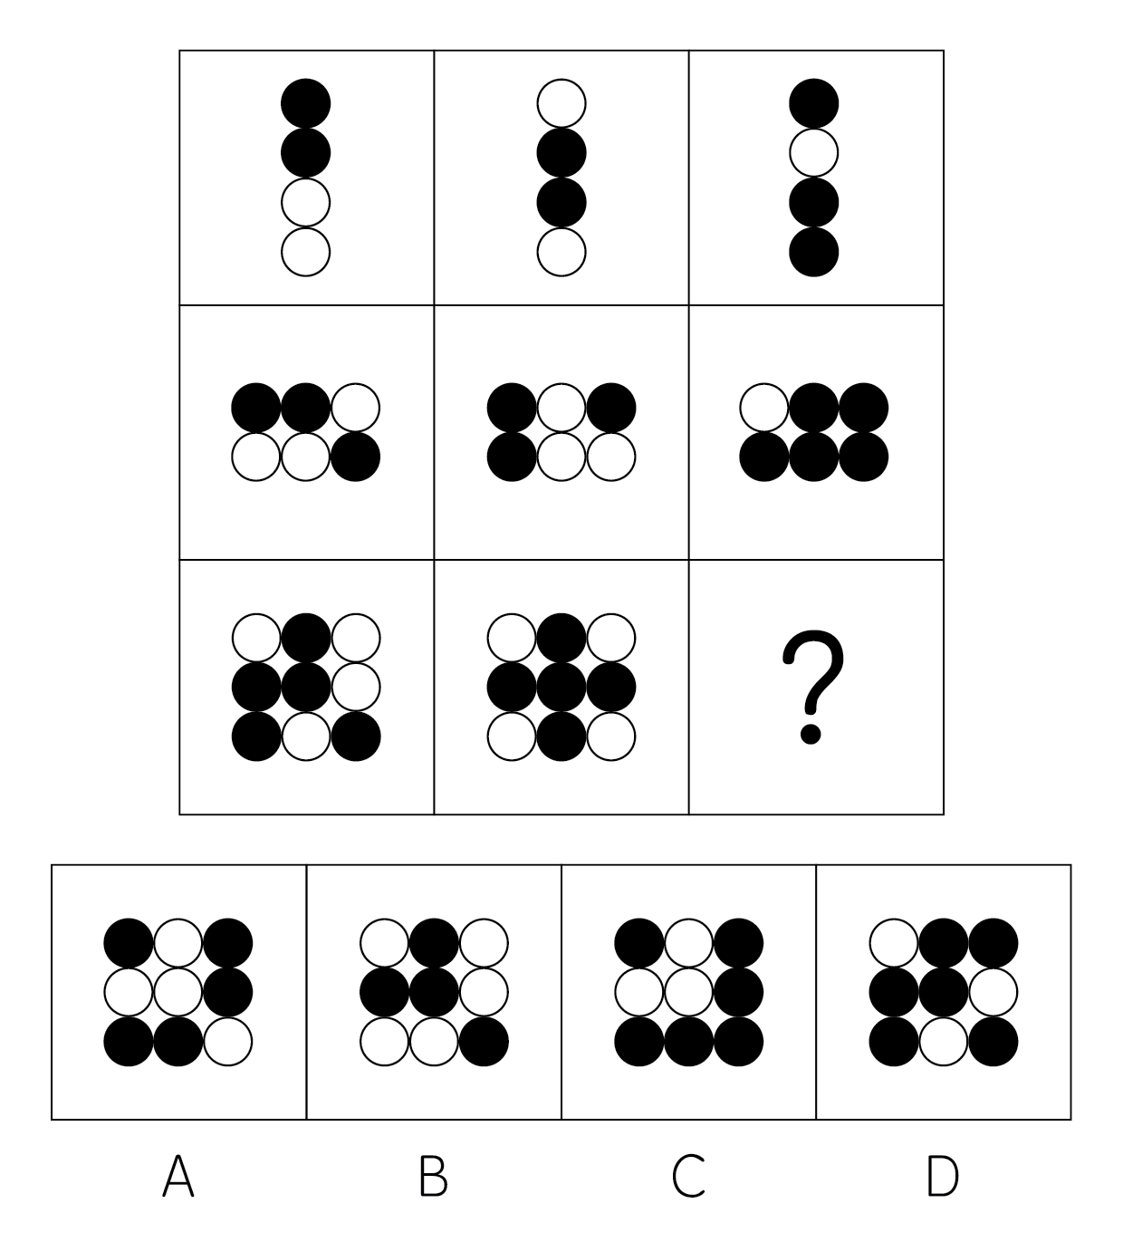

80. (2020全国)下图为给定的多面体及其外表面展开图，问字母A、B、C、D和数字1、2、3、4代表的棱的对应关系为：
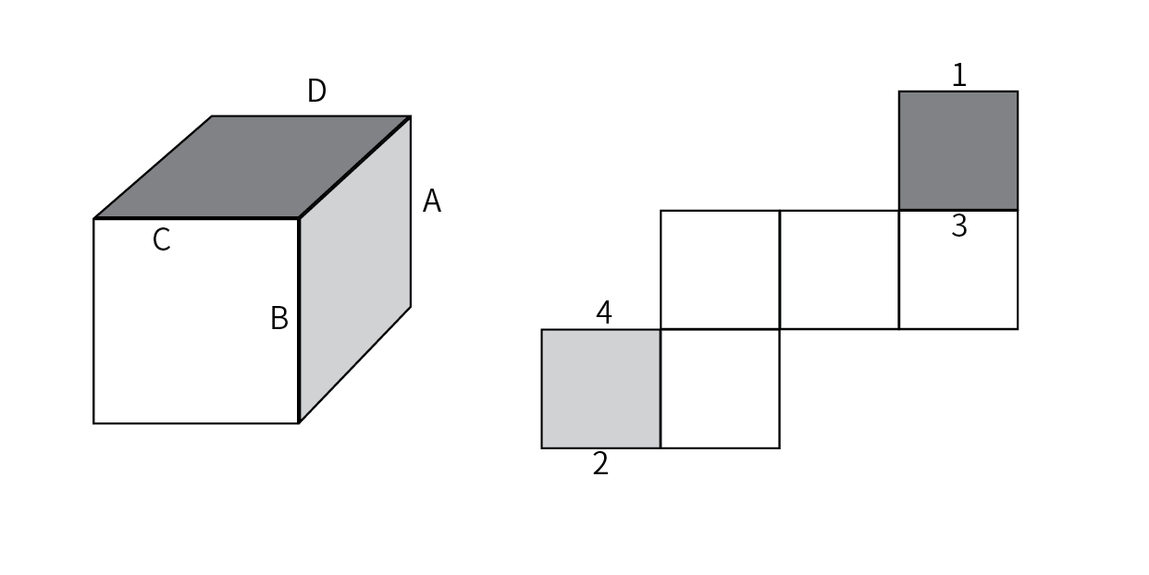
A. 1-D，2-B，3-C，4-A
B. 1-C，2-B，3-D，4-A
C. 1-D，2-A，3-C，4-B
D. 1-C，2-A，3-D，4-B

81. (2020全国)左图为给定的立体图形，将其从任一面剖开，以下哪个不可能是该立体图形的截面？
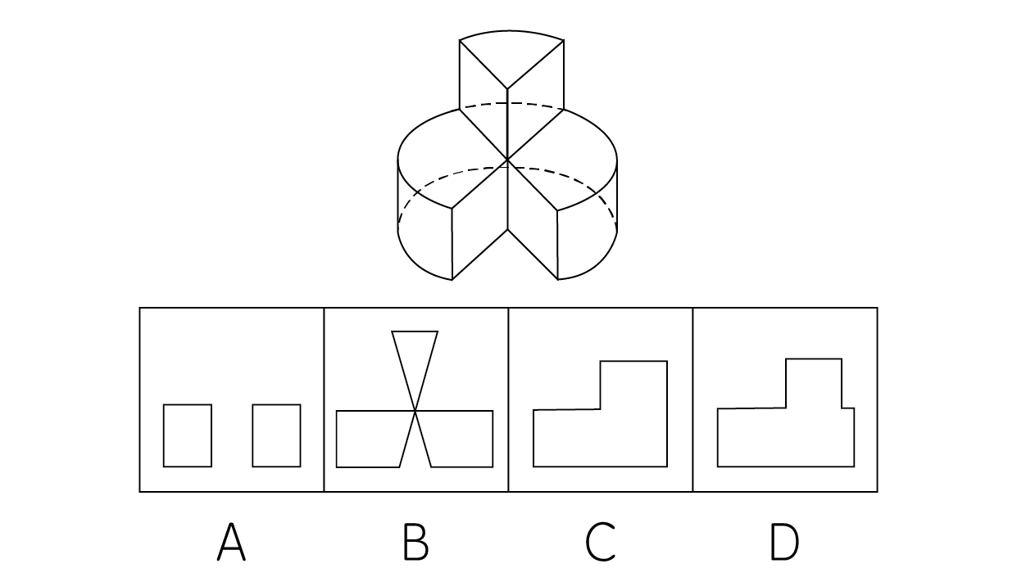

82. (2020全国)左图给定的是由相同正方体堆叠而成多面体的正视图和后视图。该多面体可以由①、②和③三个多面体组合而成，问以下哪一项能填入问号处？
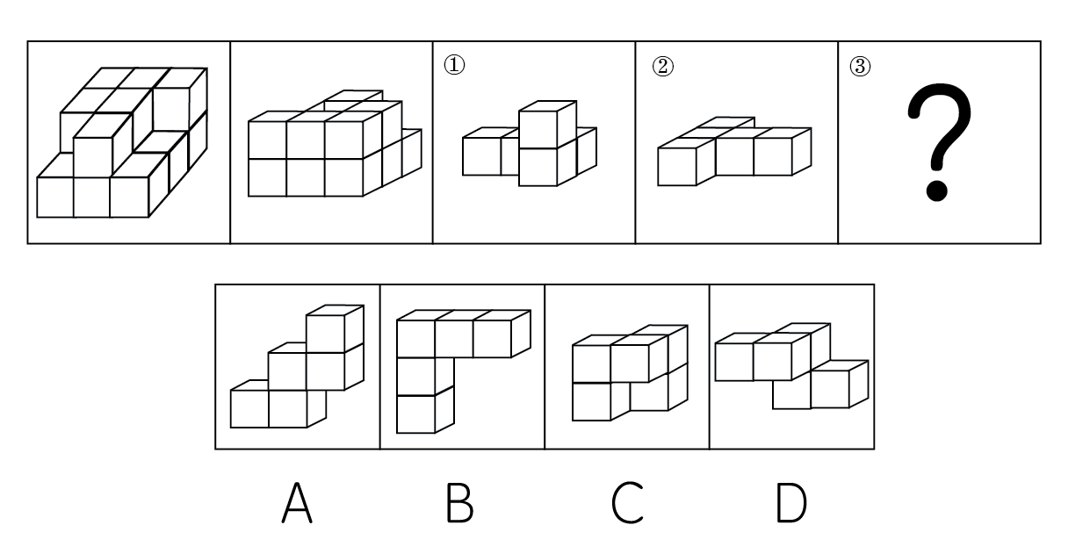

83. (2020全国)把下面的六个图形分为两类，使每一类图形都有各自的共同特征或规律，分类正确的一项是：
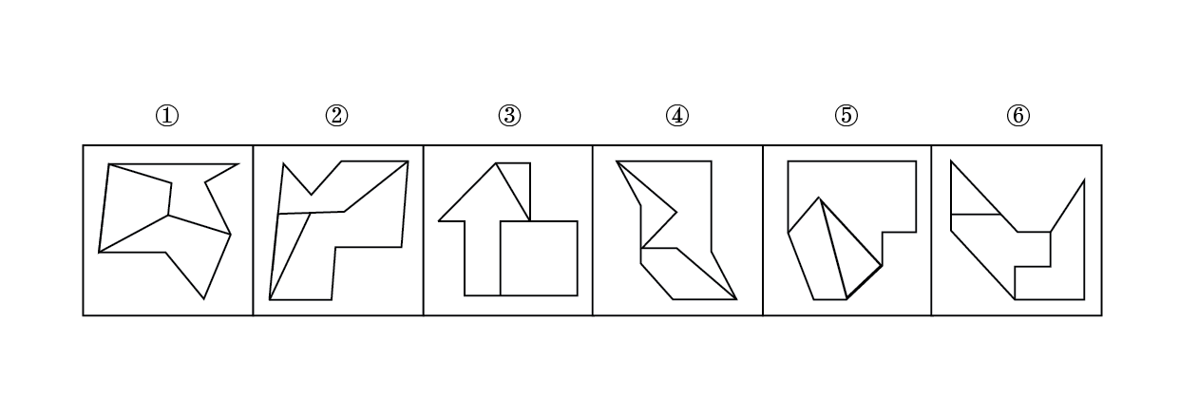
A. ①②⑥，③④⑤
B. ①③④，②⑤⑥
C. ①④⑥，②③⑤
D. ①③⑤，②④⑥

84. (2020全国)把下面的六个图形分为两类，使每一类图形都有各自的共同特征或规律，分类正确的一项是：
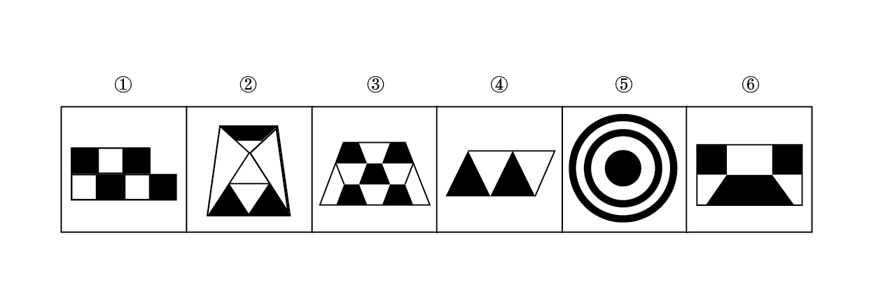
A. ①②③，④⑤⑥
B. ①②⑤，③④⑥
C. ①③⑤，②④⑥
D. ①③④，②⑤⑥

85. (2020全国)把下面的六个图形分为两类，使每一类图形都有各自的共同特征或规律，分类正确的一项是：
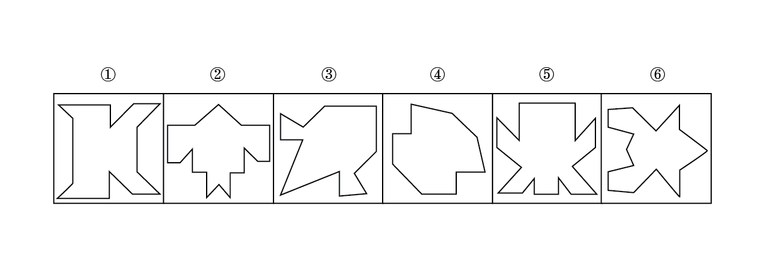
A. ①③④，②⑤⑥
B. ①②⑥，③④⑤
C. ①④⑤，②③⑥
D. ①④⑥，②③⑤

86. (2020全国)超前纠结指的是在平庸的人群中，有正确洞见的人当其观点不被接受、不被相信，对事情的发展无能为力时，所表现出的无奈、压抑和痛苦的心情。
根据上述定义，下列最能体现超前纠结的是：
A. 举世皆浊我独清，世人皆醉我独醒
B. 古来圣贤皆寂寞，惟有饮者留其名
C. 无可奈何花落去，似曾相识燕归来
D. 醉卧沙场君莫笑，古来征战几人回

87. (2020全国)社交裂变是一种利益驱动的商业模式，通过人与人之间的社交促进产品的传播与销售，本质上是通过利益驱动激励客户从而形成裂变。
根据上述定义，下列<strong>不属于</strong>社交裂变的是：
A. 某微商客户挑选好某个商品后，分享在自己的社交圈，好友帮助砍价后，客户可以低价购买，同时也宣传了该商品
B. 某电商平台的客户成功购买商品后，分享其链接，所有点击的人都能获得商家提供的随机金额的优惠券
C. 某微信用户在购买到自己喜欢的商品后，经常拍照发在朋友圈中，慢慢地大家都知道她喜欢购买高档奢侈品
D. 某咖啡店的老顾客参加“邀请好友免费喝咖啡”的活动后，可以获取一张套餐券

88. (2020全国)算术平均数描述了一组数据的平均趋势，是所有数据之和除以数据个数所得之商。在统计学中使用时应注意：出现极端数值、模糊不清的数据或者不同质的数据时，均不能计算算术平均数。
根据上述定义，下列适于计算算术平均数的是：
A. 某公司统计35岁以下青年职工的年平均收入，发现基本处于10～12万元之间，其中有一人为公司高管，年收入百万元以上
B. 某社区统计该社区居民的平均年龄，其中包括10岁以下儿童204人，90岁以上老人26人
C. 某学校统计本校青少年平均身高，将该校学前部、小学部和中学部全部学生计算在内
D. 某市统计该市各区县留守儿童的平均数量，其中外出务工人员数量较多的区县无法进行准确统计，只提供了估算数据

89. (2020全国)动物辅助治疗是一种以动物为媒介，通过人与动物的接触，改善或维持残障人士的身体状况，或帮助他们加强与外部世界的互动，进而促进康复、适应社会的过程。
根据上述定义，下列情形<strong>不属于</strong>动物辅助治疗的是：
A. 英国短毛猫性格温顺且不具有攻击性，喜静且贴近主人，适合陪伴独自生活的老年人
B. 性情温和的迷你猪适合陪伴自闭症患者，减轻他们面对人群时产生的焦虑
C. 卷尾猴能够帮助体障者完成日常生活中的简单动作，如开关门、操控遥控器等
D. 鼬獾会在主人精神病发作之际，发出叫声，警示主人，让主人可以及时服药

90. (2020全国)愧疚补偿策略指的是不直接提出要求，而强调由于对方的责任导致自己处于困境，使对方产生愧疚心理，从而使对方补偿自己的一种策略。
根据上述定义，下列反映了愧疚补偿策略的是：
A. 甲向李某倾诉由于误信了他群发的信息，导致自己被骗得很惨，李某于是免息借钱给甲做生意以求得心安
B. 乙上班迟到被领导批评，回家后责怪妻子没有及时叫醒他，并要求妻子以后负责夜里带孩子，妻子答应了他
C. 丙开车邀请陈某一起郊游，途中丙不慎扭伤了脚，只得请假休养，陈某感到非常内疚，决定帮助丙接送孩子上下学
D. 丁在庄某家做保洁时不慎摔伤，庄某听家政公司说丁家庭非常困难，主动替丁支付了5000元的治疗费用

91. (2020全国)合理使用是指在法律明文规定的情形下，非商业性使用他人已经发表的作品，可以不经著作权人许可，也不必向其支付报酬。“法律明文规定的情形”主要包话:（1）为个人学习、研究或者欣赏，使用他人已经发表的作品；（2）免费表演已经发表的作品；（3）对设置或者陈列在室外公共场所的艺术作品进行临摹、绘画、摄影、录像；（4）将已经发表的以汉语言文字创作的作品翻译成少数民族语言文字作品出版发行。
根据上述规定，下列属于合理使用的是：
A. 甲在班级聚会上演唱了戊未发表的一首歌曲
B. 乙将一部英文作品翻译成蒙文作品出版发行
C. 丙公司拍摄公共广场的雕塑作品后，将其制作成图片发行
D. 丁为撰写论文，复印了庚发表在某期刊上的论文作参考

92. (2020全国)客观-价值谬误是一种错误的推理，其前提是一个事实性的描述，而结论所表述的则是一个涉及价值意义的描述，而且这种推理没有预设明显的价值判断前提。
根据上述定义，下列属于客观-价值谬误的是：
A. 人与人之间应该进行更多地交流和沟通，更多地理解和包容，世界上的民族国家将越来越少
B. 既然人人都要遵纪守法，那我们就应该对法律多一份尊重，对规则多一份敬畏
C. 世界变得越来越城市化，因此人们就不应该继续诗意地栖居在农村
D. 这个地区的绿化率在不断提高，其空气质量也将不断改善

93. (2020全国)花序是指花在花轴上不同形式的序列。其中，伞房花序的特点是花序轴下部的花梗较长，上部的花梗依次渐短，整个花序的花几乎排列在一个平面上；伞形花序的特点是在总花梗顶端集生许多花梗近等长的小花，放射状排列如伞。
根据上述定义，下列属于伞房花序的是
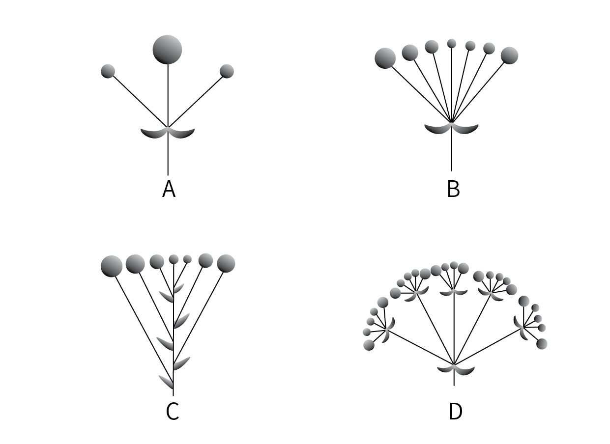

94. (2020全国)编剧式观影者是指看影视剧不介意被剧透，甚至会提前查询剧情介绍、翻遍各种影评的人。这种观影者追求掌控剧情发展的感觉，不喜欢出乎意料。
根据上述定义，下列属于编剧式观影者的是：
A. 小王看了一部好的影片后，觉得应该和女朋友一起分享，于是邀请女朋友到电影院观影，还向她介绍了电影的主要内容
B. 小杜对任何事情都讲求理性思维，对于电影，他只有在了解了权威评价、剧情内容、画面特征等情况后，才有观赏的冲动
C. 小李酷爱悬疑类影片，他喜欢陶醉在烧脑的剧情中，心情随着剧情而起伏，他经常假想自己就是一名侦探，对他人总是投出审视的目光
D. 张大爷的老伴退休后整天在家看电视剧，对很多电视剧的剧情都了如指掌，还经常将剧情讲述给张大爷

95. (2020全国)培养基是指供给微生物、植物或动物（或组织）生长繁殖的，由不同营养物质组合配置而成的营养基质，一般都含有碳水化合物、含氮物质、无机盐、维生素、水等物质。天然培养基是利用动物、植物或微生物包括其提取物制成的培养基；合成培养基是根据天然培养基的成分，用化学物质模拟合成、人工设计而配置的培养基；半组合培养基是以化学试剂配置为主，同时还加有少量天然成分的培养基。
根据上述定义，下列属于半组合培养基的是：
A. 为促进乳酸菌生长，使用小麦的麦芽汁制成的培养基
B. 为加速诱发绿萝生长，将有机成分、矿物元素、琼脂等按3:1:2的比例制成的培养基
C. 为观察产气荚膜梭菌的生成，在1000毫升新鲜牛奶中加入10毫升硫酸亚铁制成的培养基
D. 为研究鸡胚细胞的生长，在一定比例的盐水氨基酸溶液中加入少量玉米汁制成的培养基

96. (2020全国)物体∶惯性
A. 观察∶客观性
B. 液体∶流动性
C. 贵金属∶磁性
D. 气体∶稳定性

97. (2020全国)全身麻醉∶注射麻醉
A. 物理消毒∶加热消毒
B. 抽样调查∶问卷调查
C. 网络存储∶单机存储
D. 胸式呼吸∶腹式呼吸

98. (2020全国)物必先腐∶而后虫生
A. 古木无人径∶深山何处钟
B. 水落鱼梁浅∶天寒梦泽深
C. 欲投人处宿∶隔水问樵夫
D. 少壮不努力∶老大徒伤悲

99. (2020全国)轻车熟路∶人生地疏
A. 前仆后继∶贪生怕死
B. 河清海晏∶国泰民安
C. 廉洁奉公∶卑躬屈膝
D. 任重道远∶无所事事

100. (2020全国)路由器∶连接∶网络
A. 万花筒∶观察∶花卉
B. 烽火台∶侦察∶敌情
C. 石英钟∶显示∶时间
D. 千斤顶∶修补∶轮胎

101. (2020全国)建筑材料∶混凝土∶水泥
A. 医疗用具∶注射器∶药物
B. 监控∶监视器∶画面
C. 交通设施∶减速带∶警示牌
D. 饮料∶汽水∶二氧化碳

102. (2020全国)本能行为∶学习行为∶乌贼喷墨
A. 合法行为∶合理行为∶盗窃财物
B. 生产管理∶销售管理∶退货处理
C. 物理变化∶化学变化∶树木折断
D. 社会现象∶自然现象∶四季变换

103. (2020全国)税前收入∶税后收入∶税金
A. 测量高度∶真实高度∶误差
B. 法律规定∶道德规范∶规则
C. 高原地区∶平原地区∶纬度
D. 生产成本∶出厂价格∶销售价

104. (2020全国)薄荷对于（）相当于（）对于计时器
A. 茯苓；倒计时
B. 药用植物；沙漏
C. 川芎；水钟
D. 清凉；精准

105. (2020全国)玻璃瓶对于（）相当于（）对于秋播作物
A. 石英砂；农作物
B. 塑料瓶；水生植物
C. 广口瓶；大棚作物
D. 饮料瓶；春播作物

106. (2020全国)斑头雁在飞行中有一个特点，就是它们经常以某种队形来飞，通常是后面的鸟飞在前一只鸟的侧后方，因此就有了常见的“人”字形队形。一些研究者认为这一队形可减少空气阻力，降低飞行能耗，然而反对者认为如果是为了减少阻力，鸟更应该选择直线的队形，因为一个紧跟一个飞行能最大程度地减少跟随者需要克服的空气阻力。
以下哪项如果为真，最能质疑反对者的结论？
A. 飞行过程中，领头雁会不时地与后方同伴换位，否则它们很容易筋疲力尽
B. 斑头雁在飞行时会有确定方向的需求，所以并不会一直排在“人”字形飞行
C. 速滑比赛中，运动员常以“人”字形前进，一名运动员在前，另外三名紧随其后，后三名队员因阻力变小而受益
D. 斑头雁飞行时偏移于前面的同伴，虽不能最大限度减少空气阻力，但能极大地减少上升时所需的体能消耗

107. (2020全国)一切生命有机体都需要新陈代谢，否则生命就会停止。文明也是一样，如果长期自我封闭，必将走向衰落。交流互鉴是文明发展的本质要求。只有同其他文明交流互鉴、取长补短，才能保持旺盛生命活力。
由此可以推出：
A. 一种文明如果没有长期自我封闭，就不会走向衰落
B. 一种文明如果没有同其他文明交流互鉴，就不能保持旺盛生命活力
C. 一种文明如果同其他文明交流互鉴、取长补短，就能保持旺盛生命活力
D. 一种文明如果没有保持旺盛生命活力，它就没有同其他文明取长补短

108. (2020全国)小张这个夏天如果去新疆，就要游吐鲁番和喀纳斯，否则就不去；只有与小李同游，小张才会游吐鲁番或天池；如果与小李同游，小张一定要与小李做约定；如果小张与小李做约定，则小李这个夏天一定要有时间。遗憾的是，这个夏天小李单位来了一项紧急任务，相关人员一律不得请假，小李也不例外。
由此可以推出：
A. 小张这个夏天去游天池
B. 小张这个夏天去游吐鲁番
C. 小张这个夏天未去新疆
D. 小张这个夏天去游喀纳斯

109. (2020全国)一般来说，动物的蛋会通过土壤中微生物和堆肥分解有机物时产生的热量来孵化，但这些微生物（包括细菌）也会穿透蛋壳、感染胚胎，自然情况下这一比例高于20%。然而，在澳洲有一种名为丛冢雉的鸟类，其蛋发生感染的几率仅为9%，研究者发现其蛋壳中含有溶酶酵素，研究者据此认为这种物质很可能就是抵御细菌侵扰的关键因素。
以下哪项如果为真，没有削弱上述结论？
A. 丛冢雉的蛋壳中所含的溶酶酵素量，与其他动物相比，含量大抵相当
B. 丛冢雉的蛋壳被一层纳米级的碳酸钙层包裹，拥有了更强的防水性和抗细菌入侵能力
C. 与其他动物的蛋壳相比，丛冢雉的蛋壳要薄三分之一，更易受到微生物的入侵
D. 丛冢雉蛋散发一种特殊气味，会使附着在其蛋壳上的细菌数减少

110. (2020全国)甲、乙、丙、丁、戊五人乘坐高铁出差，他们正好坐在同一排的A、B、C、D、F五个座位。已知：
（1）若甲或者乙中的一人坐在C座，则丙坐在B座；
（2）若戊坐在C座，则丁坐在F座。
如果丁坐在B座，那么可以确定的是：
A. 甲坐在A座
B. 乙坐在D座
C. 丙坐在C座
D. 戊坐在F座

111. (2020全国)随着气温上升，热带雨林遭受闪电雷击并引发大火的几率也会上升。然而，目前的监测表明，美洲热带雨林虽然更频繁地受到闪电雷击，却没有引发更多的森林大火。研究者认为这可能与近年来雨林中藤蔓植物大量增加有关。
以下哪项如果为真，最能支持上述结论？
A. 藤蔓茎干相对树枝电阻更小，能像建筑物上的避雷针那样传导闪电，让大部分电流从自己的茎干传导
B. 闪电雷击常常引起温带森林大火，但热带雨林因为湿度较大，并不会产生较大火灾
C. 雷击这样大规模、速度极快的放电，先摧毁了外部的藤蔓植物，中间的树木得到了保护
D. 1968年热带雨林中藤蔓植物的覆盖率是32%，当前其覆盖率已经高达60%，有的地区甚至超过75%

112. (2020全国)一项研究中，研究者观察了近300名2～4年级儿童在一个学年中的课堂参与度。参与度是根据上课过程中的专心行为和分心行为衡量的，前者指的是回答问题、举手发言或参与讨论等，后者指闲聊等行为。实验中，一半学生站立在高课桌前听课，另一半则坐着听课。结果发现：站立听课的学生比坐着的学生更加专注。
以下哪项如果为真，最能支持上述结论？
A. 长时间坐着听课会增加身体对脊柱的压力，不利于学生的身体健康
B. 即使是站立听课，也有个别学生会来回走动，影响课堂秩序，让他人分心
C. 许多性格活泼的学生更喜欢站立听课，专注力更好，而内向的学生则愿意坐着听课，觉得更利于提高注意力
D. 站立需要大脑平衡身体、控制轻微肌肉收缩，这些适度的压力会使人的注意力更加集中

113. (2020全国)澳大利亚箱形水母是世界上毒性最强的动物之一，蜇人后其毒素会使人皮肤坏死并伴随剧痛，还会侵入人的心脏，使人在短时间内因心脏停搏而死亡。一只箱形水母体内携带的毒液足以致60人死亡，目前还没有针对其毒液的特效药物。今日，研究人员通过全基因组筛查的方法发现，人体细胞内一种名为ATP2B1的蛋白质是箱形水母毒液发挥毒性的必要条件，研究人员据此认为，通过靶向治疗方法降低胆固醇可以对抗箱形水母的毒液。
以下哪项可以作为上述论证的前提？
A. 靶向治疗方法是一种安全可靠的方法
B. 降低胆固醇后不会对人体产生副作用
C. 已研制出降低胆固醇的靶向治疗药物
D. ATP2B1蛋白质发挥作用需要胆固醇

114. (2020全国)近日,研究人员发现发烧可以促进淋巴细胞向感染部位转移,他们解释说，这是由于发烧会增加热休克蛋白90（Hsp90）在Ｔ淋巴细胞中的表达,这种蛋白质与整合素结合,促进T淋巴细胞黏附到血管上,最终加快迁移到感染的位置。
以下除哪项外,均能支持上述结论?
A. 不仅仅是发烧,其他压力也能诱导Hsp90在T淋巴细胞中的表达
B. 整合素是一种细胞黏附分子,在发烧时可以控制T淋巴细胞的转运
C. 发烧能够诱导Hsp90与整合素的尾部结合、并可激活整合素
D. Hsp90与整合素结合后,可激活促进T淋巴细胞迁移的信号通路

115. (2020全国)2014年以来，某州已发生了超过230次3级以上地震，而在2008年之前这一数字是年均1次。频繁的地震活动引发了人们的疑问，一些研究者发现2014年以来，全州为了避免石油开采中钻井和水力压裂过程中产生的有毒废水污染地表水，开始将这些废水注入地下岩石的不透水层之间，这一行为很可能就是引发地震的关键原因。
以下哪项如果为真，最能支持上述推测？
A. 该州自2008年以来勘探出更多的石油储备，石油开采活动大幅增加
B. 废水灌入岩石水层中会降低断层之间的摩擦力，使之更易滑动，从而诱发地震
C. 该州2008年之前的地震次数少但震级大，2014年以来地震次数多但震级小
D. 大多数连续地震是一次强震后发生的一系列余震，但该州地震并不属于这种情况

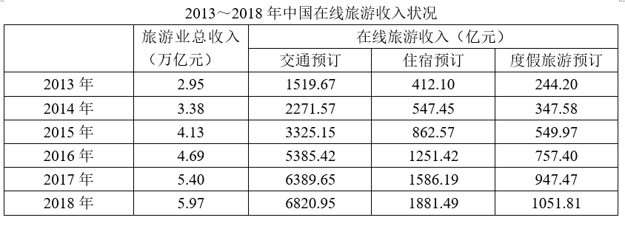
116. (2020全国)2018年中国在线旅游收入约占旅游业总收入的：
A. 12%
B. 16%
C. 20%
D. 25%

117. (2020全国)2017年中国在线旅游收入同比约增长多少万亿元?
A. 0.15
B. 0.20
C. 0.25
D. 0.30

118. (2020全国)中国在线旅游收入中，2014年占中国旅游业总收入比重高于上年水平的包括：
A. 仅在线交通预订
B. 仅在线交通预订、在线住宿预订
C. 仅在线交通预订、在线度假旅游预订
D. 在线交通预订、在线住宿预订、在线度假旅游预订

119. (2020全国)以下折线图反映了2014～2018年间哪项收入同比增量的变化趋势?
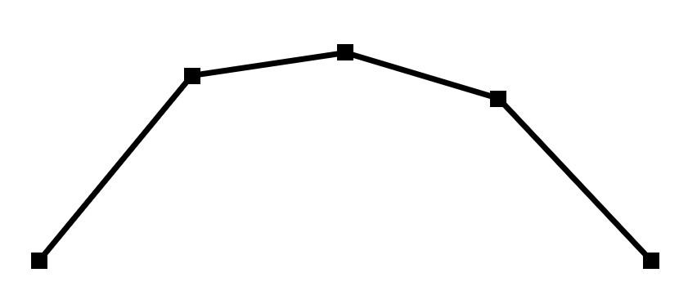
A. 旅游业总体
B. 在线交通预订
C. 在线住宿预订
D. 在线度假旅游预订

120. (2020全国)能够从上述资料中推出的是：
A. 2014～2018年，中国旅游业总收入超过25万亿元
B. 2016年中国在线交通预订收入同比增速快于上年水平
C. 2014～2016年，中国旅游业总收入同比增速逐年递增
D. 如保持2018年同比增量，中国在线住宿预订收入将在2023年首超3000亿元

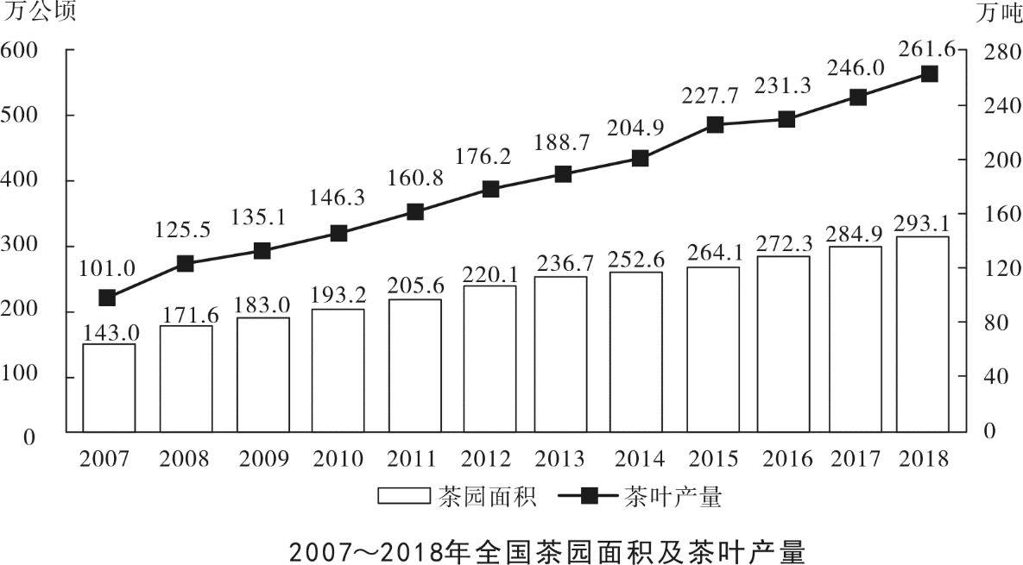
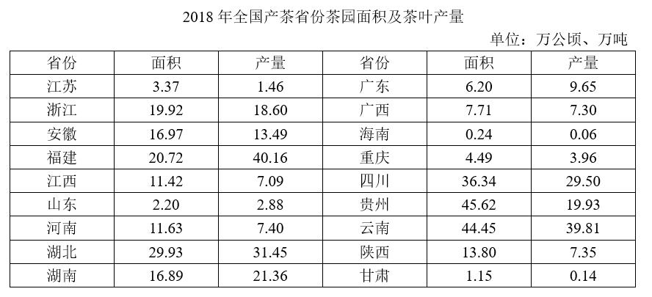
121. (2020全国)2016～2018年，全国茶叶产量之和比2013～2015年产量之和增加了：
A. 不到100万吨
B. 100～150万吨之间
C. 150～200万吨之间
D. 超过200万吨

122. (2020全国)2007～2018年间，全国茶园面积首次超过200万公顷的年份，当年茶园单位面积茶叶产量比上年：
A. 增加了不到10%
B. 增加了10%以上
C. 下降了不到10%
D. 下降了10%以上

123. (2020全国)2018年全国产茶省份中，有几个省份的茶园单位面积茶叶产量高于1吨/公顷?
A. 4
B. 5
C. 6
D. 7

124. (2020全国)2018年茶园面积最大的4个省份中，茶叶产量也是全国前4名的省份有几个?
A. 1
B. 2
C. 3
D. 4

125. (2020全国)能够从上述资料中推出的是：
A. 2008～2010年，全国茶园面积同比增速逐年持续下降
B. 2018年全国茶叶产量比9年前翻了一番
C. 2018年全国茶园面积最小的产茶省份，单位面积产量也最低
D. 2018年湖南、湖北的茶园面积占全国茶园总面积的两成以上

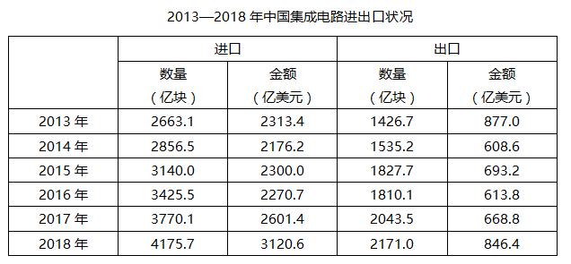
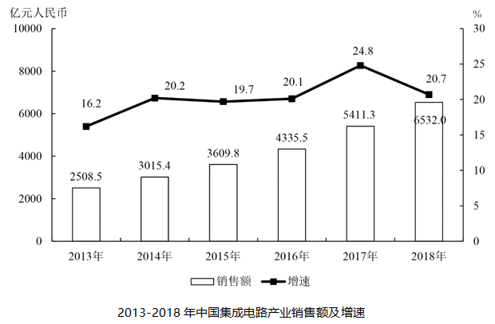
126. (2020全国)2018年中国进出口贸易总额为4.62万亿美元，其中集成电路进出口贸易额占比：
A. 在5—10个百分点之间
B. 超过10个百分点
C. 不到1个百分点
D. 在1—5个百分点之间

127. (2020全国)2012—2015年，中国集成电路产业累计销售额在以下哪个范围内？
A. 在1—1.1万亿元之间
B. 不到1万亿元
C. 超过1.2万亿元
D. 在1.1—1.2万亿元之间

128. (2020全国)2018年中国平均每块集成电路出口单价比上年：
A. 上升了30%以内
B. 上升了30%以上
C. 下降了30%以内
D. 下降了30%以上

129. (2020全国)2013—2018年间中国集成电路产业销售额增速最高的年份，当年集成电路进口金额同比约增加：
A. 5%
B. 10%
C. 15%
D. 20%

130. (2020全国)关于中国集成电路产业销售及进出口状况，能够从上述资料中推出的是：
A. 2016年销售额同比增量低于上年水平
B. 2016—2017年，月均进出口总量超过450亿块
C. 2015—2018年，进口量和进口额均逐年上升
D. 2014—2018年，出口总量超过1万亿块

2018年前三季度，S省社会物流总额35357.26亿元，同比增长6.4%，增速比上半年放缓0.7个百分点。其中，工业品物流总额16636.15亿元，同比增长0.2%，增速比上半年放缓2.1个百分点；外部流入（含进口）货物物流总额17357.31亿元，同比增长12.1%，增速比上半年加快0.8个百分点；农产品物流总额875.06亿元，同比增长11.6%，增速比上半年加快0.5个百分点；单位与居民物品物流总额457.86亿元，同比增长40.7%，增速比上半年放缓3个百分点；再生资源物流总额30.88亿元，同比下降7.0%，降幅比上半年扩大4.3个百分点。
2018年前三季度，S省物流相关行业实现总收入1912.8亿元，同比增长6.6%。其中：运输环节收入1321.9亿元，同比增长6.0%；保管环节收入226.2亿元，同比增长6.4%；邮政业收入82.8亿元，同比增长16.7%；配送、加工、包装业收入98.8亿元，同比增长6.4%。
2018年前三季度，S省社会物流总费用2682.1亿元，同比增长6.3%，比上半年放缓0.9个百分点，其中：物流运输环节总费用1854.6亿元，同比增长6.3%；保管环节总费用612.4亿元，同比增长6.4%；管理环节总费用214.9亿元，同比增长6.4%。
131. (2020全国)2018年前三季度，S省工业品物流总额同比增量约为同期社会物流总额同比增量的：
A. 不到5%
B. 5%~10%之间
C. 10%~30%之间
D. 超过30%

132. (2020全国)在工业品物流、外部流入（含进口）货物物流、农产品物流、单位与居民物品物流和再生资源物流中，2018的前三季度物流总额占社会物流总额的比重高于上年水平的有几类？
A. 1
B. 2
C. 3
D. 4

133. (2020全国)2018年前三季度，平均每万元社会物流总额产生的物流费用比上年同期：
A. 下降了不到1%
B. 下降了1%以上
C. 上升了不到1%
D. 上升了1%以上

134. (2020全国)将2018年前三季度S省物流相关行业不同类型的收入按照同比增量从高到低排列，以下正确的是：
A. 运输收入>配送、加工、包装业收入>邮政业收入>保管收入
B. 运输收入>保管收入>配送、加工、包装业收入>邮政业收入
C. 运输收入>邮政业收入>配送、加工、包装业收入>保管收入
D. 运输收入>保管收入>邮政业收入>配送、加工、包装业收入

135. (2020全国)关于2018年前三季度S省物流情况，能够从上述资料中推出的是：
A. 农产品物流总额同比增长了100多亿元
B. 配送、加工、包装业收入占物流相关行业总收入的比重超过5%
C. 物流运输环节收入同比增量高于该环节费用同比增量
D. 外部流入（含进口）货物物流总额占社会物流总额的一半以上

参考答案与解析
第一部分 客观题
一、单选题
第1题
【知识点】 毛泽东思想与中国特色社会主义理论体系
【答案】 C
【解析】 本题考查政治常识。
中共十八届五中全会通过的《“十三五”规划建议》提出创新、协调、绿色、开放、共享五大发展理念。①正确，创新发展注重的是解决发展动力问题。②错误，协调发展注重的是解决发展不平衡问题，而非社会公平正义问题。③正确，绿色发展注重的是解决人与自然和谐共生问题。④正确，开放发展注重的是解决发展内外联动问题。⑤错误，共享发展注重的是解决社会公平正义问题，而非发展不平衡问题。②⑤说法错误，①③④说法正确。
因此本题选C。
【来源】 2020年国家公务员考试《行测》真题（副省级）第1题,2020年国家公务员考试《行测》真题（市地级）第3题,2021国考基础精讲-政治常识第8题

第2题
【知识点】 中国地理
【答案】 B
【解析】 本题考查地理常识。
A项，错误，“飞泉泻万仞，舞鹤双低昂”出自苏轼的《和陶拟古九首其一》，描写的时海南的风貌，而非贵州风貌。
B项，正确，“长烟一空，皓月千里，浮光跃金，静影沉璧，渔歌互答，此乐何极!”出自宋代范仲淹的《岳阳楼记》，岳阳楼位于湖南。
C项，错误，“一江清水向东流”是习近平总书记视察青海时的叮嘱，而非重庆。
D项，错误，“洞庭波涌连天雪，长岛人歌动地诗”出自毛泽东的《答友人》，描写的是湖南北部的洞庭湖，而非江西。
因此本题选B。
【来源】 2020年国家公务员考试《行测》真题（副省级）第2题

第3题
【知识点】 国内时政
【答案】 B
【解析】 本题考查国内时政。“时代楷模“”是由中宣部集中组织宣传的全国重大先进典型。时代楷模充分体现“”爱国、敬业、诚信、友善“”的价值准则，充分体现中华传统美德，是具有很强先进性、代表性、时代性和典型性的先进人物。
A项，错误。杜富国，南部战区陆军云南扫雷大队中士，在边境扫雷行动中英勇负伤，获得“感动中国2018年度人物”荣誉。2019年5月22日，中宣部授予杜富国“时代楷模”称号。7月，中央军委主席习近平签署命令，授予陆军杜富国“排雷英雄战士”荣誉称号，是用生命担当使命的新时代英雄战士。践行社会主义核心价值观的优秀知识分子是黄大年。
B项，正确，张富清，现年95岁，在解放大西北系列战斗中英勇善战、舍生忘死，荣立西北野战军特等功一次、军一等功一次、师一等功一次、师二等功一次和团一等功一次，并被授予军“战斗英雄”称号、师“战斗英雄”称号和“人民功臣”奖章。中宣部授予张富清“时代楷模”称号。十三届全国人大常委会第十三次会议表决通过的全国人大常委会关于授予国家勋章和国家荣誉称号的决定张富清获得“共和国勋章”。
C项，错误，黄文秀，广西壮族自治区百色市委宣传部干部，派驻乐业县白坭村第一书记，自觉践行党的宗旨，始终把群众的安危冷暖装在心间，带领群众发展多种产业，为村民脱贫致富倾注了全部心血和汗水。2019年6月17日凌晨在突发山洪中不幸遇难，被追授“全国三八红旗手”“全国脱贫攻坚模范”等称号。
D项，错误，黄大年，国家的“千人计划”特聘专家（第二批），曾经任吉林大学地球探测科学与技术学院教授、博导，长期从事海洋和航空移动平台探测技术研究工作，探测地下油气和矿产资源以及地下和水下军事目标。 2017年1月8日13时38分，因病医治无效在长春与世长辞，享年58岁。2017年4月28日，教育部追授吉林大学黄大年教授“全国优秀教师”荣誉称号。2018年3月1日，荣膺“感动中国2017年度人物”。
因此本题选B。

【来源】 2020年国家公务员考试《行测》真题（副省级）第3题,2020年国家公务员考试《行测》真题（市地级）第4题

第4题
【知识点】 毛泽东思想与中国特色社会主义理论体系
【答案】 A
【解析】 本题考查时政常识。2017年10月18日，习近平总书记在十九大报告中提出，“要坚决打好防范化解重大风险、精准脱贫、污染防治的攻坚战，使全面建成小康社会得到人民认可、经得起历史检验。”
A项，不属于，如图中所示，体现的是公车整顿问题，属于中央八项规定中的“要厉行勤俭节约，严格遵守廉洁从政有关规定，严格执行住房、车辆配备等有关工作和生活待遇的规定。”，和三大攻坚战无关。
B项，属于，如图中所示，体现的是三大攻坚战中的精准脱贫。
C项，属于，如图中所示，体现的是三大攻坚战中的防范化解重大风险，尤其警惕金融风险。
D项，属于，如图中所示，体现的是三大攻坚战中的污染防治。
本题为选非题。因此本题选A。
【来源】 2020年国家公务员考试《行测》真题（副省级）第4题,2021国考基础精讲-政治常识第9题

第5题
【知识点】 中共党建
【答案】 C
【解析】 本题考查党建常识。
A项，排除，黄某因公车私用受党内警告处分，符合“四种形态”中的“党纪轻处分、组织调整成为违纪处理的大多数”。
B项，排除，杜某因违纪被解除劳动关系，不涉及党内纪律处分。
C项，戴某受留党察看二年处分，属于党内重处分，符合“四种形态”中的“党纪重处分、重大职务调整的成为少数”。
D项，排除，杨某因涉嫌严重违法乱纪，被依法审查起诉，符合“四种形态”中的“严重违纪涉嫌违法立案审查的成为极少数”。
因此本题选C。
【来源】 2020年国家公务员考试《行测》真题（副省级）第5题,2020年国家公务员考试《行测》真题（市地级）第5题

第6题
【知识点】 中国近现代史
【答案】 A
【解析】 本题考查历史常识。
图①中的红船，反映的历史事件是1921年中国共产党第一次全国代表大会的召开，建立了中国共产党。图②中的长征，反映的历史事件是1934年10月至1936年10月的中国工农红军长征，完成了生死攸关的历史性转折。图③中的古田会议，反映的历史事件是1929年在福建古田村召开的古田会议，确定了党对军队的绝对领导。图④中的西柏坡，反映的历史事件是1949年3月再河北省平山县西柏坡召开的中共七届二中全会，提出了“两个务必”思想。从时间排序可知，应为①③②④。
因此本题选A。
【来源】 2020年国家公务员考试《行测》真题（副省级）第6题

第7题
【知识点】 法律常识（其它）
【答案】 C
【解析】 本题考查法律常识。
A项，错误，《关于办理“套路贷”刑事案件若干问题的意见》中指出，套路贷”是对以非法占有为目的，假借民间借贷之名，诱使或迫使被害人签订“借贷”或变相“借贷”“抵押”“担保”等相关协议，通过虚增借贷金额、恶意制造违约、肆意认定违约、毁匿还款证据等方式形成虚假债权债务，并借助诉讼、仲裁、公证或者采用暴力、威胁以及其他手段非法占有被害人财物的相关违法犯罪活动的概括性称谓。在追债时一般会采用仲裁、诉讼等方式。
B项，错误，《关于办理“套路贷”刑事案件若干问题的意见》中指出，“套路贷”与平等主体之间基于意思自治而形成的民事借贷关系存在本质区别，民间借贷的出借人是为了到期按照协议约定的内容收回本金并获取利息，不具有非法占有他人财物的目的，也不会在签订、履行借贷协议过程中实施虚增借贷金额、制造虚假给付痕迹、恶意制造违约、肆意认定违约、毁匿还款证据等行为。犯罪嫌疑人、被告人不具有非法占有目的，也未使用“套路”与借款人形成虚假债权债务，不应视为“套路贷”。“套路贷”不通过利息率金额界定。
C项，正确，《关于办理“套路贷”刑事案件若干问题的意见》中指出，“套路贷”犯罪案件一般由犯罪地公安机关侦查，如果由犯罪嫌疑人居住地公安机关立案侦查更为适宜的，可以由犯罪嫌疑人居住地公安机关立案侦查。犯罪地包括犯罪行为发生地和犯罪结果发生地。
D项，错误，我国刑法中并未设置专门针对“套路贷”的罪名，《关于办理“套路贷”刑事案件若干问题的意见》中指出，实施“套路贷”过程中，未采用明显的暴力或者威胁手段，其行为特征从整体上表现为以非法占有为目的，通过虚构事实、隐瞒真相骗取被害人财物的，一般以诈骗罪定罪处罚；对于在实施“套路贷”过程中多种手段并用，构成诈骗、敲诈勒索、非法拘禁、虚假诉讼、寻衅滋事、强迫交易、抢劫、绑架等多种犯罪的，应当根据具体案件事实，区分不同情况，依照刑法及有关司法解释的规定数罪并罚或者择一重处。
因此本题选C。
【来源】 2020年国家公务员考试《行测》真题（副省级）第7题,2020年国家公务员考试《行测》真题（市地级）第12题

第8题
【知识点】 国内时政
【答案】 D
【解析】 本题考查政治常识。党在十九大报告中提出强军目标和强军战略。党在新时代的强军目标是建设一支听党指挥、能打胜仗、作风优良的人民军队，把人民军队建设成为世界一流军队。强军战略提出确保到2020年基本实现机械化，信息化建设取得重大进展，战略能力有大的提升。力争到2035年基本实现国防和军队现代化，到本世纪中叶把人民军队全面建成世界一流军队。
A项，错误，十九大报告提出，力争力争到2035年基本实现国防和军队现代化，而非到本世纪中叶。
B项，错误，十九大报告提出，到本世纪中叶把人民军队全面建成世界一流军队，而非到2035年。
C项，错误，十九大报告提出，确保到2020年基本实现机械化，而非全面实现机械化。
D项，正确，党的十九大报告中明确指出，党在新时代的强军目标是建设一支听党指挥、能打胜仗、作风优良的人民军队，把人民军队建设成为世界一流军队。
因此本题选D。

【来源】 2020年国家公务员考试《行测》真题（副省级）第8题,2020年国家公务员考试《行测》真题（市地级）第8题,2021国考基础精讲-政治常识第10题

第9题
【知识点】 国内时政
【答案】 D
【解析】 本题考查时政常识。
A项，正确，《社会信用体系建设规划纲要（2014—2020年）》中提出，社会信用体系建设的主要原则为：政府推动，社会共建；健全法制，规范发展；统筹规划，分步实施；重点突破，强化应用。
B项，正确，《关于实施优秀青年志愿者守信联合激励加快推进青年信用体系建设的行动计划》中提出，推进青年信用体系建设，逐步应用到入学、就业、创业等领域。
C项，正确，《社会信用体系建设规划纲要（2014—2020年）》中提出，使统一社会信用代码成为企业的唯一身份代码。
D项，错误，《最高人民法院关于限制被执行人高消费的若干规定》规定，被执行人为自然人的，被限制高消费后，不得以其财产支付子女就读高收费私立学校，而非高等院校。
本题为选非题。
因此本题选D。
【来源】 2020年国家公务员考试《行测》真题（副省级）第9题,2020年国家公务员考试《行测》真题（市地级）第13题

第10题
【知识点】 科技成就
【答案】 A
【解析】 本题考查科学常识。
A项，错误，中国计划“十三五”期间建世界最大口径的光学红外望远镜，但截至2019年尚未完成。
B项，正确，2018年，中国科学院云南天文台应用天文研究团组经过长期月球激光测距技术研究，利用1.2m望远镜激光测距系统，多次成功探测到月面反射器Apollo15返回的激光脉冲信号，在国内首次成功实现月球激光测距。
C项，正确，2018年，南京大学及北京大学的研究人员共同利用国家天文台郭守敬望远镜观测数据，发现了一类新的太阳系外行星族群——热海星。
D项，正确，2019年，中国科学院高能物理研究所西藏羊八井ASgamma实验阵列发现了迄今为止最高能量的宇宙伽马射线，将有助于揭示宇宙中极端天体的性质。
本题为选非题。因此本题选A。

【来源】 2020年国家公务员考试《行测》真题（副省级）第10题,2020年国家公务员考试《行测》真题（市地级）第14题

第11题
【知识点】 中国古代史
【答案】 B
【解析】 本题考查历史常识。①是我国汉代“四科取士”的选官标准中的第三条。《续汉书·百官志》记载，后汉光武帝的诏书中指出，四科取士：一曰德行高妙，志节清白；二曰学通行修，经中博士；三曰明达法令，足以决疑，能案章覆问，文中御史；四曰刚毅多略，遭事不惑，明足以决，才任三辅令。②出自《史记·商君列传》，体现是战国时期商鞅在秦国实行军功授爵制度。③“九品”“中正”描述的是魏晋南北朝时期的九品中正制度。④出自唐代周匡物《及第谣》，意思是“因为皇恩浩荡，金榜题名，中举的人们的名字都变香了。”描述的是科举制度。本题中按照时间排序为②①③④。因此本题选B。

【来源】 2020年国家公务员考试《行测》真题（副省级）第11题,2020年国家公务员考试《行测》真题（市地级）第15题

第12题
【知识点】 人文常识（其它）
【答案】 B
【解析】 本题考查人文常识。
A项，正确，钧瓷，是我国宋代五大名瓷之一。“入窑一色，出窑万彩”的艺术魅力使得钧窑成为诸窑之冠，素有“黄金有价而钧无价”的美称。
B项，错误，唐三彩，是盛行于唐代的一种低温釉陶器。釉彩以黄、绿、白三色为主，所以人们习惯称之为“唐三彩”。唐三彩塑造的形象造型生动，可分为人物、器皿、动物三类。动物有马、骆驼、狮、虎、牛、羊、猪、狗、兔、鸡、鸭、鹅等，其中马和骆驼居多也最具特色，而虎不具有代表性。
C项，正确，紫砂壶诞生于明代中晚期，根据国家新标准《GB/T10816——2008紫砂陶器》中给紫砂的科学定义是：“用质地细腻、含铁量较高的特种黏土制成的，呈色以赤褐色为主，质地较坚硬，且透气性能好的无釉陶器。”
D项，正确，景德镇窑瓷器是中国宋代重要瓷窑之一，在今江西景德镇。产品器类丰富，式样繁多。宋代烧制青白瓷。元代青白瓷继续烧制，并创烧青花、釉里红及卵白釉瓷。明代一跃成为全国瓷器生产中心。
因此本题选B。
【来源】 2020年国家公务员考试《行测》真题（副省级）第12题

第13题
【知识点】 中国地理
【答案】 C
【解析】 本题考查地理常识。
A项，正确，出自唐代张谓的《早梅》。诗句中“近水花先发”描述了寒梅因靠近溪水而提早开放，涉及水对温度的调解作用。
B项，正确，出自宋代欧阳修的《戏答元珍》。诗句中“二月山城未见花”描述了夷陵（今天的湖北宜昌）山城因地处偏远海拔较高，植物稀少，涉及海拔对植物生长的影响。
C项，错误，出自唐代王之涣的《凉州词二首·其一》。诗句中“春风”是指气候学中的“夏季风”，就是从海洋上吹过来的暖湿气流。玉门关的四周群山环绕，地形起伏也很大，高大的山脉和一些大小不同的盆地形成了复杂的地理环境，气候有着明显的大陆性。玉门关的西部和帕米尔高原合抱，阻隔了自大西洋来的暖湿气流。诗句不涉及冷锋过境产生的天气变化。
D项，正确，出自唐代刘元载妻的《早梅（一作观梅女仙诗）》。诗句中“南枝向暖北枝寒”描述了南枝向阳得到阳光充足，生长茂盛，北枝背阴，生长缓慢，涉及光照对植物的影响。
因此本题选C。
【来源】 2020年国家公务员考试《行测》真题（副省级）第13题

第14题
【知识点】 科技常识其它
【答案】 D
【解析】 本题考查科技常识。
A项，正确，物体由于地球的吸引而受到的力叫重力。重力的施力物体是地心，重力的方向总是竖直向下。叶落归根意思是树叶从树根发出，最终凋落后回到树根，是由于重力的作用。
B项，正确，“青出于蓝”中，青，即靛青；蓝，即蓼蓝之类可作染料的草。青是从蓝草里提炼出来的，但颜色比蓝更深。最初是比喻人通过学习可以提升自己，后多用来比喻学生超过老师或后人胜过前人。
C项，正确，元素的存在形式由其化学性质决定，金的化学性质稳定，不与土壤中的水及氧气等物质发生反应，在自然界中以单质的形式存在。故“沙里淘金”中的“金”属于金属单质。
D项，错误，囊萤：晋代车胤少时家贫，夏天以练囊装萤火虫照明读书；映雪：晋代孙康冬天常映雪读书。成语形容的是家境贫穷，勤学苦读。其中，“囊萤”是萤火虫照明属于直射光，萤火虫通过尾部的发光器发光进行照射，而“映雪”是利用雪的反光读书。两者的光学原理并不相同。
因此本题选D。
【来源】 2020年国家公务员考试《行测》真题（副省级）第14题,2020年国家公务员考试《行测》真题（市地级）第16题

第15题
【知识点】 科技常识其它
【答案】 C
【解析】 本题考查科技常识。
A项，正确，蓄电池通常是指铅酸蓄电池，属于二次电池。蓄电池的自行放电和极板逐渐硫化是铅酸蓄电池不可避免的“渐生故障”,只是随着对产品材料和工艺日趋严格的要求，如变铅锑合金为铅钙合金，又逐步变为“全程免维护”而已。
B项，正确，“锂电池”，是一类由锂金属或锂合金为负极材料、使用非水电解质溶液的电池。锂电池对环境的影响不大,不论生产、使用和报废，都不含有、也不产生任何铅、汞、镉等有毒有害重金属元素和物质。
C项，错误，干电池是一种以糊状电解液来产生直流电的化学电池。干电池是一次电池，是日常生活之中最为普遍、轻便的电池，可以用于很多电器用品上。
D项，正确，太阳能电池又称为“太阳能芯片”或“光电池”，是一种利用太阳光直接发电的光电半导体薄片。它只要被满足一定照度条件的光照到，瞬间就可输出电压及在有回路的情况下产生电流。太阳能电池产生的电是直流电，因此若需提供电力给家电用品或各式电器则需加装直/交流转换器，换成交流电，才能供电至家庭用电或工业用电。
因此本题选C。
【来源】 2020年国家公务员考试《行测》真题（副省级）第15题

第16题
【知识点】 物理常识
【答案】 B
【解析】 本题考查科学常识。
A项，错误，雨点从高空中匀速下落时，除了有重力势能，还有动能。
B项，正确，物体在自由落体过程中，只有重力做功，重力势能转化为动能，机械能守恒，保持不变。
C项，错误，匀速圆周运动的物体速度大小不变，所以动能也保持不变。
D项，错误，向上飞的石子重力做负功，但是重力势能是增加的。
因此本题选B。
【来源】 2020年国家公务员考试《行测》真题（副省级）第16题

第17题
【知识点】 科技常识其它
【答案】 A
【解析】 本题考查科学常识。本诗出自唐代白居易的《问刘十九》。
A项，正确，醅酒为未滤去糟的酒。醅：酿造。酿酒是利用微生物发酵生产含一定浓度酒精饮料的过程。酿酒原料不同，所用微生物及酿造过程也不一样。酿酒加曲，是因为酒曲上生长有大量的微生物，还有微生物所分泌的酶，酶具有生物催化作用，可以加速将谷物中的淀粉、蛋白质等转变成糖、氨基酸。糖分在酵母菌的酶的作用下，分解成乙醇，即酒精。
B项，错误，绿蚁：指浮在新酿的没有过滤的米酒上的绿色泡沫。新酿的酒还未滤清时，酒面浮起酒渣，色微绿，细如蚁（即酒的泡沫），称为“绿蚁”。后世用以代指新出的酒。
C项，错误，炉火燃烧是一种放热发光的化学反应，其反应过程极其复杂，游离基的链锁反应是燃烧反应的实质，光和热是燃烧过程中发生的物理现象。将化学能转化为热能和光能。
D项，错误，雪到水的转化过程是融化，此过程需要吸收热量。
因此本题选A。
【来源】 2020年国家公务员考试《行测》真题（副省级）第17题

第18题
【知识点】 农业常识
【答案】 D
【解析】 本题考查农业常识。
A项，错误，塑料大棚内的光照强度比外界要低，因为所有的塑料薄膜都有吸收和反光作用。
B项，错误，地质灾害是指因地质现象给人类造成的灾害，包括地震、海啸、火山喷火、山崩、滑坡、泥石流、塌陷、地面下沉等。地质灾害破坏性强，塑料大棚无法起到防御作用。
C项，错误，无土栽培指完全不用土壤而用化肥溶液（营养液）供给作物养分的栽培方法。无土栽培设施分为环境设施、监控设施及栽培设施。环境设施主要指生产蔬菜的保护地设施，即温室、大棚、中棚等。因此无土栽培栽培场所不仅仅局限于塑料大棚。
D项，正确，大棚内熏烟形成烟幕可减小地面有效辐射，使地面降温速度减慢，烟堆燃烧，放出热量，提高近地气层的温度，增温效果约1-3℃。烟幕中亲水性微粒吸附大气中的水分，使水汽凝结放出潜热，缓和气温下降的幅度。因此大棚熏烟是可以有效的防治冻害。故本项说法正确。
因此本题选D。
【来源】 2020年国家公务员考试《行测》真题（副省级）第18题

第19题
【知识点】 生物医学常识（其它）
【答案】 B
【解析】 本题考查生物医学常识。
A项，错误，狂犬病疫苗注射部位由臀部改为上臂三角肌。观察证明狂犬病疫苗注入人体不同部位会产生不同程度的抗体应答，其中注射三角肌抗体应答滴度最高，臀部肌肉注射滴度最低，比较观察乙肝疫苗在臀部和三角肌肌肉注射的免疫效果也证明：三角肌注射的抗体阳转率和GMT均比臀部肌肉注射的高得多。普遍认为这是由于注入臀部脂肪中，影响疫苗的吸收与免疫效果的发挥，而三角肌较接近腋下淋巴结，有利于免疫力的产生。所以并不是疫苗通过三角肌注射才能产生作用，只是通过三角肌注射效果比较好。
B项，正确，活疫苗指用人工的方法使病原体减毒或从自然界筛选某病原体的无毒株或微毒株所制成的活微生物制剂，有时称减毒活疫苗，常用活疫苗有卡介苗、麻疹疫苗、脊髓灰质炎疫苗等。
C项，错误，免疫力低下者一般不可以接种减毒活疫苗，而灭活疫苗是可以接种的，比如乙肝疫苗等。
D项，错误，预防性接种，受种者普遍是健康的个体。然而在治疗性接种中，比如狂犬疫苗，由于狂犬病是致命性疾病，为挽救生命任何禁忌症都是次要的，故被患狂犬病的动物咬后预防无禁忌症，不必为健康个体。
因此本题选B。
【来源】 2020年国家公务员考试《行测》真题（副省级）第19题

第20题
【知识点】 科技常识其它
【答案】 C
【解析】 本题考查科技常识。
A项，正确，5G移动通信标志性的关键技术主要体现在超高效能的无线传输技术和高密度无线网络技术。
B项，正确，路由器是连接因特网中各局域网、广域网的设备，它会根据信道的情况自动选择和设定路由，以最佳路径，按前后顺序发送信号。
C项，错误，计算机通信的基本原理是将电信号转换为逻辑信号，其转换方式是将高低电平表示为二进制数中的1和0, 再通过不同的二进制序列来表示所有的信息。也就是将数据以二进制中的0和1的比特流的电的电压做为表示，产生的脉冲通过媒介（通讯设备）来传输数据，达到通信的功能，这个是OSL的物理层，也就是通信的工作原理。
D项，正确，无线局域网是计算机网络与无线通信技术结合的产物，它以无线信道作传输媒体，利用射频技术实现局域网的全部功能，是一种更灵活、建网速度快、适合移动办公及有线网络难以达到的接入方式。
因此本题选C。
【来源】 2020年国家公务员考试《行测》真题（副省级）第20题,2020年国家公务员考试《行测》真题（市地级）第20题

第21题
【知识点】 成语辨析
【答案】 D
【解析】 成语辨析题。先寻找提示性信息，再对比选项。
横线处和前文“创新驱动高质量发展渐成共识”对应，根据“创新驱动发展”可知，后文语意侧重的是没有管理创新、市场创新的创新模式是难以继续发展下去的。D项“难以为继”指难于继续下去，符合语境。
A项“举步维艰”比喻办事情时，每向前进行一步都十分不容易，侧重艰难，语义较轻，排除A。
B项“日薄西山”比喻人已经衰老或事物衰败腐朽，临近死亡；常形容衰老的人或事物，不能修饰“商业创新模式”。排除B。
C项“岌岌可危”形容非常危险，快要倾覆或灭亡。侧重于“危险”，文中并非强调“危险”，而是侧重于“无法继续发展”，该成语与前文语意对应不准确，排除C。
因此，本题选D。

【来源】 2020年国家公务员考试《行测》真题（副省级）第21题,2020年国家公务员考试《行测》真题（市地级）第23题

第22题
【知识点】 成语辨析
【答案】 B
【解析】 成语辨析题。先寻找提示性信息，再对比选项。
横线处和“该战术需要庞大的火力投射平台和充足的武器弹药作支撑”对应，由此可知是该战术因为需要庞大支撑而使很多国家很难使用。B项“望而却步”指一看就往后退缩，体现了这样的战术大多数国家使用起来是有困难的。符合文意。
A项“无可奈何”指没有一点办法，只好这样了。C项“束手无策”指遇到问题，就像手被捆住一样，一点办法也没有。两者均侧重于“没有办法”，文中强调的很多国家没有庞大的支撑去使用这一战术，而非面对这一战术没有办法。故排除A、C。
D项“裹足不前”指脚被缠住，不能前进。比喻由于害怕或有顾虑而停步不前。该成语侧重于主观上因害怕或有顾虑而不敢上前，但文意侧重于强调该战术的庞大支撑让很多国家难以使用，而非很多国家主观上有顾虑不去使用。故排除D。
因此，本题选B。

【来源】 2020年国家公务员考试《行测》真题（副省级）第22题,2020年国家公务员考试《行测》真题（市地级）第22题

第23题
【知识点】 实词辨析
【答案】 C
【解析】 实词辨析题。先寻找提示性信息，再对比选项。
第一空，形容“电击大脑”这一方法，同时和后文的“野蛮”相对应，C项“粗暴”指粗鲁暴躁。符合文意，置于文中指这种方法看起来很粗鲁，但实际上并不是。
A项“危险”指有遭到损害或失败的可能。B项“简单”指不复杂。D项“直接”指不经过中间事物的，与“间接”相对应。三者均不能和“野蛮”对应，均不符合文意。排除A、B、D。锁定C项。
验证第二空，“严谨”指严密谨慎。和前文“粗暴”，语意相反，构成转折。符合文意。
因此本题选C。
【来源】 2020年国家公务员考试《行测》真题（副省级）第23题

第24题
【知识点】 综合考察
【答案】 A
【解析】 考查实词和成语的综合运用。先寻找提示性信息，再对比选项。
第一空，和后文“认为史学家是反映历史的镜子，其职责仅限于对史料进行严格考证、挑选和排列”相对应，体现出实证主义强调还原历史的本来面目。A项“客观性”是事物的本来面目，不掺杂个人主观的性质；B项“真实性”指反映事物真实情况的程度。二者均符合语境。
C项“公正性”指不受来自各个方面的干扰和影响，能独立的公正的做出判断，始终以客观的科学的检测数据说话。体现的是一种价值判断，文中强调的是还原历史，而非对历史内容进行评价。排除C。D项“独立性”指不依附、不隶属。与文意无关，排除D。
第二空，根据后文“这种观点忽视了史学家的主观能动性”，可知文意强调的是不添加史学家的个人观点。A项“置身事外”指把自己放在事情之外，符合文意。
B项“不动声色”内心活动不从语气和神态上表现出来，形容态度镇静。文意与态度镇静无关，排除B。
因此本题选A。
【来源】 2020年国家公务员考试《行测》真题（副省级）第24题

第25题
【知识点】 成语辨析
【答案】 A
【解析】 成语辨析题。先寻找提示性信息，再对比选项。
第一空，横线处和“根据岷江的洪涝规律和成都平原悬江的地势特点”对应，A项“因势利导”指顺着事情发展的趋势，加以引导；B项“因地制宜”指根据各地的具体情况，制定适宜的办法。二者均能体现出按照当地的规律和自身特点建造都江堰，符合语境。
C项“顺势而为”指做事要顺应潮流，不要逆势而行。建造都江堰与“顺应潮流”无关。排除C。
D项“物尽其用”指充分利用资源，一点不浪费。文中强调的是根据特点和规律建造工程，与资源的充分利用与否无关，排除D。
第二空，根据前文“造福当时”，可知横线处强调的是对后世也有很大益处。A项“泽被后世”指恩惠遍及到后代的人民，符合语境。
B项“经久不衰”指经历长久时间而不衰败。文中并非强调其不衰败，而是对后世有益。该成语不能体现出“对后世的益处”，不符合语境。排除B。
因此，本题选A。
【来源】 2020年国家公务员考试《行测》真题（副省级）第25题,2020年国家公务员考试《行测》真题（市地级）第24题

第26题
【知识点】 综合考察
【答案】 B
【解析】 考查实词和成语的综合运用。先寻找提示性信息，再对比选项。
第一空，和前文“复杂而缓慢的过程”对应，由此可知渔业恢复需要持久的努力，且横线处和“努力”搭配。B项“锲而不舍”意思是说，一直刻下去不半途而止，就是坚硬的金石也是可以镂刻成器的。比喻有恒心有毅力。C项“坚持不懈”坚持到底，一点不松懈。二者均能体现出要长久地去努力，且与“努力”搭配恰当。
A项“坚忍不拔”指信念坚定，意志顽强，不可动摇，坚强不屈。不与“努力”搭配，排除A。
D项“有条不紊”指有条理，有次序，一点儿不乱。侧重于“有次序”，不能和前文“缓慢的过程”相对应，且文中并非强调条理性、次序性。排除D。
第二空，和“对策”搭配，B项“探索”指多方寻求答案，解决疑问。“探索”某一“对策”，搭配合适，符合语境。
C项“借鉴”指跟别人的或另外的事相对照，以便从中学习或吸取经验教训。该词强调的是向外部学习，而“生态系统水平的适应性对策”是属于“渔业资源恢复”自身内部需要做的工作，而非外部他人的经验。故“借鉴”不符合文意，排除C。
因此，本题选B。

【来源】 2020年国家公务员考试《行测》真题（副省级）第26题,2020年国家公务员考试《行测》真题（市地级）第26题

第27题
【知识点】 成语辨析
【答案】 C
【解析】 成语辨析题。先寻找提示性信息，再对比选项。
第一空，修饰“谣言”。A项的“虚张声势”意为并无实力，故意大造声势。本文“谣言”的特点是容易误导人，但并非“假装自己有实力”，排除A。
D项“口耳相传”的意思是口说耳听地往下传授。而文段中的谣言，并非特指那些口头传播的内容，排除D。
B项“铺天盖地”形容声势大，来势猛，到处都是。C项“耸人听闻”指夸大事实或说离奇的话，使人听了感到震惊。BC两项均可保留。
第二空，想要强调“食品安全科普传播”的必要性。
B项“首当其冲”的意思是处于首先受到攻击或压力的地位。不符合语义，排除B。
C项“势在必行”指某事根据事物的发展趋势必须做。体现了这件事情的“必要性”，C项正确。
因此，本题选C。
【来源】 2020年国家公务员考试《行测》真题（副省级）第27题,2020年国家公务员考试《行测》真题（市地级）第32题

第28题
【知识点】 成语辨析
【答案】 B
【解析】 成语辨析题。先寻找提示性信息，再对比选项。
第一空，与后面的“与民主和科学精神紧密联系，追求发展进步”构成反义，应该体现出“没有科学精神，不进步”的意思。
A项“拾人牙慧”比喻抄袭或套用别人说过的话。未体现出“没有科学精神，不进步”的意思。
B项“固步自封”比喻保守，安于现状，不求进步。体现了不科学、不进步的特点。B项保留。
C项“刻舟求剑”比喻拘泥成例，不知道跟着情势的变化而改变看法或办法。体现了不科学、不进步的特点。C项保留。
D项“邯郸学步”比喻生搬硬套，机械地模仿别人，不但学不到别人的长处，反而会把自己原有的本事也丢掉。没体现不科学、不进步的意思，排除D。
第二空，与后面的“付诸行动”相反。
B项的“纸上谈兵”合适，它比喻只凭书本知识空发议论，不能解决实际问题。
C项“作壁上观”比喻在一旁观望，不动手帮助。指的是观看别人多方打斗，不协助任何一方，与横线句语境不符。排除C。
因此，本题选B。
【来源】 2020年国家公务员考试《行测》真题（副省级）第28题,2020年国家公务员考试《行测》真题（市地级）第34题

第29题
【知识点】 成语辨析
【答案】 C
【解析】 成语辨析题。先寻找提示性信息，再对比选项。
第一空，形容“通过‘拆真’来为‘建假’腾出地方”这种行为，CD两项均合适。
C项“得不偿失”意思是所得的利益补偿不了所受的损失；D项“舍本逐末”指的是放弃主要的、追求次要的。拆掉真正的古城区而去建新的，确实属于“得不偿失”“舍本逐末”的行为。保留CD。
A项“顾此失彼”形容照顾两头，照顾不过来。文段强调的并非“拆真”和“建假”两种行为顾不过来，而是想强调不应该“建假”。排除A。
B项“暴殄天物”指任意糟蹋东西，体现了“拆真”的特点，但没有体现出“腾出地方”这种行为的特点。排除B。
第二空，“提升改造”与“对老建筑的保护”两者都要兼顾，C项的“并行不悖”语义恰当。“并行不悖”的意思是同时进行，不相冲突。C项保留。
D项“并驾齐驱”强调二者的能力或地位相当，不分高下。排除D。
因此本题选C。
【来源】 2020年国家公务员考试《行测》真题（副省级）第29题

第30题
【知识点】 综合考察
【答案】 A
【解析】 考查实词与成语的运用。先寻找提示性信息，再对比选项。
第一空，横线处的词语与“寓教于乐”形成并列关系，“寓教于乐”指的是把教育跟娱乐融合为一体，使人在娱乐中受到教育。
A项“亦庄亦谐”指（讲话或文章的内容）既庄重，又风趣，同时体现了“教育”与“娱乐”二者的特点，保留A项。
B项“妙趣横生”仅体现了美妙有趣，没体现“教育”“娱乐”二者的融合，排除B。
C项“别出心裁”指的是独自创造一种风格，与众不同。没体现“教育”“娱乐”二者的融合，排除C。
D项“相映成趣”意思是互相衬托、映照而显得很有趣。填入横线的话，指的是“国家科研机构与轻松娱乐的网络文化”之间的关系，与“寓教于乐”语义吻合，保留D项。
第二空，横线前面出现了关键词“意外”，与之对应的是A项“偶然性”，而不是D项的“特殊性”。排除D。
因此，本题选A。
【来源】 2020年国家公务员考试《行测》真题（副省级）第30题,2020年国家公务员考试《行测》真题（市地级）第31题,新用户摸底测试第7题

第31题
【知识点】 综合考察
【答案】 B
【解析】 考查实词与成语的运用。先寻找提示性信息，再对比选项。
第一空，横线填入动词，与“困境”搭配。
A项“改善”不合适，应该是“改善XXX的现状”，排除A。
B项“扭转”可以填入，保留B。
C项“突破”不合适，应该是“突破XXX的封锁”，排除C。
D项“摆脱”可以填入，保留D。
第二空，B项的“倾斜”与“资源”搭配恰当，保留B。
D项的“开放”不合适，因为后面提到的是“提高待遇”“提高吸引力”，那么资源的投放也应该是由少到多，而不是从无到有，所以排除D。
验证第三空，“源源不断的新鲜血液”填入恰当。
因此，本题选B。
【来源】 2020年国家公务员考试《行测》真题（副省级）第31题,2020年国家公务员考试《行测》真题（市地级）第35题

第32题
【知识点】 实词辨析
【答案】 C
【解析】 实词辨析题。先寻找提示性信息，再对比选项。
从第二空入手，根据后文“家中餐桌上并未出现过它”可知“我”对于秋葵是不熟悉的。C项“陌生”生疏，不熟悉。符合文意。
A项“不屑”指认为不值得或轻视。B项“反感”表示具有抵触或不满的情绪。均含有贬义，文中并未体现出对秋葵的轻视或不满，排除A、B。
D项“向往”指思慕，追求。文中仅强调的是不熟悉，并未体现出对秋葵向往。排除D。
验证其他两项，“扎根”比喻深入进去，打下基础，体现出秋葵在我国很早就有，和后文语意对应。“迅速走红”指迅速的火起来，和后文“长居网红零食的热门榜单”对应，符合文意。
因此，本题选C。
【来源】 2020年国家公务员考试《行测》真题（副省级）第32题,2020年国家公务员考试《行测》真题（市地级）第37题

第33题
【知识点】 实词辨析
【答案】 A
【解析】 实词辨析题。先寻找提示性信息，再对比选项。
从第二空入手，横线处和“主动权”“主导权”搭配，A项“掌握”、B项“控制”均能够和二者搭配，符合文意。
C项“守护”指看守保护。D项“占据”用强力取得或保持（地域、场所等）。二者均不能和“主动权和主导权”搭配。排除C、D。
第一空，根据语意可知横线处指积极、正确的思想舆论不发展壮大，消极、错误的言论观点就会传播开来。A项“泛滥”形容事物、思想到处扩散，符合文意。B项“滋生”表示繁殖、引起、产生。侧重于刚刚出现，产生。不符合文意，排除B。
验证第三空，“含糊”形容声音、言语或意思等不清晰、不明确。“不含糊”和前文“旗帜鲜明、立场坚定”形成对应，符合文意。
因此本题选A。

【来源】 2020年国家公务员考试《行测》真题（副省级）第33题,2020年国家公务员考试《行测》真题（市地级）第39题

第34题
【知识点】 综合考察
【答案】 C
【解析】 考查实词和成语的综合运用。先寻找提示性信息，再对比选项。
第一空，根据语意可知测谎专家认为测谎仪的结果是可信的。C项“可靠”、D项“准确”均符合文意。
A项“合理”和B项“科学”主要侧重方法、原理是不是能说得通，是否有理论依据，不常用来修饰“结果”。排除A、B。
第二空，C项“有备而来”参与某个事情以前，事先有充分的准备。置于文中指如果提前有所准备，人们是可以对付测谎仪的。符合文意。
D项“从容不迫”指不慌不忙，沉着镇定。和后文“擅长控制情绪”语意重复，排除D。
验证第三空，“较量”指双方比本领，比实力。符合文意。
因此本题选C。

【来源】 2020年国家公务员考试《行测》真题（副省级）第34题

第35题
【知识点】 综合考察
【答案】 A
【解析】 考查实词和成语的综合运用。先寻找提示性信息，再对比选项。
从第三空入手，“她们”指前文的“农事活动、节日庆典、民俗习惯、村规民约等”，横线处填入的是这些活动影响人的方式。A项“潜移默化”指人的思想、性格在不知不觉中受到感染、影响而发生变化，符合语境。体现出其在不知不觉中影响人们，符合文意。
B项“喜闻乐见”指喜欢听，乐意看，“村规民约等”不是人们喜欢听乐意看的。不符合文意，排除B。
C项“言传身教”指一面口头上传授，一面行动上以身作则。主语常常是“人”，不能修饰文中的一些列活动、习惯等。排除C。
D项“耳濡目染”指经常听到看到，不知不觉地受到影响。常搭配受影响的“人”，不能形容“形式”。排除D。
验证前两空，“通情达理”懂得道理，说话、做事合情合理。和后文“明辨是非善恶”构成并列，符合文意。“载体”指能够承载其他事物的事物，置于文中能够形容“农事活动、节日庆典、民俗习惯、村规民约”，符合文意。
因此本题选A。

【来源】 2020年国家公务员考试《行测》真题（副省级）第35题,2022年辽宁省辽阳市事业单位招聘考试《职业能力倾向测验》第29题

第36题
【知识点】 主旨概括
【答案】 B
【解析】 主旨概括题。找主旨句，对比选项。
文段为分总结构，背景铺垫-给出对策。首先介绍了保护生态环境的目的是为了民生。接着用“要”引出一系列对策，即要通过改善生态环境满足民生需要。故文段意在强调改善生态环境对于民生的重要意义。对应正确答案为B。
A项，“人与自然和谐共存的基本观念”无中生有，且偏离核心话题“生态”和“民生”，排除A。
C项，“呼吁群众参与”无中生有，排除C。
D项，文段想揭示的重点，不是“绿水青山是金山银山（财富）”，而是“绿水青山是民生需要”，偏离核心话题“民生”，排除D。
因此，本题选B。
【来源】 2020年国家公务员考试《行测》真题（副省级）第36题,2020年国家公务员考试《行测》真题（市地级）第41题

第37题
【知识点】 主旨概括
【答案】 C
【解析】 主旨概括题。找主旨句，对比选项。
文段为分总结构，背景铺垫-展开论述-给出对策。前两句用转折复句铺垫背景，指出文化素质对于人口红利转化的重要作用。接着展开论述，指出虽然我国改革开放以来在提高人口素质方面取得了一定成绩，但近年出现了“人口规模缩减”的新形势，尾句给出对策，即我们需要通过职工素质建设工程，切实提高劳动者素质，从而实现新形势下的人口红利转化。文段重在提出新形势下应当通过“素质建设工程”来提高人口素质。C项是主旨的同义替换，正确答案为C。“新要求”即通过实施职工素质建设工程来提高人口素质。
A项，“释放人口红利”是“职工素质建设工程”这一对策带来的预期结果，非重点，排除A。
B项，“基础教育”出自文段展开论述的部分，我国的基础教育已经做得很好了，故不需要再次提出此对策，文段强调的对策应当是“职工素质建设”，排除B。
D项，关键在于“实施职工素质建设工程”而非“教育”，非主旨，排除D。
因此本题选C。
【来源】 2020年国家公务员考试《行测》真题（副省级）第37题

第38题
【知识点】 主旨概括
【答案】 C
【解析】 主旨概括题。找主旨句，对比选项。
文段为分总结构。展开论述-核心观点。文段首句指出人们对西太平洋海山的认识非常有限。接下来论述了西太平洋火山的地质特征及影响，最后用“因此”引出结论，即科学家可以在此开展多种协同探测与研究”，强调西太平洋地区的重要科研价值，C项是主旨句的同义替换，C项正确。
ABD三项均出自“因此”之前的展开论述部分，非主旨，排除ABD三项。
因此，本题选C。
【来源】 2020年国家公务员考试《行测》真题（副省级）第38题,2020年国家公务员考试《行测》真题（市地级）第42题

第39题
【知识点】 标题选择
【答案】 A
【解析】 标题选择题。先找主旨句，再由主旨含义提炼标题。
文段为总分结构，核心观点-举例论证。文段首句表明核心观点，即交流借鉴是人类社会进步的标识，是文明发展的尺度。接着举了丝绸之路等亚洲各国合作共建，促进亚洲各国人民收获富足的例子。以及东西方文化的交融带来人类进步的例子进行说明。
A项是主旨句的同义替换，A项正确。
B，C两项均出自“亚洲”的例子，D项出自“东西方文化交融”的例子，非主旨，排除BCD三项。
因此，本题选A。

【来源】 2020年国家公务员考试《行测》真题（副省级）第39题,2020年国家公务员考试《行测》真题（市地级）第43题

第40题
【知识点】 下文推断
【答案】 C
【解析】 下文推断题。通读文段，重点看文段最后一层内容。
文段首先指出和平和发展仍然是时代主题。接着说明和平是发展大势，最后一层意思落在人类面临许多共同挑战。既然最后一层落在了问题表述（面临挑战）上，那么后文很有可能针对问题给出对策，即人类如何应对这些挑战。对应正确答案为C。
A项，“激变”是一种“变化”，而文段的最后一层落在“挑战”上，并未提及“变化”，话题跳跃，排除A。
B项，文段最后一层谈的是“人类共同挑战”，而非仅针对“中国”谈论，且从文段无法合理引申得出中国是重要力量，话题不一致，排除B。
D项，文段尾句的话题是“面临挑战”，而非“认识和把握时代主题”，话题不一致，排除D。
因此，本题选C。

【来源】 2020年国家公务员考试《行测》真题（副省级）第40题,2020年国家公务员考试《行测》真题（市地级）第44题

第41题
【知识点】 主旨概括
【答案】 A
【解析】 主旨概括题。找主旨句，对比选项。
文段为总分总结构。提出观点-原因推断-重申观点。前两句表明观点，目前人机协同很难被人工智能取代。接着解释说明原因，即人工智能解决的问题有限，战场上要求创造性、无法给出明确的定义和边界、缺乏数字化经验的任务，尾句用“所以”再次引导重申观点，即最后的决策依然离不开人类。A项是主旨句的同义替换，A项正确。
BCD三项均出自文段原因推断的部分，即“涉及战场上要求创造性、无法给出明确定义和边界、缺乏数字化知识经验的任务，机器可能就无能为力。”非主旨，排除BCD三项。
因此，本题选A。
【来源】 2020年国家公务员考试《行测》真题（副省级）第41题,2020年国家公务员考试《行测》真题（市地级）第46题

第42题
【知识点】 语句排序
【答案】 D
【解析】 语句排序题，大胆猜测，小心求证。
首句要么⑤要么⑥，⑤句指出多年来我国领先地位的逐步确立。⑥说的是“目前”我国在稀土领域的创新。按照时间发展顺序，应当先说“多年来”，再说“目前”。故⑤句更适合做首句。排除BC。
进一步比较AD，发现④有转折关联词“然而”，不妨比较是①④还是⑤④。
鉴于④说的是“我国受制于人（消极局面）”，那么转折前应该说我国发展的很好（积极局面）。⑤说了我国的领先地位，⑤④连接通顺。①说中国“必须缴纳高额费用”，无法和④构成转折，排除A项。
验证D项，语义通顺。
因此，本题选D。
【来源】 2020年国家公务员考试《行测》真题（副省级）第42题,2020年国家公务员考试《行测》真题（市地级）第48题

第43题
【知识点】 语句排序
【答案】 C
【解析】 语句排序题。大胆猜测，小心求证。
首句可能是①②③④，其中①④话题为H7N9，②③句话题为病毒，根据大话题>小话题的排列顺序，①④应出现在②③之后，且③是对“病毒”的定义进行解释，更适合做首句，锁定答案为C。验证C项，③②⑤都在谈论病毒不会同时在动植物和细菌中感染，④①⑥谈论相同话题H7N9。语义通顺。
因此本题选C。
【来源】 2020年国家公务员考试《行测》真题（副省级）第43题

第44题
【知识点】 语句填空
【答案】 B
【解析】 语句填空题。先通读文段，根据横线的位置来确定填入语句的作用。
横线位于段尾，要起到总结上文的作用。上文以“同样”为标志，是分分结构，指出了两个研究发现。第一是人格特质影响睡眠质量，第二是不同睡眠偏好反映不同的人格特质。故尾句应当对这两个发现进行总结。即每个人有不同睡眠偏好，而这些习惯（睡眠偏好）也反过来反映人格。对应正确答案为B项。
A项“很难在短时间改变”，C项“必然影响健康”，D项“评价标准”均为无中生有，且无法总结上文“同样”之后的这部分内容，排除ACD三项。
因此，本题选B。
【来源】 2020年国家公务员考试《行测》真题（副省级）第44题,2020年国家公务员考试《行测》真题（市地级）第49题

第45题
【知识点】 细节理解
【答案】 B
【解析】 细节理解题，通读文段，定位原文。
A项对应文段“在地面装备中，锂离子电池主要应用于军用无人地面车辆、机器人、混合电动战车等”，不难看出锂离子电池只是有一定的适用性，而非“广泛适用”，排除A。
B项对应文段“对于大型地面装备来说，锂离子电池功率偏弱是制约其进一步应用的主要因素”，即锂离子电池在大型装备应用方面存在不足，B项正确。
C项对应“多国军队都加大了混合电驱动战车、无人地面车辆、地面机器人的锂离子电池模块的研发力度”，“各国”偷换概念，排除C。
D项“未来战场动力源的发展方向”无中生有。根据文意，只能看出未来战场需要锂离子电池，但锂离子电池在动力源中占据多大的比例，未来比例是否会提高，均无从得知，故无法看出其代表着动力源的“发展方向”。且根据文意，只能看出锂离子电池是未来战场“地面装备”的动力源，故仅说“未来战场”扩大范围，排除D项。
因此，本题选B。
【来源】 2020年国家公务员考试《行测》真题（副省级）第45题,2020年国家公务员考试《行测》真题（市地级）第50题

第46题
【知识点】 词语理解
【答案】 B
【解析】 态度观点题。
首先需要读文段，找有关“风筝不断线”的理念的论述。由第二句的“实则它强调的是：”之后的部分可知，该理念意为艺术不能远离现实生活。对应正确答案为B项。
A项“高于生活”无中生有，不属于“风筝不断线”的理念，排除A。
C项，风筝不断线意为“不脱离生活”，而非“再现现实”，且“第一目的”无中生有，排除C。
D项，艺术离不开的是“生活”而非“民众”，排除D。
因此，本题选B。
【来源】 2020年国家公务员考试《行测》真题（副省级）第46题,2020年国家公务员考试《行测》真题（市地级）第53题

第47题
【知识点】 语句填空
【答案】 C
【解析】 语句填空题。通读文段，根据横线位置作答。
横线位于段尾，应起到总结上文的作用。文段首先描述了猫和其他动物都能识别自己名字的现象，接着对这些动物识别名字的方式进行说明，那么尾句应当承接逗号前的内容，进一步说明动物是如何识别名字的。观察选项，只有C项在谈论这一问题，指出动物识别名字是一种“条件反射的建立过程”，C项正确。
A项，“这”指代尾句横线前的内容，这部分内容揭示的是“识别名字的原理”，而非“人与动物的互动模式”，与前文话题不一致，排除A。
B项，“与普通字符完全不同”无中生有，文段无法看出二者是“完全不同”的。排除B。
D项，前文的主语是“它们识别名字的方式”，故横线处内容应当填入“识别方式”的特点，而非“动物”本身的特点，排除D。
因此本题选C。
【来源】 2020年国家公务员考试《行测》真题（副省级）第47题

第48题
【知识点】 主旨概括
【答案】 D
【解析】 主旨概括题。找主旨句，对比选项。
文段为分总结构，背景铺垫-提出问题。文段首先介绍了食品药品安全追溯体系的概念和被广泛采用的原因。接着以“但”转折，指出食品药品安全追溯制度在实践中存在的问题，即分治问题突出，缺少整体效果。D项是针对问题提出的合理对策，D项正确。
A项，“重要价值”出自转折前，非重点，排除A。
B项，根据文意，问题在于“分割分治”，故对策应为“合作”，而非“加强监管”，对策不合理，排除B。
C项是问题表述，而意图判断题中，应当优选合理引申项。且根据文意，我国的问题并非“制度本身不完善”，而是实践环节出了问题，故排除C。
因此，本题选D。
【来源】 2020年国家公务员考试《行测》真题（副省级）第48题,2020年国家公务员考试《行测》真题（市地级）第51题

第49题
【知识点】 下文推断
【答案】 B
【解析】 下文推断题。通读文段，重点关注最后一层意思。
文段前三句引出“脉冲星导航”这一概念，接着对“脉冲星”进行了介绍，最后一层意思指出“如果可以接收到它们的信号并且知道它们的位置，可以利用这些脉冲星进行星际航行”。既然这里提出一种假设，即理论上存在的可能，那么后文很可能进一步对这一理论假设进行验证。观察选项，B项正确。
A项“转动稳定性”为前文已经论述的内容，与前文重复，排除A。
C项“其他原子钟”，D项“星际航行的困难”均与最后一层话题不一致，排除CD。
因此，本题选B。
【来源】 2020年国家公务员考试《行测》真题（副省级）第49题,2020年国家公务员考试《行测》真题（市地级）第59题

第50题
【知识点】 主旨概括
【答案】 A
【解析】 主旨概括题。找主旨句，对比选项。
文段为分总结构，背景铺垫-提出问题-给出对策。首先指出很多文学创作都善于揭露“生活中的负面客观事实”的特点“完全必要且非常宝贵”。接着以“然而”转折提出问题，即部分小说缺乏“积极因素”“正面形象”，“缺少对正面价值和情感的呼吁”。尾句针对问题给出对策，即我们也应当展示“亮点”“关怀与同情”等积极因素。故文段主要批评的问题是部分小说过于“消极”了。对比选项，A项正确。
B项“刻板单一”，C项“缺乏对现实生活的关注”，D项“缺乏继承”均为无中生有，排除BCD。
因此，本题选A。
【来源】 2020年国家公务员考试《行测》真题（副省级）第50题,2020年国家公务员考试《行测》真题（市地级）第60题

第51题
【知识点】 文段衔接（篇章）
【答案】 B
【解析】 文段衔接题。通读文段，关注每个段落的大意。
第一段：主要讲武官“鹖冠”的命名及寓意；
第二段：主要讲文官“进贤冠”的形成和演变；
第三段：主要讲“冠”的形制和祭祀；
第四段：主要讲“冠”形制复杂用于区分等级的关系；
第五段：主要讲“冠”和礼制的关系。
插入段落为承上启下作用，“由此可见，一种服饰的出现与流行有各种各样的缘由。”承接上文第一段和第二段讲述武官和文官的“冠”，“但是纵观中国服饰史，就会发现这些缘由中最重要的还是政治因素。通过‘冠’的形制，我们可以更好地理解这一点。”启下引出第三段和第四段“冠”的形制。故这句话应该放在②和③之间。
因此本题选B。
【来源】 2020年国家公务员考试《行测》真题（副省级）第51题

第52题
【知识点】 细节理解（篇章）
【答案】 A
【解析】 细节理解题。通读文章，定位原文。
“鹖冠”和“进贤冠”分别对应文段的第①段和第②段。
A项对应第一段“冠两侧都插着羽毛，专家认为那是一种名为‘鹖’的鸟的尾羽，这种冠就叫做‘鹖冠’”，A项正确。
B项对应第一段，但看不出来最早出现在哪个古墓中，B项属于无中生有，排除B。
C项对应第二段，“‘簪笔’是汉代一种制度，官吏上朝奏事时，要在奏牍上书写，写完笔没处放，就插在耳边，久而久之就成了服制定规。‘簪笔’制度一直沿用到北朝”。可见它汉代就有了，不是产生与魏晋南北朝时期。排除C。
D项对应第二段，它应该用于文官上朝奏事，而不是祭祀活动，排除D。
因此本题选A。
【来源】 2020年国家公务员考试《行测》真题（副省级）第52题

第53题
【知识点】 细节理解（篇章）
【答案】 D
【解析】 细节理解题，通读文章，定位原文。
“冕”的形制对应文章第三段，根据“比如其顶盖叫作‘冕板’，一般为长条形，前圆后方”可知，AB两项错误，因为AB前后都没有圆弧。排除AB。
根据“后端又比前端高出三厘米左右”可知，C项错误，因为C项前后一样高。
因此本题选D。
【来源】 2020年国家公务员考试《行测》真题（副省级）第53题

第54题
【知识点】 细节理解（篇章）
【答案】 B
【解析】 细节理解。通读文章，定位原文。

A项对应第⑤段，“……只有贵族子弟才能戴冠，平民百姓还没有这个资格。古代贵族男子到了二十岁，就要举行隆重的加冠典礼……”所以A项的“庶人阶级”属于偷换主体。A项错误。

B项对应第⑤段“冠礼极其复杂，单是加冠仪式就要举行三次……依次为缁布冠……这三种冠分别用于日常起居、打猎征战和祭祀活动……”，B项表述准确。
C项对应第⑥段“由此可见，依据场合戴冠才是合乎礼制的，即使君王也不能无礼……”，所以C项“国君不必严格遵守”是错误的。C项错误。
D项对应第③段“帝王专用十二旒”和第④段“太上皇的冕用二十四串垂旒”，可知“天子必戴二十四串”是错误表述。D项错误。
因此本题选B。
【来源】 2020年国家公务员考试《行测》真题（副省级）第54题

第55题
【知识点】 标题选择（篇章）
【答案】 B
【解析】 标题选择题。分析各文段的要点，总结全文主旨。
第一段：主要讲武官“鹖冠”的命名及寓意；
第二段：主要讲文官“进贤冠”的形成和演变；
插入段落：承上启下
第三段：主要讲“冠”的形制和祭祀；
第四段：主要讲“冠”形制复杂用于区分等级的关系；
第五段：主要讲“冠”和礼制的关系。
文段的重点在于第③④⑤段对“冠”和“礼仪”之间的关系的描述，而B项的“冠冕”和“堂皇”正好对应的是“冠”和“礼仪”。B项正确。
A项的“演变史”无法概括全文内容，文章对各时期冠冕的演变论述很少，不成体系。排除A。
C项“如何戴”强调的是戴的方式，没有提及“冠”和“礼仪”之间的关系，排除C。
D项“服饰制度”话题过大，排除D。
因此本题选B。
【来源】 2020年国家公务员考试《行测》真题（副省级）第55题

第56题
【知识点】 语句填空（篇章）
【答案】 A
【解析】 语句填空题。先通读文段，根据横线的位置来确定填入语句的作用。
横线位于段中，要承上启下。横线前指出血液源源不断供给的重要性。横线后“一旦离开血液……”详细解释了器官打印不能离开血液的原因。鉴于横线前后均强调“血液供养”的重要性，那么横线处的句子，无论起到承上或启下的作用，都需和“血液供给”这一核心话题保持一致。对应正确答案为A项。
B项“科幻小说中常见的情节”，C项“为组织提供氧气和营养”，D项“呈现球状且互不接触”，三者均与前后文的核心话题“血液”不一致，无法承上或启下，排除BCD。
因此本题选A。
【来源】 2020年国家公务员考试《行测》真题（副省级）第56题

第57题
【知识点】 细节理解（篇章）
【答案】 D
【解析】 细节理解题。通读文段，对应原文。
A项对应第一段“也就是具有血管组织的三维人造心脏”，A项表述正确。
B项对应第二段“这意味着由此打印出的心脏移植进本人身体后不会产生排异反应”，B项表述正确。
C项对应第二段“打印心脏的原料是从病人身上提取而来……再将其转化为心肌细胞和内皮细胞”，C项表述正确。
D项对应第二段“另外，提取非细胞组织，转变为一种‘个人特有的凝胶’来充当打印‘墨水’”。故墨水由“非组织细胞”而非“编辑成的干细胞”转化而来，D项表述错误。
因此本题选D。
【来源】 2020年国家公务员考试《行测》真题（副省级）第57题

第58题
【知识点】 细节理解（篇章）
【答案】 C
【解析】 细节理解题。通读文章，定位原文。
A项对应第五段“特拉维夫大学此次打印出的心脏，还未能使大批细胞同步跳动并产生足够的力量”，A项表述正确。
B项对应第八段“3D打印心脏仍有难题未能克服——只有血液源源不断供给，打印的器官或组织才能长时间存活”，B项表述正确。
D项对应第八段“总而言之，由于重力的存在，3D打印心脏的细胞间缺乏紧密联系，这会影响心脏的跳动，该心脏也就无法具有正常的泵血功能”，D项表述正确。
C项对应第二段“这些由糖和蛋白质构成的材料能够用于3D打印复杂的组织模型，随后利用组织工程学的原理，在支架中填充细胞，以此让细胞得以更好地再生”。可见C项属于已经解决的问题，不是未来要解决的。C项表述错误。
因此本题选C。
【来源】 2020年国家公务员考试《行测》真题（副省级）第58题

第59题
【知识点】 细节理解（篇章）
【答案】 C
【解析】 细节理解题。通读文章，定位原文。
A项对应第七段“生物3D打印小型器官模型是可行的”，A项表述有误。
B项对应对应第五段“3D打印出的这颗心脏，距离应用于动物实验，也长路漫漫”，B项表述有误。
C项对应第一段“该心脏不仅具有外形，还有细胞、血管和其他支撑结构，甚至像心脏一样可以收缩”，C项表述正确。
D项对应第四段“虽然在体外生产几千万个心肌细胞并不困难，但是即便心脏被3D打印出来了，能不能跳是一回事，到底怎么跳则是另一回事”，D项表述有误。
因此本题选C。
【来源】 2020年国家公务员考试《行测》真题（副省级）第59题

第60题
【知识点】 细节理解（篇章）
【答案】 A
【解析】 细节理解题。通读文章，定位原文。
根据第二段“对于成功构建组织和器官至关重要”和第六段“3D打印的黏附力不足以支撑心脏或肾脏这种大器官，地球重力会造成细胞间的撕裂”可知，该项生物3D打印技术如果最终成熟，能够打印心脏或肾脏这种大器官，成功构建组织和器官。
A项“尿毒症”是一种慢性肾衰。治疗需要换肾，A项符合文意。
B项“白化病”是遗传性白斑病，C项“登革热”是登革病毒经蚊媒传播引起的急性虫媒传染病，D项“红绿色盲”是部分色盲，三项疾病的治疗均不需要移植组织或器官。排除BCD。
因此本题选A。
【来源】 2020年国家公务员考试《行测》真题（副省级）第60题

第61题
【知识点】 基础计算
【答案】 D
【解析】 本题为基础计算问题。
高架桥12：00～14：00每分钟车流量比9：00～11：00少20%，赋值9：00～11：00每分钟车流量为10，则12：00～14：00每分钟车流量为10×（1－20%）＝8，三个时段每分钟车流量的平均值为10×（1+10%）＝11。那么17：00～19：00每分钟车流量为11×3－10－8＝15。则17：00～19：00每分钟车流量比9：00～11：00多（15-10）/10＝50%。因此本题选D。
【来源】 2020年国家公务员考试《行测》真题（副省级）第61题

第62题
【知识点】 排列组合方法技巧
【答案】 C
【解析】 本题为排列组合问题。
已知甲和乙的走访次序要相邻，采用捆绑法，将甲和乙捆绑内部排序有A（2,2）=2种情况，已知丙要在丁之前走访，戊要在丙之前走访，即此三人只能按照戊、丙、丁顺序排列，再将捆绑后的甲和乙插在戊、丙、丁三人形成的4个空中，有A（4,1）=4种情况，最后在考虑己，己有2种选择（要么第一，要么最后），有2种情况。根据分步乘法原理共有2×4×2＝16种。因此本题选C。
【来源】 2020年国家公务员考试《行测》真题（副省级）第62题,2020年国家公务员考试《行测》真题（市地级）第62题

第63题
【知识点】 排列组合基本原理
【答案】 D
【解析】 本题为排列组合问题。
若今天之内要完成尽可能多数量样本的检测，则应该尽可能先检验用时少的样本。4种样本所需的时间分别为8分钟、4分钟、6分钟、7分钟。则检测顺序为4分钟的样本、6分钟的样本、7分钟的样本、8分钟的样本。4分钟的样本共3份，用时为4×3=12分钟，6分钟的样本共2份，用时为6×2=12分钟，此时还剩38－12－12＝14分钟，还能够检验2份7分钟的样本，题干问有多少种不同的检测组合方式，4分钟和6分钟的样本全选，均为1种情况。再从4份7分钟的样本中选择2份进行检测共有C（4，2）＝6种方式。因此本题选D。
【来源】 2020年国家公务员考试《行测》真题（副省级）第63题,2020年国家公务员考试《行测》真题（市地级）第61题

第64题
【知识点】 基础费用
【答案】 D
【解析】 本题为费用问题。
已知总销售额是总进货成本的2倍，则平均售价为成本的2倍，糖果的进价为12元/千克，糖果的平均售价为2×12=24元/千克，从第二天起每天都比前一天降价2元/千克，则售价是公差为-2的等差数列，糖果的平均售价=（糖果第一天的售价+糖果最后一天的售价）÷2，即24=（糖果第一天的售价+6）÷2，解得：糖果第一天的售价=42元，根据等差数列求和公式a<sub>n</sub>=a<sub>1</sub>+（n-1）d，即6=42+（n-1）×(-2)，解得n=19天，每天卖10千克，总量=19×10=190千克。因此本题选D。
【来源】 2020年国家公务员考试《行测》真题（副省级）第64题,2020年国家公务员考试《行测》真题（市地级）第63题

第65题
【知识点】 相遇追及
【答案】 D
【解析】 本题为行程问题。
甲从第一次追上乙开始，到第二次追上乙，两人的路程差为1圈，即甲比乙多走500米，已知甲走了1200米，则乙走了1200-500=700米，甲、乙运动时间相同，则路程和速度成正比，V甲：V乙=S甲：S乙=1200：700=12：7，赋值甲的速度为12，乙的速度为7，那么甲提速前的速度为12÷（1+20%）=10，则提速前甲、乙的速度比为10:7，运动时间相同，甲、乙的路程比为10:7，已知甲走了600米，那么乙走了600×7/10＝420米，甲比乙多走了600－420＝180米，即甲乙初始时相距180米，那么甲出发后180米第一次到达乙的出发点。因此，本题选D。
【来源】 2020年国家公务员考试《行测》真题（副省级）第65题,2020年国家公务员考试《行测》真题（市地级）第64题

第66题
【知识点】 函数图像
【答案】 A
【解析】 本题为函数图像问题。
随着OA长度的增加，CD的长度先增加后减少。且随着OA的增加，CD增加得越来越缓慢（例如，当OA从O1A1变成O2A1时，其长度变为原来的2倍，同时CD的长度由C1D1变成C2D2，显然不到2倍），表现为一个凸曲线，因此本题选A。
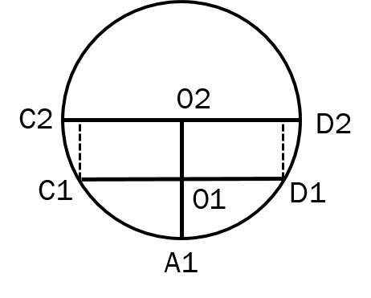

【来源】 2020年国家公务员考试《行测》真题（副省级）第66题

第67题
【知识点】 相遇追及
【答案】 B
【解析】 本题为行程问题。
第一次迎面相遇的位置距离丙地500米，有两种情况，相遇地点分别在甲丙两地之间、乙丙两地之间，若相遇地点在甲丙两地之间，则B走过的路程大于A走过路程的2倍，运动时间相同，则B的速度大于A速度的2倍，此时第2次相遇为追及相遇，不满足迎面相遇，则相遇地点为乙丙两地之间。
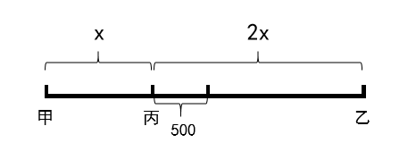
设甲丙的距离为x米，则乙丙的距离为2x米，甲乙的距离为3x米，从出发到第一次相遇，两车共走1个全程，其中A车走了（x＋500）米，B车走了（2x－500）米，从出发到第二次相遇，两车共走3个全程，速度和不变，路程比为1:3，则时间比为1:3，即第一次相遇和第二次相遇所用时间比为1:3，对于A，速度不变，时间比为1:3，则路程比为1:3，即第一次相遇和第二次相遇A走过的路程比为1:3，故第二次相遇时A车共走了3×（x＋500）＝3x＋1500米，3x是甲乙的全程，故A车走了甲乙全程后又走了1500米，即距离乙地1500米。因此本题选B。
【来源】 2020年国家公务员考试《行测》真题（副省级）第67题

第68题
【知识点】 分段计费
【答案】 C
【解析】 本题为费用问题。
设总利润为（20+x）万元，利润的分配方式分三段：
①0-10万元的部分甲分得10×0.8=8万元，乙分得10×0.2=2万元；
②10—20万元的部分甲分得10×0.6=6万元，乙分得10×0.4=4万元；
③超过20万元的部分为x万元，则甲分得x·0.4=0.4x万元，乙分得x·0.6=0.6x万元。
则甲获得的总利润是8+6+0.4x，乙获得的总利润是2+4+0.6x，由乙分得的利润是甲的1.2倍得：1.2×（8+6+0.4x）=2+4+0.6x，解得x=90。总利润是20+90=110万元，如果总利润减半，利润为110÷2=55万元，则甲分得10×0.8+10×0.6+（55-20）×0.4=28万元，乙分得10×0.2+10×0.4+（55-20）×0.6=27万元。甲比乙多28-27=1万元。因此，本题选C。
【来源】 2020年国家公务员考试《行测》真题（副省级）第68题,2020年国家公务员考试《行测》真题（市地级）第66题

第69题
【知识点】 工程方程类
【答案】 C
【解析】 本题为工程问题。
设乙生产线生产A产品的效率为a，生产B产品的效率为b，则甲生产A产品的效率为2a，生产B产品的效率分别为3b。由于甲生产线生产B产品效率相对较大，要想甲和乙生产线合作尽快完成任务，则让甲生产线生产B产品，乙生产线生产A产品。甲最终生产了1.5X件产品，则甲生产完全部B产品之后再去帮乙生产A产品，1.5X件产品包含B产品X件和A产品0.5X件，完成1.5X件产品甲用时为X/3b+0.5X/2a，乙生产0.5X件A产品所需时间为0.5X/a，则根据甲、乙所用的时间相等列方程：X/3b+0.5X/2a=0.5X/a，解得a：b=3:4，乙在单位时间内生产A的件数是生产B件数的3/4倍。因此本题选C。
【来源】 2020年国家公务员考试《行测》真题（副省级）第69题,2020年国家公务员考试《行测》真题（市地级）第69题

第70题
【知识点】 基础计算
【答案】 B
【解析】 本题为基础计算问题。
小李第1天制作了1个，以后每天都比前一天多制作1个，即小李每天制作的产品数量是公差为1的等差数列，根据等差数列求和公式，X天共制作（1+X）X/2个，设共制作Y箱，则（1+X）X/2=48Y。整理得到（1+X）X=96Y，即（1+X）X是96的倍数。X和（X+1）是两个相邻自然数，必然一奇一偶，而96的大于1的奇数因子只有3，将96分解为32×3，则X和X+1其中有一个数能被32整除，另外一个数能被3整除，则这两个相邻自然数的偶数最小应该为32，若X=32，此时X+1=33，X和X+1分别满足为32,3的倍数。此时Y=32×33÷96=11，满足题意，X=32在20～40之间。因此本题选B。
（注意：若将96拆分成两个偶数，例如4×24，两个数分别为4，24的倍数，都为偶数，不满足一个数为奇数，一个数为偶数）
【来源】 2020年国家公务员考试《行测》真题（副省级）第70题,2020年国家公务员考试《行测》真题（市地级）第67题

第71题
【知识点】 不定方程(组)
【答案】 A
【解析】 本题为不定方程问题。
从理工大学招聘人数是政法大学和财经大学之和的80%，则理工：(政法+财经)=4:5，（政法+财经）为5的倍数，从政法大学招聘的人数比财经大学多60%，则政法：财经=1.6:1=8:5，（政法+财经）为8+5=13的倍数，（政法+财经）既是5的倍数又是13的倍数，即是65的倍数，设（政法+财经）为65x人，理工大学有65x×0.8=52x人，三所大学共有65x＋52x＝117x人。因为共有300多人，则x只能取3，共有117×3＝351人，若想将招聘的应届生平均分配到7个部门，351÷7＝50……1，至少再招聘6人才能使招聘的应届生平均分成7个小组。因此本题选A。
【来源】 2020年国家公务员考试《行测》真题（副省级）第71题,2020年国家公务员考试《行测》真题（市地级）第65题

第72题
【知识点】 独立事件概率
【答案】 D
【解析】 本题为概率问题。
客户接受方案A的概率为40%。
客户接受方案B的概率分两类：
①接受A且接受B，概率为40%×60%=24%；
②不接受A但接受B，概率（1-40%）×30%=18%，
则接受B方案的概率为24%+18%=42%。
客户接受方案C的概率分两类：
①不接受A也不接受B且接受C，概率为（1-40%）×（1-30%）×90%=42%×90%=37.8%；
②AB没有都不接受且接受C，概率为（1-42%）×（1-90%）=5.8%。
则接受C方案的概率为37.8%+5.8%=43.6%。
可知三者概率为C＞B＞A。因此本题选D。
（注意：AB没有都不接受的概率=1-不接受A也不接受B的概率）
【来源】 2020年国家公务员考试《行测》真题（副省级）第72题

第73题
【知识点】 基本方程（组）
【答案】 A
【解析】 本题为基本方程问题。
设最开始水池中的水量为总容量的X，周二、四、六每天排出剩余水量的1/3，周一、三、五、日每天排出剩余水量的1/2，连续排水六天分为两类。
①3天排出剩余的水量的1/3和3天排出剩余的水量的1/2，即周一、二、三、四、五、六，此时总水量×1/72＝总水量×X×2/3×1/2×2/3×1/2×2/3×1/2，解得X=3/8。
②2天排出剩余的水量的1/3和4天排出剩余的水量的1/2，即周日、一、二、三、四、五，此时总水量×1/72＝总水量×X×1/2×1/2×2/3×1/2×2/3×1/2，解出X＝1/2 。
最大为1/2。因此，本题为A。
【来源】 2020年国家公务员考试《行测》真题（副省级）第73题,2020年国家公务员考试《行测》真题（市地级）第68题

第74题
【知识点】 平面几何
【答案】 B
【解析】 本题为几何问题。
根据题意可知我方无人机与可疑无人机相遇时，飞行距离如图所示：
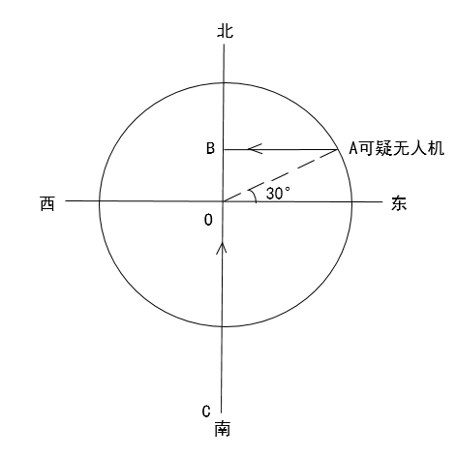
我方无人机与可疑无人机最终在B点相遇，CB⊥AB，在三角形ABO中，∠B=90°，∠A=30°，所以OB=1/2A0=1/2×100=50千米，我方无人机的飞行距离为CB＝CO＋OB=150+50=200千米，
可疑无人机的飞行距离为AB，结合直角三角形的特性，AB＝ √3×OB=50√3。时间相同，速度与路程呈正比，则我方无人机的速度：可疑无人机的速度＝CB：AB＝200：50√3＝4√3/3，则我方无人机速度是可疑无人机的4√3/3倍。因此本题选B。
【来源】 2020年国家公务员考试《行测》真题（副省级）第74题,2020年国家公务员考试《行测》真题（市地级）第70题

第75题
【知识点】 立体几何
【答案】 C
【解析】 本题为几何问题。
要使插入的吸管最长最大，则吸管沿着长方体的体对角线按如下图所示插入。
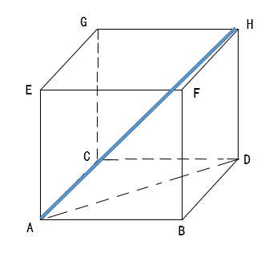
插入饮料盒的吸管最大应为长方体的体对角线AH，AH与高DH及底面对角线AD构成一个直角三角形ADH。设底面正方形边长为a，则AD为√2a。根据勾股定理有AH²=AD²+DH²，即27²=2a²+23²，解得a=10。因此本题选C。

【来源】 2020年国家公务员考试《行测》真题（副省级）第75题

第76题
【知识点】 数量类
【答案】 B
【解析】 本题属于数量类，主要考查数笔画。
题干图形均为一笔画图形。
A项：两笔画，排除；
B项：一笔画，符合题意；
C项：两笔画，排除；
D项：两笔画，排除。
因此本题选B。
【来源】 2020年国家公务员考试《行测》真题（副省级）第76题

第77题
【知识点】 位置类
【答案】 A
【解析】 本题属于位置类，主要考查变主体旋转。
图1到图2:白色L形不动，黑色L形顺时针旋转90°，
图2到图3:黑色L形不动，白色L形逆时针旋转90°，
图3到图4:白色L形不动，黑色L形顺时针旋转90°，
图4到图5:黑色L形不动，白色L形逆时针旋转90°，
图5到选项:白色L形不动，黑色L形顺时针旋转90°，
当黑色和白色图形重合时，白色图形被黑色图形遮挡。
因此本题选A。
【来源】 2020年国家公务员考试《行测》真题（副省级）第77题,2020年国家公务员考试《行测》真题（市地级）第73题

第78题
【知识点】 数量类
【答案】 D
【解析】 本题属于数量类，主要考查数点、数线和分组运算。
题干图形中曲直交点数依次为4、6、2、4、8；
题干图形中曲线段数量依次为2、3、1、2、4；
曲直交点数是曲线段数量的2倍。
D项：曲直交点为2，曲线段数量为1，2倍关系，符合题意。
因此本题选D。
【来源】 2020年国家公务员考试《行测》真题（副省级）第78题,2020年国家公务员考试《行测》真题（市地级）第72题

第79题
【知识点】 样式类
【答案】 C
【解析】 本题属于样式类，主要考查样式运算。
题干图形黑白运算规律为：
黑＋白＝黑；
黑＋黑＝白；
白＋黑＝黑；
白＋白＝黑。
只有黑黑变白，其余全黑。
因此本题选C。
【来源】 2020年国家公务员考试《行测》真题（副省级）第79题,2020年国家公务员考试《行测》真题（市地级）第75题,24国考真题模考试卷2第77题

第80题
【知识点】 重构类
【答案】 A
【解析】 本题属于重构类，主要考查平面展开图（六面体）。
首先确定黑面和灰面的交线：
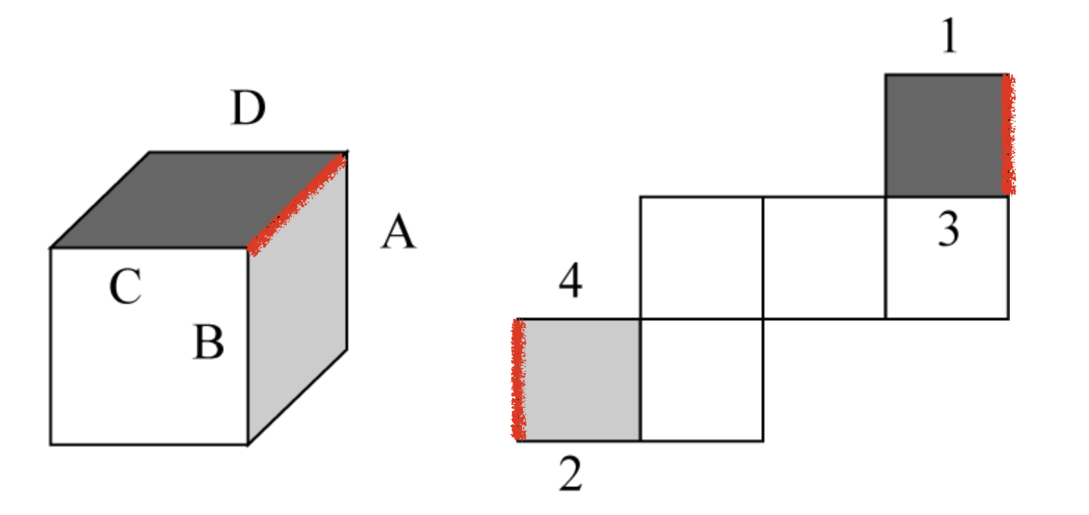；
其次观察黑面，以交线为起点按顺时针方分别标记立体和平面图形：
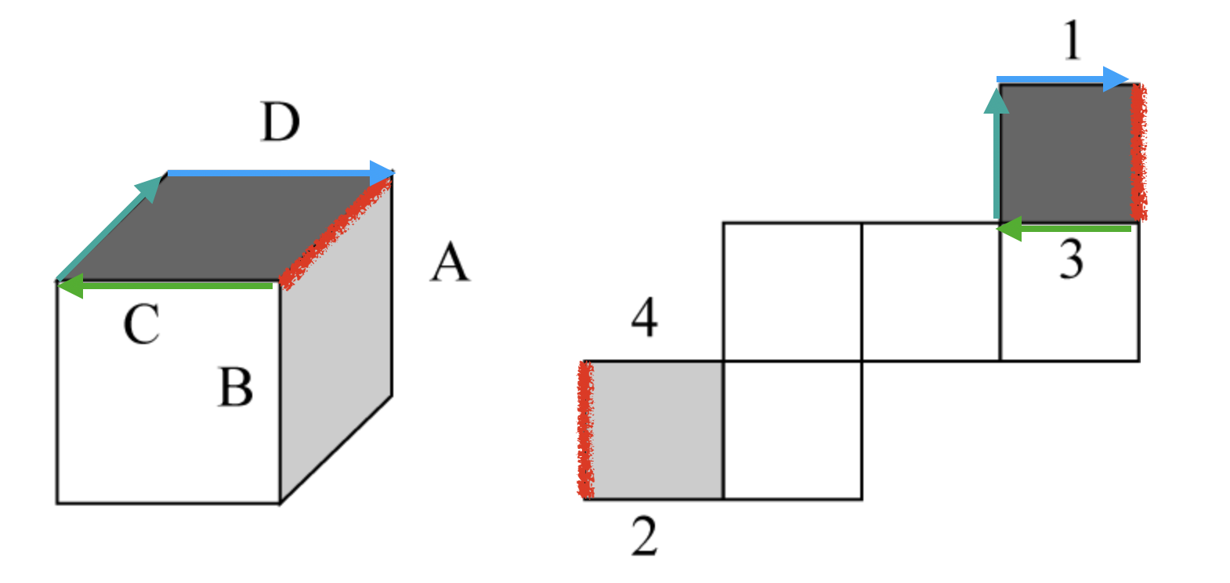
可以得到“1-D”和“3-C”；
最后观察灰面，以交线为起点按顺时针方分别标记立体和平面图形：
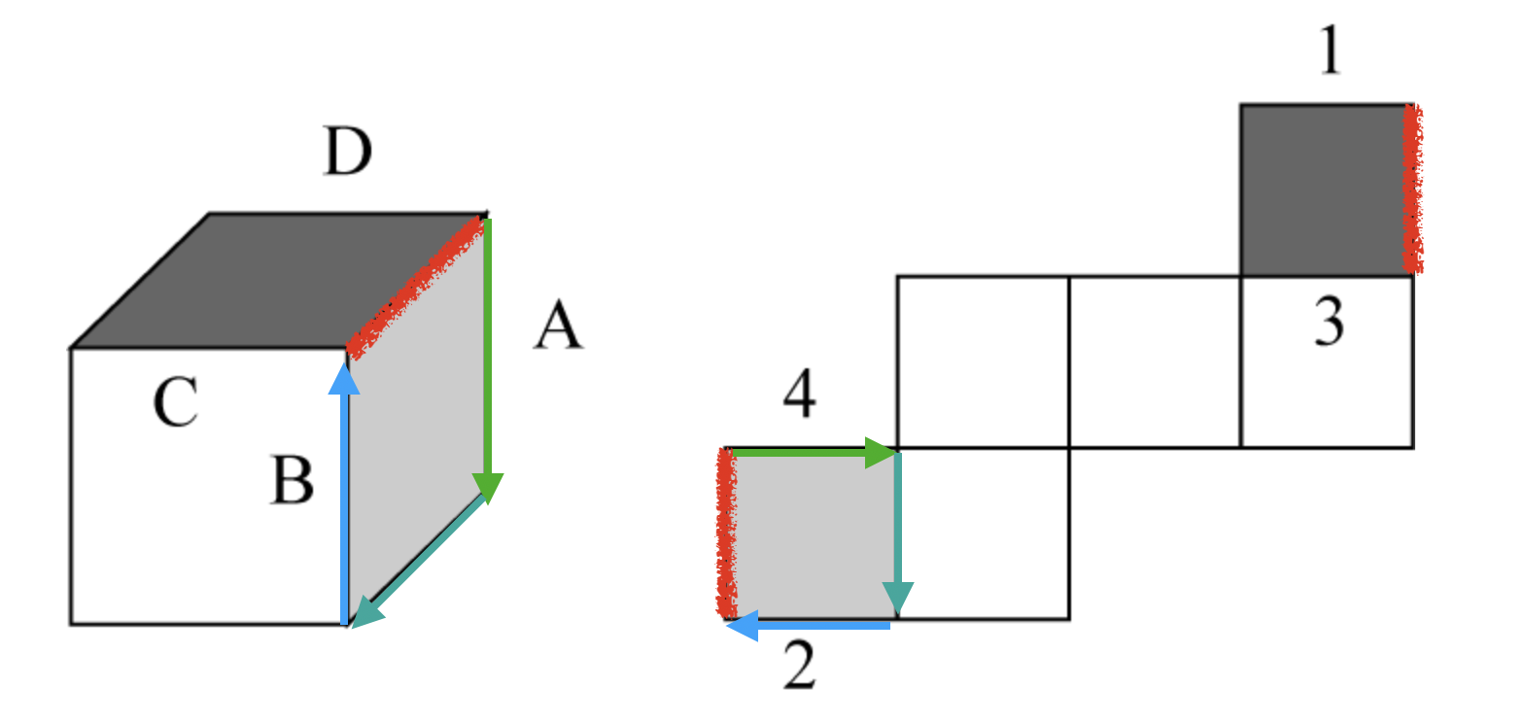
可以得到“2-B”和“4-A”；
因此本题选A。
【来源】 2020年国家公务员考试《行测》真题（副省级）第80题

第81题
【知识点】 重构类
【答案】 B
【解析】 本题属于重构类，主要考查剖视图。
B项：【切不出形】上半部分需要斜切，而下半部分直角梯形切不出，会存在弧线，排除。
因此本题选B。

图形示意如下：
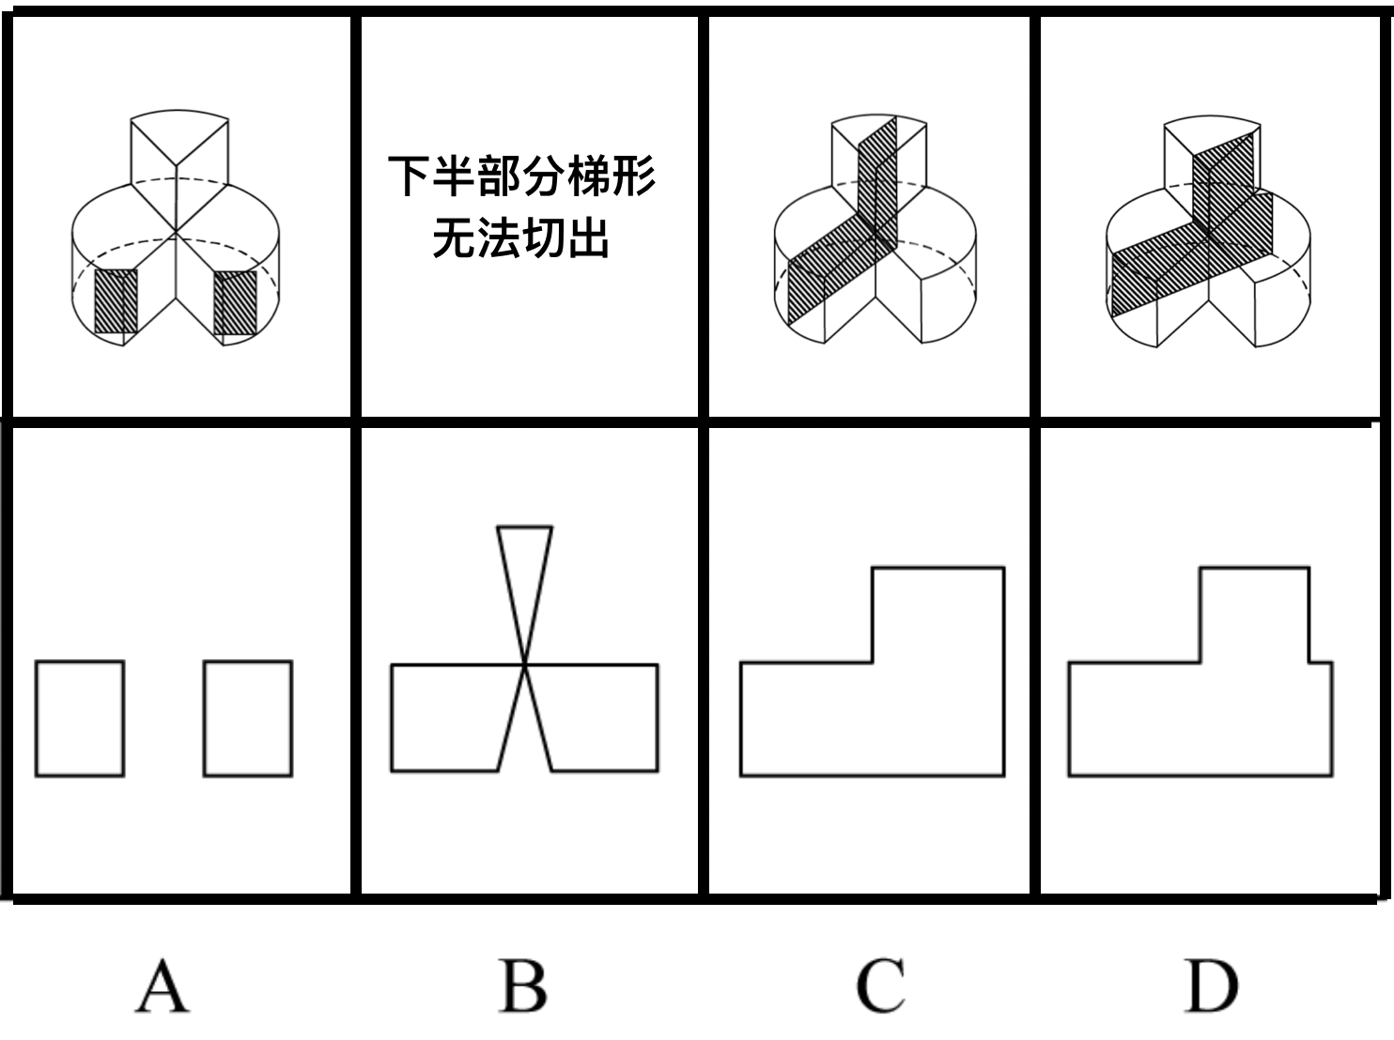
【来源】 2020年国家公务员考试《行测》真题（副省级）第81题

第82题
【知识点】 重构类
【答案】 D
【解析】 本题属于重构类，主要考查立体拼合。
图①和图②及B项能组成该立体图形。
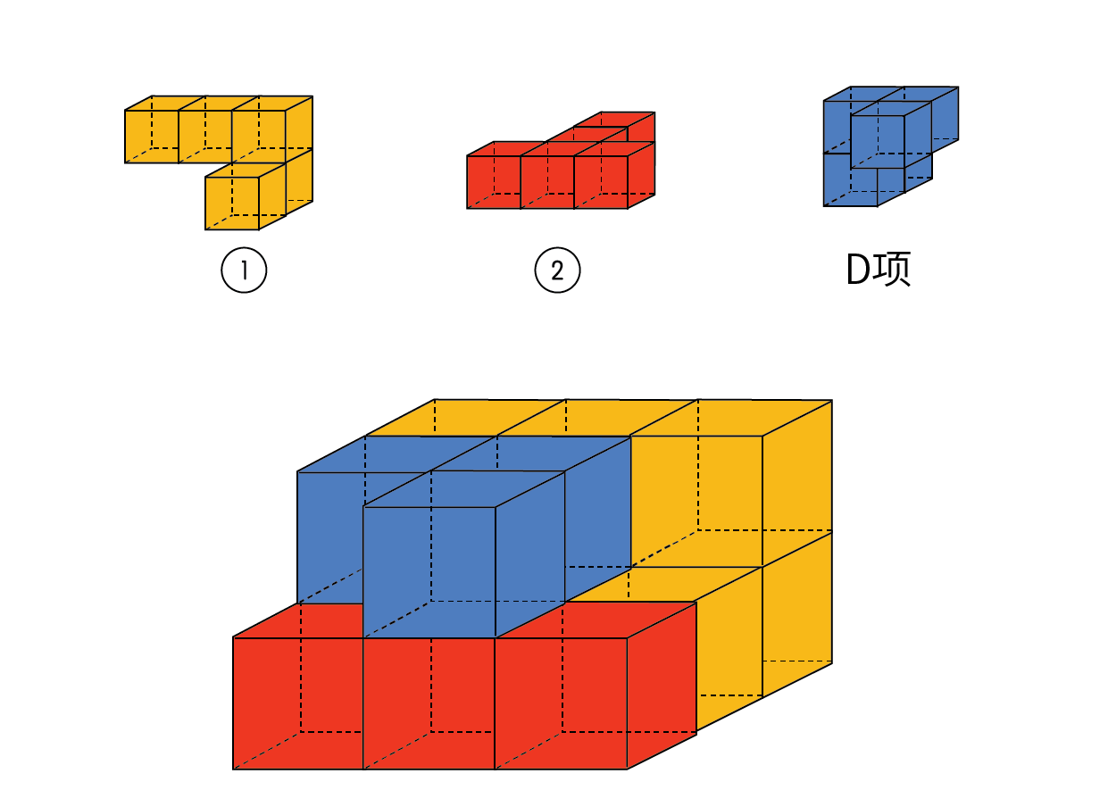
因此本题选D。
【来源】 2020年国家公务员考试《行测》真题（副省级）第82题

第83题
【知识点】 数量类
【答案】 C
【解析】 本题属于数量类，主要考查数线段。
题干图形分为两个部分：外轮廓线和内部线段，需要分位置数。
图①④⑥的内部直线段数均为4，外轮廓直线段数均为7；
图②③⑤的内部直线段数均为3，外轮廓直线段数均为8。
因此本题选C。
【来源】 2020年国家公务员考试《行测》真题（副省级）第83题,2020年国家公务员考试《行测》真题（市地级）第78题

第84题
【知识点】 样式类
【答案】 D
【解析】 本题属于样式类，主要考查样式识别。
图①③④中黑色面形状均完全相同；
图②⑤⑥中黑色面形状并非完全相同。
因此本题选D。
【来源】 2020年国家公务员考试《行测》真题（副省级）第84题,2020年国家公务员考试《行测》真题（市地级）第80题

第85题
【知识点】 位置类
【答案】 C
【解析】 本题属于位置类，主要考查静态位置关系。
图①④⑤中，对称轴穿过图形的边；
图②③⑥中，对称轴穿过图形的点。
因此本题选C。
【来源】 2020年国家公务员考试《行测》真题（副省级）第85题,2020年国家公务员考试《行测》真题（市地级）第79题

第86题
【知识点】 单定义
【答案】 A
【解析】 本题属于单定义中的脉络型，主要考查“文学艺术”学科的相关知识。
超前纠结的核心含义是：在平庸的人群中，有正确洞见的人因为观点不被接受、不被相信、对事情发展无能为力时而表现出无奈、压抑和痛苦的心情。
A项：“举世皆浊我独清，世人皆醉我独醒”出自屈原的《楚辞.渔父》，是屈原被放逐后和渔父的对话，诗句的意思是“大家都污浊，只有我一个人清廉；大家都沉醉，只有我一个人清醒”。诗句显示出屈原忠君爱国的崇高品质，但是却因为楚国整体腐朽的大环境而被排挤，被放逐，表现出屈原无奈、压抑和痛苦的心情。符合定义，当选。
B项：“古来圣贤皆寂寞，惟有饮者留其名”出自李白的《将进酒》，诗句的意思是“自古以来圣贤都是孤独寂寞的，只有会喝酒的人才能够留传美名”，诗句表达了李白对于及时行乐的宣泄，但同时在内心里也隐藏着一丝被伯乐发掘的企盼。不符合定义，排除。
C项：“无可奈何花落去，似曾相识燕归来”出自晏殊的《浣溪沙》，诗句的意思是“无奈地看着那花在风中飘荡、落在地上，燕子归来的样子也是似曾相识”，诗句表达了作者对于已经消逝或即将消失的事物的怀念和惆怅心情。不符合定义，排除。
D项：“醉卧沙场君莫笑，古来征战几人回”出自王翰的《凉州词》，诗句的意思是“就算醉卧在沙场上,也请诸位不要笑话，古往今来外出打仗的又能有几人能够平安回来?”，诗句描写了战场的艰苦环境。不符合定义，排除。
因此本题选A。
【来源】 2020年国家公务员考试《行测》真题（副省级）第86题,2020年国家公务员考试《行测》真题（市地级）第81题

第87题
【知识点】 单定义
【答案】 C
【解析】 本题属于单定义中的要件型，主要考查“目的”这一个要件。
社交裂变的目的是：促进产品的传播与销售。
A项：“客户好友砍价后可以低价购买，同时也宣传了该商品”，体现了“促进产品的传播与销售”，符合定义，排除。
B项：“所有点击客户购买商品后分享链接的人均可以获得优惠券”，体现了“促进产品的传播与销售”，符合定义，排除。
C项：“用户买到喜欢的商品后在朋友圈中发自拍，大家都知道她喜欢购买高档奢侈品”，未体现“促进产品的传播与销售”，不符合定义，当选。
D项：“老顾客参加“邀请好友免费喝咖啡”的活动后，可以获取套餐券”，体现了“促进产品的传播与销售”，符合定义，排除。
因此本题选C。
【来源】 2020年国家公务员考试《行测》真题（副省级）第87题,2020年国家公务员考试《行测》真题（市地级）第89题

第88题
【知识点】 单定义
【答案】 B
【解析】 本题属于单定义中的脉络型，主要考查“数学统计”学科的相关知识。
不适于算术平均数计算的情形包括：（1）极端数值（2）模糊不清的数据（3）不同质的数据。
A项：“年平均收入基本处于10～12万元之间，其中有一人年收入百万元以上”，体现出（1）极端数值，不适于算术平均数计算，排除。
B项：“统计该社区居民的平均年龄，无论是10岁以下还是90岁以上，都属于社区居民，且年龄包含各个年龄段”，未体现（1）（2）（3）中的任意一个，适于算术平均数计算，当选。
C项：“统计本校青少年的平均身高”，但是把“学前部、小学部的学生也计算在内，体现出（3）不同质的数据，不适于算术平均数计算，排除。
D项：“只提供了估算数据”，体现出（2）模糊不清的数据，不适于算术平均数计算，排除。
因此本题选B。
【来源】 2020年国家公务员考试《行测》真题（副省级）第88题,2020年国家公务员考试《行测》真题（市地级）第82题

第89题
【知识点】 单定义
【答案】 A
【解析】 本题属于单定义中的要件型，主要考查“客体”这一个要件。
动物辅助治疗的客体是“残障人士”。
A项：“独自生活的老人”，不属于“残障人士”，不符合定义，当选。
B项中的“自闭症患者”，C项中的“体障者”，D项中的“精神病患者”均属于“残障人士”，符合定义，排除。
因此本题选A。
【来源】 2020年国家公务员考试《行测》真题（副省级）第89题,2020年国家公务员考试《行测》真题（市地级）第83题

第90题
【知识点】 单定义
【答案】 A
【解析】 本题属于单定义中的脉络型，主要考查“心理学”学科的相关知识。
愧疚补偿策略是指：（1）不直接提出要求，（2）强调对方责任导致自己处于困境，（3）使对方产生愧疚心理，从而使对方补偿自己。
A项：“甲向李某倾诉”而并非提要求，体现出（1）不直接提出要求，“由于误信他群发的信息导致自己被骗得很惨”，体现出（2）强调对方责任导致自己处于困境，“李某免息借钱给甲做生意以求得心安”，体现出（3）使对方产生愧疚心理，从而使对方补偿自己，符合定义，当选。
B项：“乙要求妻子以后负责夜里带孩子”，并非（1）不直接提出要求，不符合定义，排除。
C项：“丙不慎受伤后，陈某自己感到内疚”，并非（2）强调对方责任导致自己处于困境，不符合定义，排除。
D项：“丁在庄某家做保洁时不慎摔伤，庄某主动替丁支付治疗费用”，并非（2）强调对方责任导致自己处于困境，不符合定义，排除。
因此本题选A。
【来源】 2020年国家公务员考试《行测》真题（副省级）第90题,2020年国家公务员考试《行测》真题（市地级）第86题

第91题
【知识点】 单定义
【答案】 D
【解析】 本题属于单定义中的脉络型，主要考查“法学”学科的相关知识。
合理使用是指在法律明文规定的情形下，非商业性使用他人已经发表的作品。而法律明文规定的情形主要包括题干中所述（1）（2）（3）（4）这四种情形。
A项：“甲在聚会上演唱戊未发表的歌”，对应情形（2）免费表演已经发表的作品，“未发表”与“已发表”相矛盾，不符合定义，排除。
B项：“将英文作品翻译成蒙文作品出版发行”，对应情形（4）将已经发表的以汉语言文字创作的作品翻译成少数民族语言文字作品出版发行，“英文作品”与“汉语文文字作品”相矛盾，不符合定义，排除。
C项：“丙公司拍摄公共广场的雕塑作品”对应情形（3）对设置或者陈列在室外公共场所的艺术作品进行临摹、绘画、摄影、录像；但是“制作成图片发行”与合理使用的前提-“非商业性使用”相矛盾，不符合定义，排除。
D项：“丁为撰写论文，复印了庚发表在某期刊上的论文作参考”，对应情形（1）为个人学习、研究或者欣赏，使用他人已经发表的作品，符合定义，当选。
因此本题选D。
【来源】 2020年国家公务员考试《行测》真题（副省级）第91题,2020年国家公务员考试《行测》真题（市地级）第88题

第92题
【知识点】 单定义
【答案】 C
【解析】 本题属于单定义中的脉络型，主要考查“逻辑学”的相关知识。
客观-价值谬误的特征是：（1）前提是一个事实性的描述；（2）结论的描述涉及价值意义；（3）推理没有预设明显的价值判断前提。
A项：“人与人之间应该进行更多地交流和沟通”是建议，未体现（1）前提是一个事实性的描述，不符合定义，排除。
B项：“人人都要遵纪守法”，体现出（1）前提是一个事实性的描述；“我们就应该对法律多一份尊重，对规则多一份敬畏”，体现出（2）结论的描述涉及价值意义；但人人遵纪守法就是推理的预设价值判断前提，未体现（3）推理没有预设明显的价值判断前提，不符合定义，排除。
C项：“世界变得越来越城市化”，体现出（1）前提是一个事实性的描述，“人们就不应该继续诗意地栖居在农村”，体现出（2）结论的描述涉及价值意义；并且体现出（3）推理没有预设明显的价值判断前提，符合定义，当选。
D项：“绿化率在不断提高”，体现出（1）前提是一个事实性的描述；“空气质量也将不断改善”未体现（2）结论的描述涉及价值意义，不符合定义，排除。
因此本题选C。
【来源】 2020年国家公务员考试《行测》真题（副省级）第92题,2020年国家公务员考试《行测》真题（市地级）第84题

第93题
【知识点】 多定义
【答案】 C
【解析】 本题属于多定义，主要考查“辨析型”中选是的题目。
伞房花序的特点是：
（1）花序轴下部的花梗较长，上部的花梗依次渐短；
（2）整个花序的花几乎排列在一个平面上。
A项：图中花梗等长，未体现（1）花序轴下部的花梗较长，上部的花梗依次渐短，排除；（注：A项为聚伞花序。）
B项：图中花梗等长，未体现（1）花序轴下部的花梗较长，上部的花梗依次渐短，排除；（注：B项为伞形花序。）
C项：图中花序轴下部的花梗较长，上部的花梗依次渐短，体现出（1）；且整个花序排列在一个平面上，体现出（2），符合定义；
D项：图中总花梗顶端集生许多花梗近等长的小花，未体现（1）花序轴下部的花梗较长，上部的花梗依次渐短，排除。（注：D项为复伞形花序。）
因此本题选C。

【来源】 2020年国家公务员考试《行测》真题（副省级）第93题,2020年国家公务员考试《行测》真题（市地级）第87题,24国考真题模考试卷2第82题

第94题
【知识点】 单定义
【答案】 B
【解析】 本题属于单定义中的要件型，主要考查“种差”这一个要件。
编剧式观影者的种差是“看影视剧不介意被剧透，甚至会提前查询剧情介绍、翻遍各种影评”。
A项：“小王向女友分享并介绍电影”，并未体现小王女友是否属于“看影视剧不介意被剧透，甚至会提前查询剧情介绍、翻遍各种影评”的人，不符合定义，排除。
B项：“小杜只有在了解了权威评价、剧情内容、画面特征等情况后，才看电影”，体现了其属于“看影视剧不介意被剧透，甚至会提前查询剧情介绍、翻遍各种影评”的人，符合定义，当选。
C项：“小李喜欢陶醉在烧脑的剧情中”，并未体现他是否属于“看影视剧不介意被剧透，甚至会提前查询剧情介绍、翻遍各种影评”的人，不符合定义，排除。
D项：“老伴对剧情了如指掌，将剧情讲述给张大爷”，并未体现张大爷和老伴是否属于“看影视剧不介意被剧透，甚至会提前查询剧情介绍、翻遍各种影评”的人，不符合定义，排除。
因此本题选B。
【来源】 2020年国家公务员考试《行测》真题（副省级）第94题,2020年国家公务员考试《行测》真题（市地级）第85题

第95题
【知识点】 多定义
【答案】 D
【解析】 本题属于多定义，主要考查“辨析型”中选是的题目。
半组合培养基的组合方式是：以化学试剂配置为主，同时加有少量天然成分。
A项：“小麦的麦芽汁”，未体现化学试剂，不符合定义，排除。
B项：“有机成分、矿物元素、琼脂”，未体现化学试剂，不符合定义，排除。（补充知识：琼脂是植物胶的一种）。
C项：“在1000毫升新鲜牛奶中加入10毫升硫酸亚铁”，化学试剂明显少于天然成分，未体现“以化学试剂配置为主，同时加有少量天然成分”，不符合定义，排除。
D项：“在一定比例的盐水氨基酸溶液中加入少量玉米汁”，体现出“以化学试剂配置为主，同时加有少量天然成分”，符合定义，排除。
因此本题选D。
【来源】 2020年国家公务员考试《行测》真题（副省级）第95题,2020年国家公务员考试《行测》真题（市地级）第90题

第96题
【知识点】 映射类
【答案】 B
【解析】 本题属于映射类，主要考查属性对应关系。
物体均具有惯性，惯性属于物体的必然属性，属于属性对应关系。
A项：观察是有目的、有计划的知觉活动，是知觉的一种高级形式，客观性并非观察的必然属性，排除；
B项：流动性是液体的必然属性，液体均具有流动性，属于属性对应关系，当选；
C项：有的贵金属具有磁性，但有的贵金属不具有磁性（比如金），属于或然属性关系，排除；
D项：有的气体具有稳定性，有的气体不具有稳定性（比如臭氧），属于或然对应关系，排除。
因此本题选B。
【来源】 2020年国家公务员考试《行测》真题（副省级）第96题,2020年国家公务员考试《行测》真题（市地级）第91题

第97题
【知识点】 集合类
【答案】 B
【解析】 本题属于集合类，主要考查交叉关系。
有的全身麻醉是注射麻醉，有的全身麻醉并非注射麻醉，二者属于交叉关系。
A项：加热消毒属于物理消毒的一种，属于种属关系，排除；
B项：有的抽样调查是问卷调查，有的抽样调查并非问卷调查，属于交叉关系，当选；
C项：网络储存和单机储存属于两种不同的存储方式，属于并列关系，排除；
D项：胸式呼吸和腹式呼吸属于两种不同的呼吸形式，属于并列关系，排除。
因此本题选B。
【来源】 2020年国家公务员考试《行测》真题（副省级）第97题,2020年国家公务员考试《行测》真题（市地级）第93题

第98题
【知识点】 映射类
【答案】 D
【解析】 本题属于映射类，主要考查因果对应关系。
“物必先腐，而后虫生”指东西总是自身先腐烂，然后虫子才可以寄生，属于因果对应关系。
A项：“古木无人径，深山何处钟”指在满是古木的森林里，那条小径已经好久没有人走过了！可是深山响起的钟声，又是从何处传来的呢？属于前后两句并非因果对应关系关系，排除；
B项：“水落鱼梁浅，天寒梦泽深”指鱼梁洲因水落而露出江面，云梦泽由天寒而迷濛幽深，两句均为描写景色，属于并列关系，排除；
C项：“欲投人处宿，隔水问樵夫”指我想在山里找一个人家投宿，隔着涧流，询问林中的樵夫，后半句属于解决前半句问题的方法，并非因果对应关系，排除；
D项：“少壮不努力，老大徒伤悲”指少年人如果不及时努力，到老来只能是悔恨一生，前半句是后半句的原因，属于因果对应关系，当选。
因此本题选D。
【来源】 2020年国家公务员考试《行测》真题（副省级）第98题,2020年国家公务员考试《行测》真题（市地级）第94题

第99题
【知识点】 语义类
【答案】 A
【解析】 本题属于语义类，主要考查反义关系。
轻车熟路指车子轻便，道路熟悉，比喻任务不重，又有经验，做起来容易；人生地疏指人事不熟，地方陌生，指初到一地，对当地的人事和地理都不熟悉，二者属于反义关系。
A项：前仆后继指前边的倒下了，后边的紧跟上来，形容不怕牺牲，英勇奋战；贪生怕死指贪恋生存，畏惧死亡，指对敌作战畏缩不前，属于反义关系，当选；
B项：河清海晏指黄河水清了，大海没有浪了，比喻天下太平；国泰民安指国家太平，人民安乐，属于近义关系，排除；
C项：廉洁奉公指不贪污腐化，一心为公；卑躬屈膝形容低声下气，奉承讨好的样子，无明显逻辑关系，排除；
D项：任重道远指担子很重，路程遥远，比喻责任重大，需要经过长期的艰苦奋斗；无所事事指什么事都不干，无明显逻辑关系，排除。
因此本题选A。
【来源】 2020年国家公务员考试《行测》真题（副省级）第99题,2020年国家公务员考试《行测》真题（市地级）第92题

第100题
【知识点】 映射类
【答案】 C
【解析】 本题属于映射类，主要考查功能对应关系。
路由器的功能是连接网络，属于功能对应关系。
A项：万花筒的功能并非观察花卉，而是通过反射观测到对称的美丽图像，排除；
B项：烽火台的功能是传递敌情，而不是侦查敌情，排除；
C项：石英钟的功能是显示时间，属于功能对应关系，当选；
D项：千斤顶的功能是支撑汽车，并非修补轮胎，排除。
因此本题选C。
【来源】 2020年国家公务员考试《行测》真题（副省级）第100题,2020年国家公务员考试《行测》真题（市地级）第95题

第101题
【知识点】 集合类
【答案】 D
【解析】 本题属于集合类，主要考查包容关系。
混凝土属于建筑材料，二者属于种属关系，水泥是混凝土的组成部分，二者属于组成关系。
A项：注射器属于医疗工具，属于种属关系，药物并非医疗工具，排除；
B项：监视器的功能是监控，属于功能对应关系，排除；
C项：减速带属于交通设施，二者属于种属关系，警示牌应用场景有很多（如“禁止入内”、“高空作业，注意安全”等），因此警示牌与交通设施是交叉关系，与题干逻辑关系不一致，排除；
D项：汽水属于饮料，属于种属关系，二氧化碳是汽水的组成部分，属于组成关系，当选。
因此本题选D。
【来源】 2020年国家公务员考试《行测》真题（副省级）第101题,2020年国家公务员考试《行测》真题（市地级）第97题

第102题
【知识点】 集合类
【答案】 C
【解析】 本题属于集合类，主要考查并列关系和种属关系。
本能行为和学习行为属于两种不同的行为，属于并列关系，乌贼喷墨属于本能行为，属于种属关系。
A项：有的合法行为属于合理行为，有的合法行为并非合理行为，属于交叉关系，排除；
B项：生产管理和销售管理属于两种不同的管理方式，属于并列关系，退货处理属于销售管理，属于种属关系，但位置错误，排除；
C项：物理变化和化学变化属于不同的变化，属于并列关系，树木折断属于物理变化，属于种属关系，当选；
D项：社会现象和自然现象属于不同的现象，属于并列关系，四季变换属于自然现象，属于种属关系，但位置错误，排除。
因此本题选C。
【来源】 2020年国家公务员考试《行测》真题（副省级）第102题,2020年国家公务员考试《行测》真题（市地级）第96题

第103题
【知识点】 映射类
【答案】 A
【解析】 本题属于映射类，主要考查公式对应关系。
税前收入-税后收入=税金，三者属于公式对应关系。
A项：测量高度-真实高度=误差，属于公式对应关系，当选；
B项：法律规定和道德规范均属于规则，属于种属关系，排除；
C项：高原地区和平原地区的区分方式是海拔，并非纬度，排除；
D项：生产成本会影响出厂价格和销售价，并非公式对应关系，排除。
因此本题选A。
【来源】 2020年国家公务员考试《行测》真题（副省级）第103题,2020年国家公务员考试《行测》真题（市地级）第98题

第104题
【知识点】 集合类
【答案】 B
【解析】 本题属于集合类，主要考查种属关系。
A项：薄荷和茯苓均属于中药，属于并列关系；计时器具有倒计时的功能，属于功能对应关系，排除；
B项：薄荷属于药用植物；沙漏属于计时器，均属于种属关系，当选；
C项：薄荷和川芎属于中药，属于并列关系；水钟属于计时器，属于种属关系，排除；
D项：薄荷具有清凉的作用，属于功能对应关系；计时器是精准的，属于属性对应关系，排除。
因此本题选B。
【来源】 2020年国家公务员考试《行测》真题（副省级）第104题,2020年国家公务员考试《行测》真题（市地级）第99题

第105题
【知识点】 集合类
【答案】 C
【解析】 本题属于集合类，主要考查交叉关系。
A项：石英砂属于玻璃瓶的原材料，属于原材料对应关系，秋播作物属于农作物，属于种属关系，排除；
B项：玻璃瓶和塑料瓶均属于瓶子，属于并列关系，秋播作物和水生植物属于交叉关系，排除；
C项：广口瓶和玻璃瓶属于交叉关系，大棚作物和秋播作物属于交叉关系，当选；
D项：玻璃瓶和饮料瓶属于交叉关系，春播作物和秋播作物属于并列关系，排除。
因此本题选C。
【来源】 2020年国家公务员考试《行测》真题（副省级）第105题,2020年国家公务员考试《行测》真题（市地级）第100题

第106题
【知识点】 论证类
【答案】 D
【解析】 本题属于论证类，主要考查演绎论证。
研究者观点：斑头雁排成“人”字形可减少空气阻力，降低飞行能耗
反对者观点：斑头雁排成“人”字形并不是为了减小飞行阻力
反对者论据：为了最大限度减小飞行阻力，斑头雁应该排成一字型
其中反对者的论证中存在的最明显逻辑漏洞在于出现了概念偷换，依照反对者的论据，只能支持人字形不是最能减小飞行阻力的方式。
A项：【无关选项】领头雁会不时地与后方同伴换位，与“人”字形能否减少空气阻力无关，排除；
B项：【无关选项】斑头雁在飞行时需求确定方向，与“人”字形能否减少空气阻力无关，排除；
C项：【类比削弱】用类比的方式削弱了反对者的观点，以速滑运动员与斑头雁做类比，说明人字形队形能够减小阻力，然而类比的方式力度较弱，排除；
D项：【削弱论点】直接攻击了反对者最明显的逻辑漏洞，人字形虽然不是最大程度减小空气阻力的方式，但是确实能减小空气阻力，并且它还有节约体力的功能，削弱了反对者的观点。
因此本题选D。
【来源】 2020年国家公务员考试《行测》真题（副省级）第106题

第107题
【知识点】 翻译推理
【答案】 B
【解析】 本题属于翻译推理，主要考查复句翻译
题干翻译为：
（1）非 生命停止→新陈代谢
（2）文明自我封闭→走向衰落
（3）文明发展→交流借鉴
（4）保持旺盛生命力→交流借鉴 且 取长补短
A选项是对（2）的否前，否前不能得出确定结论，排除；
B选项是对（4）的否后，否后必然得到否前，能够得到非 保持旺盛生命力，也即不能保持旺盛生命力，可以推出；
C选项是对（4）的肯后，肯后不能得出确定结论，排除；
D选项是对（4）的否前，否前不能得出确定结论，排除；
因此本题选B。
【来源】 2020年国家公务员考试《行测》真题（副省级）第107题,2020年国家公务员考试《行测》真题（市地级）第102题

第108题
【知识点】 翻译推理
【答案】 C
【解析】 本题属于翻译推理，主要考查复句翻译
（1）小张去新疆→小张游吐鲁番且小张游喀纳斯；
（2）小张游吐鲁番或小张游天池→小张与小李同游；
（3）小张与小李同游→小张与小李做约定；
（4）小张与小李做约定→小李这个夏天有时间
（5）小李夏天没时间
由“小张游吐鲁番且小张游喀纳斯”能推出“小张游吐鲁番”，再由“小张游吐鲁番”能推出“小张游吐鲁番或小张游天池”，由此可以结合（1）和（2）得出：
（5）小张去新疆→小张游吐鲁番且小张游喀纳斯→小张游吐鲁番或小张游天池→小张与小李同游；
再由（5）结合（3）、（4）得到（6）：小张去新疆→小张游吐鲁番且小张游喀纳斯→小张游吐鲁番或小张游天池→小张与小李同游→小张与小李做约定→小李这个夏天有时间
小李不请假相当于对于（6）的否后，否后必否前，可以得到以下结论：
（7）小张与小李不做约定
（8）小张与小李不同游
（9）小张不游吐鲁番且小张不游天池
（10）小张不游吐鲁番或小张不游喀纳斯
（11）小张不去新疆
A、B选项与（9）矛盾，排除；D选项与（11）矛盾，因为小张不去新疆，而喀纳斯在新疆，就必然不能游喀纳斯；C选项与（11）一致。
因此本题选C。
【来源】 2020年国家公务员考试《行测》真题（副省级）第108题

第109题
【知识点】 论证类
【答案】 C
【解析】 本题属于论证类，主要考查对比论证。
论据：丛冢雉的蛋壳含有溶酶酵素，丛冢雉的蛋发生感染的几率低。
论点：溶酶酵素能抵御细菌侵扰。
A项：【并非差异】说明丛冢雉的蛋壳含有溶酶酵素的浓度与其他动物的差不多，破坏了题干中的对比，说明它的蛋感染率低与溶酶酵素无关，削弱了论证；
B项：【另有差异】说明丛冢雉的蛋感染率低是由于一层纳米级的碳酸钙层，削弱了选项；
C项：【加强论证】说明丛冢雉的蛋壳更薄，更容易感染，而最终结果反而感染率低，更加说明溶酶酵素对于防止感染有效，不能削弱观点，正确；
D项：【另有差异】说明由于丛冢雉蛋散发一种特殊气味，所以蛋壳上的细菌数少，因此更不容易感染，削弱了观点；
因此本题选C。
【来源】 2020年国家公务员考试《行测》真题（副省级）第109题,2020年国家公务员考试《行测》真题（市地级）第105题

第110题
【知识点】 翻译推理
【答案】 C
【解析】 本题属于翻译推理，主要考查复句翻译。
题干翻译为：
（1）甲C或乙C→丙B；
（2）戊C→丁F；
（3）丁B（确定信息）。
目前已知丁坐在B，也就是丁不坐在F，是对于（2）的否后，否后必否前，得到非 戊C，也即戊不坐在C；
再由丁坐在B，那么丙不能坐在B，是对于（1）的否后，否后必否前，得到非甲C且非乙C，也就是甲不坐在C，乙也不在C；
根据上述结论甲不在C，乙不在C，戊不在C，再由丁坐在B，可知丁也不在C，那么C只能由丙做。
因此本题选C。
【来源】 2020年国家公务员考试《行测》真题（副省级）第110题

第111题
【知识点】 论证类
【答案】 A
【解析】 本题属于论证类，以演绎论证结构，主要考查支持论证。
观点：美洲热带雨林虽然更频繁地受到闪电雷击，却没有引发更多的森林大火的现象与藤蔓植物大量增加有关
A项：【诠释原因】说明了为什么藤蔓植物增加可以让雨林遭受雷击而不会起火，支持了观点；
B项：【他因削弱】说明雨林不起火是由于湿度较大，无法支持观点；
C项：【无关选项】说明了藤蔓植物可以保护树木不直接受到雷电的攻击，这与是否起火无关，存在外层藤蔓遭受雷击起火而引起森林大火的可能，属于无关选项，无法支持观点；
D项：【无关选项】只说明了藤蔓植物大量增加，但没有说明它和雨林遭雷击而引起火灾少的原因，属于无关选项，无法支持观点；
因此本题选A。
【来源】 2020年国家公务员考试《行测》真题（副省级）第111题,2020年国家公务员考试《行测》真题（市地级）第101题

第112题
【知识点】 论证类
【答案】 D
【解析】 本题属于论证类，主要考查演绎论证
论点：站立听课的学生比坐着的学生更加专注。
论点前的文字是引出观点的背景信息，是支持观点的一个观察对比实验。
A项：【无关选项】说明坐着听课对学生身体不好，与专注程度不相关，排除；
B项：【无关选项】说明走动让他人分心，与自己的专注程度不相关，排除；
C项：【削弱论点】说明专注程度是受到学生性格特征和坐姿双重影响的结果，不支持题干观点，排除；
D项：【诠释原因】利用作诠释的方法说明了为什么站立姿势可以让人更加集中注意力，支持了题干观点。
因此本题选D。
【来源】 2020年国家公务员考试《行测》真题（副省级）第112题

第113题
【知识点】 论证类
【答案】 D
【解析】 本题属于论证类，主要考查演绎论证。
已知前提：ATP2B1蛋白质是箱形水母毒液发挥毒性的必要条件。
已知结论：降低胆固醇可以对抗箱形水母的毒液。
默认假设：建立ATP2B1蛋白质与胆固醇之间的关系，说明胆固醇是ATP2B1蛋白质发挥作用的前提。
题干论证中蕴含的逻辑漏洞是为什么ATP2B1的蛋白质是发挥毒性的必要条件，但结论缺把降低胆固醇作为对抗毒液的方法，想要使得这一论证成立，必须要建立ATP2B1蛋白质与胆固醇之间的关系。
A项：【无关选项】说明靶向治疗法安全可靠，与题干论证无关，排除；
B项：【论证不充分】说明降低胆固醇对人体无害，只是说明了降低胆固醇治疗的可行性，但是这种方法的有效性依然没有被证实，无法作为论证前提，排除；
C项：【论证不充分】说明靶向降低胆固醇在目前可以实现，只说明了降低胆固醇治疗的可行性，但是这种方法的有效性依然没有被证实，无法作为论证前提，排除；
D项：【建立联系】说明了ATP2B1蛋白质与胆固醇之间的关系，胆固醇是ATP2B1蛋白质发挥作用的前提，那么降低胆固醇ATP2B1蛋白质就无效了，那么水母毒液就无法发挥作用，补充了题干中最显著的逻辑漏洞，可以作为论证的前提，当选；
因此本题选D。
【来源】 2020年国家公务员考试《行测》真题（副省级）第113题,2020年国家公务员考试《行测》真题（市地级）第103题

第114题
【知识点】 论证类
【答案】 A
【解析】 本题属于论证类，以多级论证的结构，主要考查观点型。
观点：发烧可以促进淋巴细胞向感染位置转移。
第1步推导:发烧可以增加某种蛋白的表达；
第2步推导：这种蛋白会与整合素结合；
第3步推导：这种结合有助于淋巴细胞黏附到血管；
第4步推导:淋巴细胞黏附到血管可以促进淋巴细胞向感染位置转移。
A项：【无关选项】该项说明除发烧外其他因素也能诱导Hsp90在T淋巴细胞中的表达，这与题干中的观点无关，不能支持，当选；
B项：【诠释原因】该项解释了第3步推导，为什么与整合素结合后T淋巴细胞就会黏附到血上，能够支持，排除；
C项：【诠释原因】该项解释了第2步推导，为什么热休克蛋白90（Hsp90）与整合素会结合，能够支持，排除；
D项：【诠释原因】该项解释了第4步推导，为什么T淋巴细胞可能迁移到感染位置，能够支持，排除。
因此本题选A。
【来源】 2020年国家公务员考试《行测》真题（副省级）第114题

第115题
【知识点】 论证类
【答案】 B
【解析】 本题属于论证类，主要考查演绎论证.。
题干论点：废水注入地下岩石的不透水层之间导致了地震频率增加
A项：【无关选项】说明该州石油开采变多，但是石油开采变多是不是导致了更多的废水注入地下岩石的不透水层并不明确，排除；
B项：【诠释原因】说明了废水注入地下岩石的不透水层之间会导致了地震频率增加的原因，通过做诠释支持了推测，正确；
C项：【无关选项】说明了该州地震震级与地震次数之间的变化关系，与题干观点无关，排除；
D项：【无关选项】说明该州的地震没有引发一系列余震，与题干观点无关，排除；
因此本题选B。
【来源】 2020年国家公务员考试《行测》真题（副省级）第115题,2020年国家公务员考试《行测》真题（市地级）第104题

第116题
【知识点】 现期比重
【答案】 B
【解析】 本题为现期比重问题。
定位表格材料最后一行数据可知，2018年我国旅游业总收入为5.97万亿元，即59700亿元；在线旅游收入分为三类，交通预订收入为6820.95亿元，住宿预订收入为1881.49亿元，度假旅游预订收入为1051.81亿元，则 2018年中国在线旅游收入约占旅游业总收入的比重为(6820.95+1881.49+1051.81)/59700≈(6800+1900+1050)/59700=9750/59700≈16.3%，因此本题选B。

【来源】 2020年国家公务员考试《行测》真题（副省级）第116题,2020年国家公务员考试《行测》真题（市地级）第122题

第117题
【知识点】 简单计算
【答案】 A
【解析】 本题为简单计算问题。
定位表格材料倒数第二、三行可知2017年和2016年中国在线旅游收入，根据公式增长量=现期量－基期量可知2017年中国在线旅游收入同比增长量为（6389.65+1586.19+947.47）-（5385.42+1251.42+757.40）≈（6400+1600+900）-（5400+1250+750）=8900-7400=1500亿元=0.15万亿元，因此本题选A。

【来源】 2020年国家公务员考试《行测》真题（副省级）第117题,2020年国家公务员考试《行测》真题（市地级）第121题

第118题
【知识点】 两期比重大小比较
【答案】 D
【解析】 本题为两期比重大小比较问题。
【方法一】定位表格材料2014年和2013年的数据。因为选项中均有在线交通预订，故无需比较。2014年在线住宿预订收入占中国旅游业总收入比重为547.45/33800≈1.6%，2013年在线住宿预订收入占中国旅游业总收入比重为412.1/29500≈1.4%，可见2014年在线住宿预订收入占中国旅游业总收入比重高于上年，排除A、C；同理，2014年在线度假旅游预订收入占中国旅游业总收入比重为347.58/33800，略大于1%，2013年在线度假旅游预订收入占中国旅游业总收入比重为244.20/29500＜1%，可见2014年在线度假旅游预订收入占中国旅游业总收入比重也高于上年，排除B，因此本题选D。
【方法二】旅游业总收入增速为(3.38-2.95)/2.95=0.43/2.95≈14.6%；在线住宿预订收入增速为(547.45-412.1)/412.1≈135/412＞30%；在线度假旅游收入增速为(347.58-244.20)/244.20≈103/244＞40%，可见在线住宿预订收入增速和在线度假旅游收入增速均高于旅游业整体收入增速，则二者占比均同比上升，因此本题选D。

【来源】 2020年国家公务员考试《行测》真题（副省级）第118题,2020年国家公务员考试《行测》真题（市地级）第123题

第119题
【知识点】 简单计算比较
【答案】 D
【解析】 本题为简单计算比较问题。
定位表格数据，根据公式增长量=现期量－基期量可知，
A选项，2014-2018年旅游业总体收入增量分别为2014年：3.38-2.95=0.43；2015年：4.13-3.38=0.75；2016年：4.69-4.13=0.56，可见第三年增量较上年下降，与上图不符合，排除；
B选项，2014-2018年在线交通预订收入增量分别为2014年：2271.57-1519.67=700+；2015年：3325.15-2271.57=1000+；2016年：5385.42-3325.15=2000+可见前三年增量逐年递增，且2016年增加最多，与上图不符合，排除；
C选项，2014-2018年在线住宿预订收入增量分别为2014年：547.45-412.1=130+；2015年：862.57-547.45=310+；2016年：1251.42-862.57=400-，2017年：1586.19-1251.42=300+；2018年：1881.49-1586.19≈300，可见后几年增长基本保持一致，与上图下幅度下降不符合，排除；
D选项，2014-2018年在线在线度假旅游预订收入增量分别为2014年：347.58-244.2=100+；2015年：549.97-347.58=200+；2016年：757.4-549.97=200+，2017年：947.47-757.40=200-；2018年：1051.81-947.47=100+，满足第一年和最后一年增量基本一致，中间三年增量基本一致，符合上图，正确，因此本题选D。
【方法二】仔细观察上述折线，折线图出现第一个与最后一个增量基本相同的情形，则可先看这两个增量。
旅游业总收入2014年、2018年的同比增量分别为：3.38－2.95=0.43、5.97－5.40=0.57；
在线交通预订2014年、2018年的同比增量分别为：2271.57-1519.67=700+、6820.95-6389.65=400+；
在线住宿预订2014年、2018年的同比增量分别为：547.45-412.1=130+、1881.49-1586.19≈300；
在线度假旅游预订2014年、2018年的同比增量分别为：347.58-244.2=100+、1051.81-947.47=100+。
很明显只有在线度假旅游预订2014年和2018年的同比增量基本相同。因此本题选D。

【来源】 2020年国家公务员考试《行测》真题（副省级）第119题,2020年国家公务员考试《行测》真题（市地级）第124题

第120题
【知识点】 综合分析
【答案】 B
【解析】 本题为综合分析问题。
A选项，定位表格旅游业总收入列。2014-2018年旅游业总收入为3.38+4.13+4.69+5.40+5.97=23.57万亿元，可见未超过25万亿元，错误；
【注】时间陷阱，不包含2013年旅游业收入！
B选项，定位表格在线交通预订列。根据公式增长率=(现期值-基期值)/基期值可知，2016年中国在线交通预订收入同比增速为(5385.42-3325.15)/3325.15≈2050/3325＞60%；同理，2015年中国在线交通预订收入同比增速为(3325.15-2271.57)/2271.57≈1050/2271.57＞40%；可见2016年增速高于2015年增速，正确；
C选项，定位表格旅游总收入列。根据公式增长率=(现期值-基期值)/基期值可知，2014年中国旅游业总收入增速为
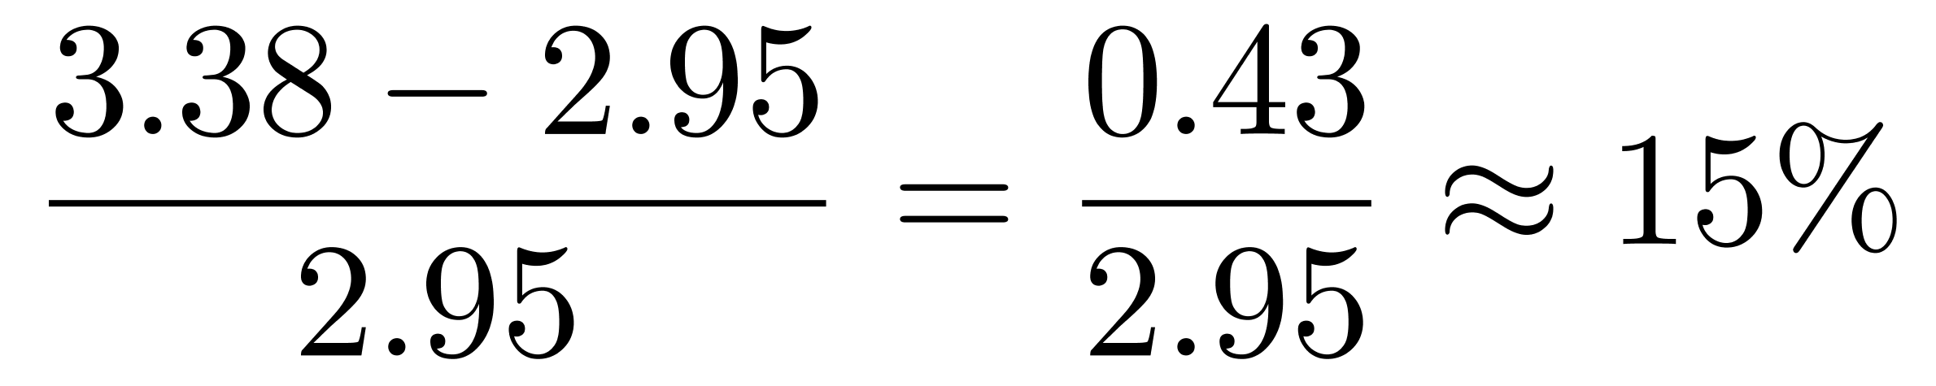；2015年中国旅游总收入为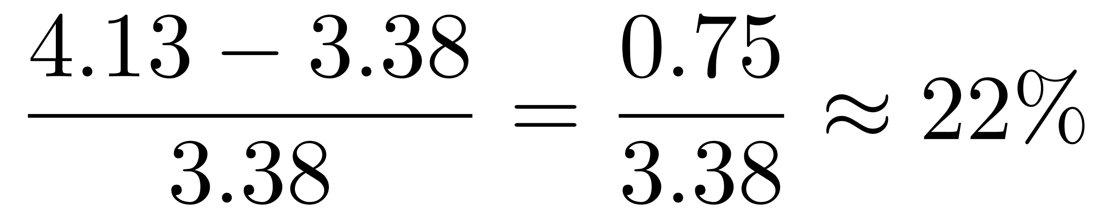；2016年中国旅游总收入为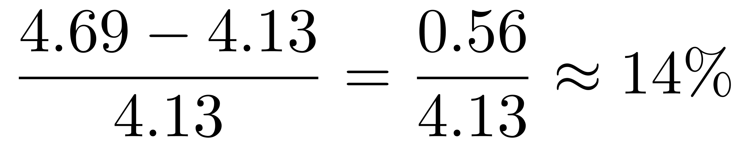。
可见2016年同比增速低于2015年，即增速并非逐年递增，错误；
D选项，定位表格在线住宿预订列，根据公式增长量=现期量－基期量可知2018年中国在线住宿预订收入同比增量约为1881.49－1586.19≈295，则2022年=1881.49+295×4≈1881+1180=3061，即2022年已经超过了3000亿元，则2023年不是首次，错误。
因此本题选B。

【来源】 2020年国家公务员考试《行测》真题（副省级）第120题,2020年国家公务员考试《行测》真题（市地级）第125题

第121题
【知识点】 简单计算
【答案】 B
【解析】 本题为简单计算问题。
定位上图折线数据，根据公式增长量=现期量－基期量可知，2016～2018年全国茶叶产量之和比2013～2015年产量之和增加了（231.3+246+261.6）-（188.7+204.9+227.7）≈（231＋246＋262）－（189＋205＋228）=117万吨，即在100-150万吨之间，因此本题选B。

【来源】 2020年国家公务员考试《行测》真题（副省级）第121题

第122题
【知识点】 平均数的增长率
【答案】 A
【解析】 本题为平均数的增长率问题。
【方法一】定位上图形柱状图数据可知，全国茶园面积首次超过200万公顷的为2011年，因为单位面积茶叶产量=茶叶产量/茶园面积，则2011年单位面积茶叶产量=160.8/205.6≈161/206≈0.78吨/公顷，2010年单位面积茶叶产量=146.3/193.2≈146/193≈0.76吨/公顷，根据公式增长率=(现期值-基期值)/基期值可知，2011年茶园单位面积茶叶产量增长率为(0.78-0.76)/0.76=0.02/0.76<10%，即增加了不到10%，因此本题选A。
【方法二】据公式增长率=(现期值-基期值)/基期值可知， 2011年茶叶产量增长率为(160.8-146.3)/146.3≈15/146≈10%；茶园面积增长率为(205.6-193.2)/193.2≈12.4/193.2≈6.4%，因为单位面积茶叶产量=茶叶产量/茶园面积，求平均数增长率，对应公式为(p-s)/(1+s)=(10%-6.4%)/(1+6.4%)=(3.6%)/1.064<10%，因此本题选A。

【来源】 2020年国家公务员考试《行测》真题（副省级）第122题

第123题
【知识点】 现期平均数大小比较
【答案】 B
【解析】 本题为现期平均数大小比较问题。
定位表格材料，根据单位面积茶叶产量=茶叶产量/茶园面积可知，单位面积茶叶产量高于1吨/公顷，即茶叶产量/茶园面积＞1，即茶叶产量＞茶园面积即可，直接读数比较可知符合的省份有：福建（40.16＞20.72）、山东（2.88＞2.20）、湖北（31.45＞29.93）、湖南（21.36＞16.89）、广东（9.65＞6.20），共计5个。
因此本题选B。

【来源】 2020年国家公务员考试《行测》真题（副省级）第123题

第124题
【知识点】 直接读数比较
【答案】 C
【解析】 本题为直接读数比较问题。
定位表格材料。直接读数可知，2018年茶园面积最大的4个省份分别是：贵州（45.62万公顷）、云南（44.45万公顷、）、四川（36.34万公顷）湖北（29.93万公顷），茶叶产量在前4的省份分别是：福建（40.16万吨）、云南（39.81万吨）、湖北（31.45万吨）、四川（29.50万吨），可见均在前四位的有云南、湖北和四川，共3个，因此本题选C。
【来源】 2020年国家公务员考试《行测》真题（副省级）第124题

第125题
【知识点】 综合分析
【答案】 A
【解析】 本题为综合分析问题。
A选项，定位柱状图，根据公式增长率=(现期值-基期值)/基期值可知，2008年全国茶园面积同比增速为(171.6-143)/143≈29/143；2009年全国茶园面积同比增速为(183-171.6)/171.6≈11/172；2010年全国茶园面积同比增速为(193.2-183)/183≈10/183，很明显，增长量逐年下降，基期逐年增加，则2008—2010年全国茶园面积同比增速逐年下降，正确。
B选项，定位折线图数据可知，2018年茶叶产量为261.6万吨，9年前即为2009年，茶叶产量为135.1万吨，可见所求倍数为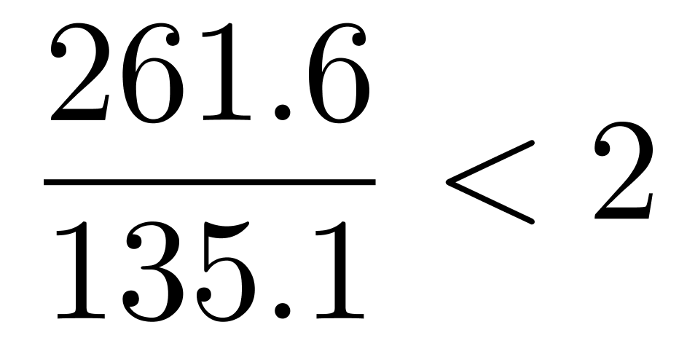，则翻不到一番，错误。
C选项，定位表格数据，直接读数可知茶园面积最小的省份是海南（0.24万公顷），其单位面积产茶量为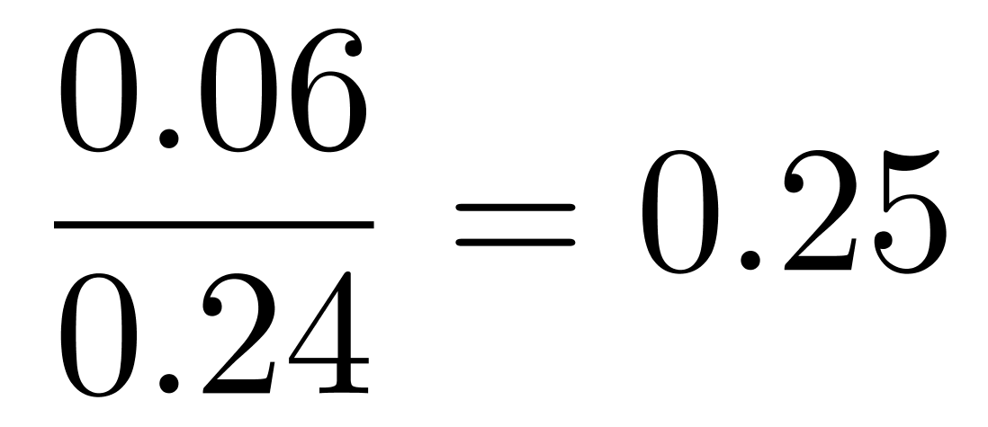吨/公顷，甘肃的单位面积产茶量为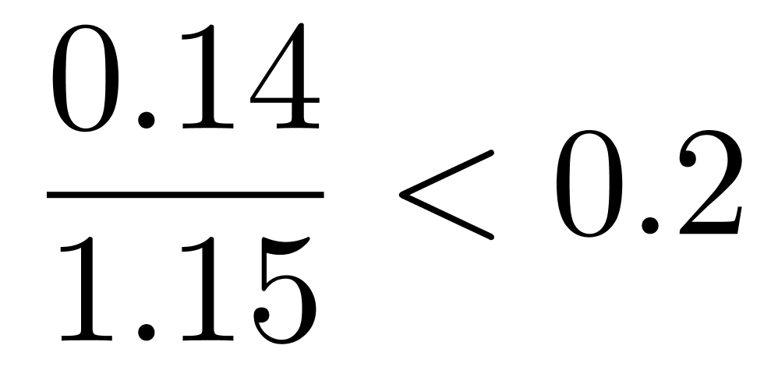吨/公顷，可见海南不是最低，错误；
D选项，定位表格数据可知湖南和湖北的茶园面积分别为16.89万公顷和29.93万公顷，根绝柱状图数据可知全国茶园面积为293.1万公顷，则2018年湖南、湖北的茶园面积占全国茶园总面积的比重为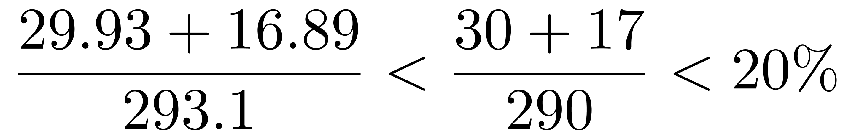，即占比不到两成，错误。
因此本题选A。

【来源】 2020年国家公务员考试《行测》真题（副省级）第125题

第126题
【知识点】 现期比重
【答案】 A
【解析】 本题为现期比重问题。
定位表格材料可知，2018年，中国集成电路出口额为846.4亿美元，进口额为3120.6亿美元”，根据公式比重=部分/整体可知，集成电路进出口贸易额占比为(846.4+3120.6)/46200=3967/46200，首位商8，即高于8%，在5-10个百分点之间，因此本题选A。

【来源】 2020年国家公务员考试《行测》真题（副省级）第126题,2020年国家公务员考试《行测》真题（市地级）第116题

第127题
【知识点】 基期量计算
【答案】 D
【解析】 本题为基期量计算问题。
定位图形材料数据可知，2013-2015年中国集成电路产业销售额分别为2508.5、3015.4、3609.8亿元，2013年同比增速为16.2%，根据公式基期量=现期量/(1+增长率)可知，2012年中国集成电路产业销售额为2508.5/(1+16.2%)≈2509/1.16≈2163亿元，则2012—2015年累计销售额为2163+2508.5+3015.4+3609.8≈2163+2509+3015+3610=11297亿元=1.1297万亿元，即在1.1-1.2万亿元之间，因此本题选D。
【注】时间陷阱，含2012年！

【来源】 2020年国家公务员考试《行测》真题（副省级）第127题,2020年国家公务员考试《行测》真题（市地级）第117题

第128题
【知识点】 平均数的增长率
【答案】 A
【解析】 本题为平均数的增长率问题。
【方法一】定位表格可知，2018年中国集成电路出口金额846.4亿美元，出口数量2171.0亿块；2017年出口金额668.8亿美元，出口数量2043.5亿块。根据公式出口单价=出口金额/出口数量 可知，2018年中国集成电路出口单价为846.4/2171≈0.39美元/块，同理2017年中国集成电路出口单价为668.8/2043.5≈0.33美元/块，根据公式增长率=(现期值-基期值)/基期值可知，单价增长率为(0.39-0.33)/0.33=0.06/0.33<20%，即为上升了30%以内，因此本题选A。
【方法二】据公式增长率=(现期值-基期值)/基期值可知， 2018年中国集成电路出口金额增长率为(846.4-668.8)/668.6≈178/669≈26.6%；2018年中国集成电路出口数量增长率为(2171-2043.5)/2043.5≈128/2043.5≈6.3%，因为出口单价=出口金额/出口数量，求平均数增长率，对应公式为(p-s)/(1+s)=(26.6%-6.3%)/(1+6.3%)=(20.3%)/1.063，略小于20%，因此本题选A。

【来源】 2020年国家公务员考试《行测》真题（副省级）第128题,2020年国家公务员考试《行测》真题（市地级）第118题

第129题
【知识点】 基础增长率
【答案】 C
【解析】 本题为基础增长率问题。
定位折线图数据，直接读数可知中国集成电路产业销售额增速最快的一年为2017年（24.8%）；定位表格数据可知，2017年集成电路进口金额为2601.4亿美元，2016年进口金额为2270.7亿美元。则根据公式增长率=(现期值-基期值)/基期值可知集成电路进口金额同比增长率为(2601.4-2270.7)/2270.7≈(2600-2270)/2270=33/227≈15%，因此本题选C。

【来源】 2020年国家公务员考试《行测》真题（副省级）第129题,2020年国家公务员考试《行测》真题（市地级）第119题

第130题
【知识点】 综合分析
【答案】 B
【解析】 本题为综合分析问题。
A选项，定位图形材料可知，2016年中国集成电路产业销售额为4335.5亿元，同比增长20.1%，2015年销售额为3609.8亿元，同比增长19.7%，可见2016年销售额和增长率均高于2015年，则2016年销售额同比增量高于2015年，并非低于错误；
B选项，定位表格材料可知2016年进、出口量分别为3425.5亿块、1810.1亿块，2017年进、出口量分别为3770.1亿块、2043.5亿块。则2016-2017年月均进出口总量为(3425.5+1810.1+3770.1+2043.5)/24≈(3426+1810+3770+2044)/24=11050/24≈460亿块，即超过450亿块，正确；
C选项，定位表格材料，直接读数可知2016年的进口金额（2270.7亿美元）＜2015年的进口金额（2300.0亿美元），即并未逐年上升，错误；
D选项，定位表格数据可知，2014—2018年的出口总量分别为1535.2、1827.7、1810.1、2043.5、2171.0亿块，则2014-2018年出口总量为1535.2+1827.7+1810.1+2043.5+2171.0≈1535+1828+1810+2044+2171=9388亿块，即不到一万亿块，错误；
因此本题选B。

【来源】 2020年国家公务员考试《行测》真题（副省级）第130题,2020年国家公务员考试《行测》真题（市地级）第120题

第131题
【知识点】 基础增长量
【答案】 A
【解析】 本题为基础增长量问题。
定位文字第一段可知，“2018年前三季度，S省社会物流额35357.26亿元，同比增长6.4%……工业品物流总额16636.15亿元，同比增长0.2%”。根据公式增长量=现期值×增长率/(1+增长率)可知，则所求为（16636.15×0.2%/(1+0.2%)）÷（35357.2×6.4%/(1+6.4%)）≈16636.15/501÷35357.2/17≈30÷2000=1.5%（0.2%=1/500,6.4%≈1/16），即不到5%，因此本题选A。
或者选项差距大，上式可以大胆估算为(16636×0.2%)/(35357×6.4%)≈16/(35×32)=1/70<5%，因此本题选A。

【来源】 2020年国家公务员考试《行测》真题（副省级）第131题

第132题
【知识点】 两期比重大小比较
【答案】 C
【解析】 本题为两期比重大小比较问题。
定位文字材料第一段可知，2018年前三季度，S省社会物流额35357.26亿元，同比增长6.4%……工业品物流总额同比增长0.2%、外部流入（含进口）同比增长12.1%、农产品物流同比增长11.6%、单位与居民物品物流同比增长40.7%、再生资源物流同比下降7.0%”。因为外部流入（含进口）（12.1%）、农产品物流（11.6%）、单位与居民物品物流（40.7%）的增速高于整体增速（6.4%），则其占比上升，因此本题选C。
【注】两期比重比较口诀：部分增长率高于整体，比重上升；反之，比重下降。

【来源】 2020年国家公务员考试《行测》真题（副省级）第132题

第133题
【知识点】 平均数的增长率
【答案】 A
【解析】 本题为平均数的增长率问题。
定位文字材料第一段可知，“2018年前三季度，S省社会物流额35357.26亿元，同比增长6.4%”，定位材料第三段可知，“2018年前三季度，S省社会物流总费用2682.1亿元，同比增长6.3%”。 根据公式平均每万元社会物流总额产生的物流费用=社会物流总费用/社会物流额×10000可知，该题为求平均数的增长率，对应公式为(p-s)/(1+s)，p和s分别为可见社会物流总费用、社会物流额的增速，即p=6.3%，s=6.4%，则所求为(6.3%-6.4%)/(1+6.4%)=(-0.1%)/1.064，即为下降，且小于0.1%，因此本题选A。

【来源】 2020年国家公务员考试《行测》真题（副省级）第133题

第134题
【知识点】 增长量大小比较
【答案】 D
【解析】 本题为增长量大小比较问题。
定位材料第二段可知，“2018年前三季度，运输环节收入1321.9亿元，同比增长6.0%；保管环节收入226.2亿元，同比增长6.4%；邮政业收入82.8亿元，同比增长16.7%；配送、加工、包装业收入98.8亿元，同比增长6.4%”。根据增长量比较口诀“大大则大，一大一小看乘积”可知，“保管收入”的现期量高于“配送、加工、包装业”，二者增长率相同，则保管业增长量高于“配送、加工、包装业”，排除A、C；B、D选项增长量的比较，可以看“现期量×增长率”，邮政业收入为82.8×16.7%，配送、加工、包装业为98.8×6.4%，二者现期量差别不大，但是前者增长率明显比后者高很多，所以82.8×16.7%的乘积大，所以邮政业增长量高于配送、加工、包装业，排除B。因此本题选D。

【来源】 2020年国家公务员考试《行测》真题（副省级）第134题

第135题
【知识点】 综合分析
【答案】 B
【解析】 本题为综合分析问题。
A选项，定位材料第一段可知，“2018年前三季度，农产品物流总额875.06亿元，同比增长11.6%”。11.6%≈1/8.5（介于11.%和12%之间），根据公式增长量=现期值×增长率/(1+增长率)可知，农产品物流总额增量为875.06×11.6%/(1+11.6)≈875.06/(8.5+1)=875/9.5＜100亿元，并非为100多亿元，错误；
B选项，定位材料第二段可知，“2018年前三季度，S省物流相关行业实现总收入1912.8亿元……配送、加工、包装业收入98.8亿元”，很明显，98.8>1920×5%=96，即配送、加工、包装业收入占物流相关行业总收入的比重超过5%，正确。
C选项，定位材料第二段和第三段可知，“2018年前三季度，运输环节收入1321.9亿元，同比增长6%……物流运输环节总费用1854.6亿元，同比增长6.3%”，很明显物流运输环节收入现期量和增长率均低于物流运输环节总费用，即前者增量低于后者，并非高于，错误；
D选项，定位材料第一段可知，2018年前三季度，S省社会物流额35357.26亿元……外部流入（含进口）货物物流总额173573.31亿元”。很明显，173573.31×2＜35357.26，故占比不到一半，错误；
因此本题选B。

【来源】 2020年国家公务员考试《行测》真题（副省级）第135题

